BRUNA ALESSANDRA GRAEF BUENO

chamEleon:
O JOGO DE TABULEIRO COMO INSTRUMENTO DE AVALIAÇÃO PARA A APRENDIZAGEM DE LÍNGUA INGLESA POR CRIANÇAS

Londrina
2020

BRUNA ALESSANDRA GRAEF BUENO

chamEleon:
O JOGO DE TABULEIRO COMO INSTRUMENTO DE AVALIAÇÃO PARA A APRENDIZAGEM DE LÍNGUA INGLESA POR CRIANÇAS

Trabalho de conclusão de curso apresentado ao Programa de Pós-graduação em Letras Estrangeiras Modernas - Mestrado Profissional - da Universidade Estadual de Londrina, como requisito parcial à obtenção do título de Mestre.

Orientadora: Profa. Dra. Juliana Reichert Assunção Tonelli

Londrina
2020

Bueno, Bruna Alessandra Graef.
CHAMELEON: O JOGO DE TABULEIRO COMO INSTRUMENTO DE AVALIAÇÃO PARA A APRENDIZAGEM DE LÍNGUA INGLESA POR
CRIANÇAS / Bruna Alessandra Graef Bueno. - Londrina, 2020. 105 f. : il.

Orientador: Juliana Reichert Assunção Tonelli.
Dissertação (Mestrado Profissional em Letras Estrangeiras Modernas) - Universidade Estadual de Londrina, Centro de Letras e Ciências Humanas, Programa de Pós-Graduação em Letras Estrangeiras Modernas, 2020.
Inclui bibliografia.
1. Avaliação para a aprendizagem - Tese. 2. Língua inglesa para crianças - Tese. 3. Jogo de tabuleiro - Tese. I. Tonelli, Juliana Reichert Assunção . II. Universidade Estadual de Londrina. Centro de Letras e Ciências Humanas. Programa de Pós-Graduação em Letras Estrangeiras Modernas. III. Título.
CDU 8

Ficha de identificação da obra elaborada pelo autor, através do Programa de Geração Automática do Sistema de Bibliotecas da UEL
BRUNA ALESSANDRA GRAEF BUENO

chamEleon:
O JOGO DE TABULEIRO COMO INSTRUMENTO DE AVALIAÇÃO PARA A APRENDIZAGEM DE LÍNGUA INGLESA POR CRIANÇAS

Trabalho de conclusão de curso apresentado ao Programa de Pós-graduação em Letras Estrangeiras Modernas - Mestrado Profissional - da Universidade Estadual de Londrina, como requisito parcial à obtenção do título de Mestre.

Orientadora: Profa. Dra. Juliana Reichert Assunção Tonelli

BANCA EXAMINADORA

________________________________
Orientadora: Profa. Dra. Juliana Reichert Assunção Tonelli
Universidade Estadual de Londrina

__________________________________
Profa. Dra. Leandra Ines Seganfredo Santos
Universidade do Estado de Mato Grosso

__________________________________
Profa. Dra. Viviane Aparecida Bagio Furtoso
Universidade Estadual de Londrina

Londrina, 29 de junho de 2020.

Dedico este trabalho

A Deus, que até aqui me sustentou, aos meus pais e ao meu esposo, pelo amor e suporte constantes; sem vocês este trabalho não seria possível; ao meu filho, meu milagre, sem ao menos conhecê-lo amo-o mais que a mim mesma.

AGRADECIMENTOS
Ao longo dessa jornada, que foi o mestrado, carreguei comigo inúmeros momentos de alegria, felicidade, frustração, tristeza, angústia, esperança, conquista e, principalmente, gratidão. Gratidão é o sentimento que prevalece, sou grata a todos os sentimentos que comigo carreguei, pois, todos me impulsionaram para que este momento fosse possível.

A Deus. Ele me sustentou, me guiou e fortaleceu durante o caminho, esteve comigo nos momentos que ninguém mais podia estar.

Aos meus pais, Jorge e Tereza, por todo incentivo, por nunca medirem esforços para que eu pudesse estudar. Pelo apoio e por compreenderem a minha ausência. Vocês são meus exemplos de amor, carinho, caráter e honestidade! Amo vocês!

Pelo homem da minha vida, Henrique Bueno, por tê-lo comigo. Obrigada por ter me incentivado, me suportado e compreendido minhas ausências mesmo estando tão perto. Te amo!

À minha irmã, Flávia Graef Kuss. Obrigada pelas conversas, puxões de orelha, carinho, amor e cuidado que sempre teve para comigo. Você é sangue do meu sangue e eu te amo incondicionalmente!

Às minhas sobrinhas, Kássia e Amábily, vocês são o melhor presente que sua mãe poderia me dar. Obrigada, aprendi e aprendo muito com vocês.

À minha orientadora, Profa. Dra. Juliana Reichert Assunção Tonelli, por toda paciência e carinho ao ensinar e orientar. Obrigada por estar presente em todos os momentos durante esta jornada, jamais vou esquecer todo o empenho para que este sonho fosse possível!

Às professoras Dras. Viviane Furtoso e Leandra Santos, pelas contribuições oferecidas na banca de qualificação desta pesquisa.

A todos os professores do programa por toda dedicação, paciência, risadas, correções, orientações, conselhos e ensinamentos. Vocês contribuíram para que eu me tornasse uma professora melhor; obrigada por mostrarem que o ensino de línguas vale a pena.
Aos amigos que tive a honra de conhecer e conviver durante estes dois anos de mestrado e, que de certo modo, tornaram a caminhada mais leve. Em especial aos amigos Jefferson, a quem eu pude compartilhar meus medos, angústias e alegrias, obrigada pelas horas de “terapia”; ao Lucas, pelo encorajamento e carinho e, Giu, você foi uma mãezona para mim durante esta caminhada. Vocês estarão guardados eternamente em meu coração.

Por todos os alunos que fazem parte do grupo de pesquisa “FELICE”. Obrigada por todo conhecimento compartilhado; sentirei saudade das nossas reuniões.

À Leo, Chico e Nayara, por abrirem a casa para que eu pudesse me hospedar, sem a ajuda de vocês esta caminhada teria sido impossível.

Ao Colégio Objetivo de Ivaiporã. Obrigada à diretora Cátia e equipe pedagógica, por me permitir desenvolver meu trabalho.

A todos os professores que tive, desde a pré - escola até a graduação. Por pegar em minha mão e me ensinar os primeiros traçados, por me ensinarem a sonhar, pensar e questionar. Carrego em mim um pedacinho de cada um de vocês.

Aos meus alunos, vocês foram e sempre serão minha fonte de inspiração. Obrigada, pois com vocês eu aprendo todos os dias, e a cada dia tenho mais certeza de que a educação é o caminho para um país melhor.

A todos os meus amigos, os quais não mencionarei aqui para não correr o risco de esquecer de alguém. Obrigada por todas as vezes que me apoiaram, que me deram um abraço quando perceberam que eu estava fraquejando, vocês foram essenciais em minha vida.

À toda minha família. Avós, cunhados, tios, tias e primos, que mesmo sem compreenderem ao certo me apoiaram e deram força nestes dois anos. Obrigada!

À UEL - Universidade Estadual de Londrina. Obrigada por me proporcionar tantos momentos bons e tanto aprendizado.
Sou imensamente grata por todos, que acreditaram e contribuíram para meu trabalho e para que este momento fosse possível. A todos meu muito obrigada!

“Se podemos sonhar, também podemos tornar nossos sonhos realidade” (Walt Disney).

“[...] por trás da mão que pega o lápis, dos olhos que olham, dos ouvidos que escutam, há uma criança que pensa” (Emília Ferreiro).

BUENO, Bruna Alessandra Graef. CHAMELEON: o jogo de tabuleiro como instrumento de avaliação para a aprendizagem de língua inglesa por crianças. 2020. 105 fls. Dissertação (Mestrado Profissional em Letras Estrangeiras Modernas) – Universidade Estadual de Londrina – Londrina.

RESUMO

A avaliação é o elemento que integra o ensino e a aprendizagem, por este motivo torna-se essencial aos processos educacionais. Sendo assim, é imprescindível selecionar instrumentos que auxiliem o professor em sua prática pedagógica. Esta pesquisa teve como principal objetivo propor o jogo de tabuleiro como um possível instrumento de avaliação para a aprendizagem de língua inglesa por crianças (LIC), pois acreditamos que o jogo em si pode proporcionar a avaliação, aprendizagem, engajamento e motivação às crianças. Além do jogo, propusemos também uma grade de avaliação utilizada para orientar a observação do professor durante o jogo; uma ficha de acompanhamento e registro da aprendizagem e, uma ficha de autoavaliação para a aprendizagem de LIC. Para tanto, fizemos um levantamento teórico sobre avaliação no ensino e na aprendizagem de LIC, apoiando-nos em Shaaban (2001); Mckay (2006); Barbosa (2013; 2014); Tonelli e Quevedo Camargo (2016); Andrade (2016), entre outros. Discutimos a avaliação para a aprendizagem (BLACK, WILIAM, 1998; BLACK, HARRISON, LEE, MARSHALL, WILIAM, 2004), concepção que embasa teoricamente esta pesquisa. Além dos pressupostos teóricos que abarcam a avaliação, fundamentamo-nos também nos princípios da ludicidade (DANTAS, 2998; LOPES, 2004; CHAGURI, 2009; LUCKESI, 2014; RINALDI, 2014; MASSA, 2015; SILVA, 2015) e, para a elaboração do jogo, fundamentamo-nos nos pressupostos teóricos que regem a gamificação (ALVES, 2015; COSTA; MARCHIORI, 2016; SILVA, 2018), entre outros. Alicerçados, nesse referencial teórico, dissertamos sobre o jogo de tabuleiro, denominado CHAMELEON, seus componentes e as regras que o regem. Além disso, descrevemos a elaboração da nossa proposta e exemplificamos nossa proposta. Por fim, apresentamos a possibilidade de utilização de nosso produto educacional em diferentes contextos de ensino-avaliação-aprendizagem, já que se trata de um jogo flexível e adaptável a diferentes contextos escolares.

Palavras-chave: Avaliação para a aprendizagem. Língua inglesa para crianças. Jogo de tabuleiro.

BUENO, Bruna Alessandra Graef. CHAMELEON: the board game as an instrument of assessment for learning of English for children. 2020. 105 p. Masters Article – Universidade Estadual de Londrina – Londrina.

Abstract

Assessment is the element that integrates teaching and learning, so it becomes essential to educational processes. Thus, it is essential to select instruments that help the teacher in his pedagogical practice. The main objective of this research was to propose the board game as a possible assessment tool for English language learning by children (LIC), since we believe that the game itself can provide the assessment, learning, engagement and motivation to the children. In addition to the game, we also proposed an assessment grid used to guide teacher observation during the game; a learning tracking and record sheet and a self-assessment sheet for LIC learning. To this end, we conducted a theoretical survey on assessment in teaching and learning of LIC, based on Shaaban (2001); Mckay (2006); Barbosa (2013; 2014); Tonelli and Quevedo Camargo (2016); Andrade (2016), among others. We discuss the assessment for learning (BLACK, WILIAM, 1998; BLACK, HARRISON, LEE, MARSHALL, WILIAM, 2004), a conception that theoretically supports this research. In addition to the theoretical assumptions that encompass the assessmente, we are also based on the principles of playfulness (DANTAS, 1998; LOPES, 2004; CHAGURI, 2009; LUCKESI, 2014; RINALDI, 2014; MASSA, 2015; SILVA, 2015). Game design is based on the theoretical assumptions that govern gamification (ALVES, 2015; COSTA; MARCHIORI, 2016; SOUZA, 2018), among others. Based on this theoretical framework, we discuss the board game, called CHAMELEON, its componentes and the rules that gover it. In addition, we describe the preparation o four proposal and exemplify our proposal. Finally, we presente the possibility of using our educational product in different contexts of teching-assessment-learning, since it is a flexible game and adaptable to different school contexts.

Keywords: Assessment for learning. English for children. Board Game.

LISTA DE FIGURAS
Figura 1 – Jogo de tabuleiro “Chameleon” ..............................................................................28
Figura 2 – Cartas-pergunta gramática frente e verso ..............................................................30
Figura 3 – Cartas-pergunta léxico frente e verso ......................................................................30
Figura 4 – Cartas-desafio frente e verso ...................................................................................31
Figura 5 – Cartas enumeradas .................................................................................................32
Figura 6 – Medalha ..................................................................................................................36
Figura 7 – As estrelas ………………………………………………………………………..37
Figura 8- Placa branca (solicitando ajuda) …………………………………………………...38
Figura 9- Placas ……………………………………………………………………………...39

LISTA DE QUADROS

Quadro 1 – Banco de perguntas desafio ...................................................................................33
Quadro 2 – Banco de perguntas estrutura gramatical ...............................................................33
Quadro 3 – Banco de perguntas léxico .....................................................................................34
Quadro 4 – Descrição dos critérios da GAPALIC ....................................................................42
Quadro 5 – Grade de avaliação para a aprendizagem de língua inglesa por crianças ..............44
Quadro 6 – Pergunta da carta-avaliação da compreensão e produção oral ............................46
Quadro 7 – Ficha de acompanhamento e registro da aprendizagem de língua inglesa- FARALI. ……………………………………………………………………………………………….. 47
Quadro 8- Ficha de acompanhamento e registro para a aprendizagem de língua inglesa- FARALI (preenchida) ...............................................................................................................48
Quadro 9- 2ª versão da GAPALIC ...........................................................................................50
Quadro 10- Ficha de registro de autoavaliação para a aprendizagem de LIC-frente ...............54
Quadro 11- Ficha de registro de autoavaliação da aprendizagem de LIC- verso .....................56
Quadro 12- Preenchimento da FRAALIC- frente ....................................................................58

LISTA DE ABREVIATURAS E SIGLAS

AF- Avaliação Formativa
ApA- Avaliação para a Aprendizagem
ARC- Apresenta Respostas Coerentes
BNCC- Base Nacional Comum Curricular
CL- Compreensão Leitora
CO- Compreensão Oral
CR- Compreende e Responde
FARALI- Ficha de Acompanhamento e Registro da Aprendizagem de Língua Inglesa
FIC- Faz Inferências a partir de seu Conhecimento
FRAALIC- Ficha de Registro de Autoavaliação para a Aprendizagem de Língua Inglesa por Crianças
GAPALIC- Grade de Avaliação para a Aprendizagem de Língua Inglesa por Crianças
IIE- Identifica Informações Explícitas
IT- Identifica o Tema
L1- Língua Primeira
LE- Língua Estrangeira
LEC- Língua Estrangeira para Crianças
LI- Língua Inglesa
LIC- Língua Inglesa para Crianças
PE- Produção Escrita
PI- Pronúncia Inteligível
PO- Produção Oral
SEM- Sala de Recursos Multifuncionais
UEC- Utiliza Estruturas Complexas
URL- Utiliza Recursos Lexicais

SUMÁRIO

INTRODUÇÃO 14
- CHAMELEON: um jogo flexível ...............................................................................16
1.1 A composição do Chameleon 21
2. CHAMELEON: o jogo de tabuleiro 25
2.1 As cartas do jogo 29
2.2 Possível adaptação das cartas ........................................................................................32
2.3 As medalhas 34
2.4 As estrelas......................................................................................................................36
2.5 As placas........................................................................................................................38
3. Grade de avaliação para a aprendizagem de língua inglesa por crianças-GAPALIC................................................................................................................................41
3.1 Composição da GAPALIC ............................................................................................42
4. Ficha de acompanhamento e registro da aprendizagem de língua inglesa-FARALI...................................................................................................................................47
5. Ficha de registro de autoavaliação para a aprendizagem de LIC- FRAALIC.............51
6. Chameleon em diferentes contextos de ensino-avaliação-aprendizagem.......................61
6.1 Turmas numerosas e heterogêneas...............................................................................62
6.2 Alunos com necessidades educacionais especiais.......................................................63
Considerações finais...............................................................................................................65
Referências...............................................................................................................................67
Apêndices.................................................................................................................................77

INTRODUÇÃO

O ensino de Língua Inglesa para Crianças (LIC) tem ganhado destaque no campo acadêmico, tendo em vista os processos de globalização e a forma com que o idioma influencia a vida das pessoas (CAMERON, 2001; PIRES, 2004). Diante disso, a avaliação da e para a aprendizagem tem sido objeto de discussões tendo em vista, dentre outros fatores, a impossibilidade de separá-la do processo de ensino e de aprendizagem. Além disso, o ato de avaliar é uma das atividades mais antigas da humanidade, conforme afirmam Carvalho, Guerra e Schettini (2016). Pesquisadores como Hadji (1994), Scaramucci (2006; 2011; 2014); Barlow (2007), Haydt (2008), Furtoso (2011), Hoffmann (2012), Dann (2014) e Quevedo-Camargo e Garcia (2017) têm discutido sobre a temática e demonstrado sua importância e complexidade nos atos educacionais.
Avaliação, no conceber de Retorta e Marochi (2018), é

essencial no ensino e aprendizagem, pois a partir das análises dos resultados obtidos nos processos avaliativos podemos verificar se os objetivos do curso estão sendo cumpridos, se os alunos estão de fato aprendendo, quais são as dificuldades que os alunos estão enfrentando, dentre outros aspectos que podem ser percebidos e, posteriormente, corrigidos (RETORTA; MAROCHI, 2018, p. 9).

Corroboramos a perspectiva de avaliação proposta por Retorta e Marochi (2018), no entanto, a avaliação carrega consigo diferentes funções, as quais dependem dos objetivos de aprendizagem e de avaliação estabelecidos. Coombe (2018, p. 10) apregoa que,

- No ensino de idiomas, avaliação refere-se ao processo sistemático de avaliar e medir dados e informações coletados sobre o conhecimento e, capacidade de entendimento do idioma dos alunos, a fim de melhorar seu aprendizado e desenvolvimento de idioma.
- Avaliação é o processo de medir o desempenho de um indivíduo em uma determinada tarefa, a fim de fazer inferências sobre suas habilidades. Pode assumir diferentes formas, incluindo testes, entrevistas, amostras escritas, observações e assim por diante (tradução livre).

Especificamente no contexto da avaliação da e para a aprendizagem de LIC é necessário que adotemos instrumentos e estratégias avaliativas que contemplem também as características física, emocional, social, cognitiva e linguística desse público, pois, diferentemente dos adultos, as crianças estão em constante estado de desenvolvimento dessas características (MCKAY, 2006).
Embora seja uma área que demonstra expansão, ainda são poucas as pesquisas na temática de avaliação no contexto de ensino de LIC (TONELLI; PÁDUA, 2017). Ao realizar uma busca nas bases de dados de teses e dissertações, utilizando as palavras jogo no processo de avaliação, foi identificada a escassez de pesquisas relacionadas ao objetivo principal deste trabalho: a proposição de um jogo de tabuleiro para servir de instrumento de avaliação para o processo de ensino e aprendizagem de LIC.
Identificada esta lacuna, minha motivação pessoal para a concepção deste produto educacional parte da prática pedagógica enquanto professora de LIC, pois, durante os anos de docência, pude perceber que a avaliação, neste contexto, ocorria, apenas, por meio de provas escritas e, que neste momento as crianças ficavam ansiosas e nervosas com a situação de avaliação o que poderia interferir em seu desempenho. Além disso, pude perceber que, enquanto professora, não utilizava os resultados obtidos durante a avaliação para a readequação de minha prática pedagógica em prol da aprendizagem. A justificativa para a escolha deste tema se dá 1) pela escassez de pesquisas realizadas sobre os processos de ensino, avaliação e aprendizagem de LIC no Brasil; 2) pela ausência de instrumentos de avaliação, que sejam sistematizados neste contexto, diferentes das tradicionais provas escritas.
Neste trabalho, tivemos como principal objetivo propor o jogo de tabuleiro como um possível instrumento de avaliação no contexto de LIC, uma vez que, por se tratar de um contexto infantil, jogos e brincadeiras são comumente utilizados no processo de ensino e de aprendizagem, porém, sem sistematização para a avaliação para a aprendizagem de língua estrangeira. O jogo, por nós proposto, foi denominado Chameleon por se tratar de um instrumento adaptável e flexível a diferentes contextos de ensino-avaliação-aprendizagem.
Para que a subjetividade, inerente ao processo de avaliação, seja diminuída, é necessário que a avaliação seja sistematizada, orientada e acompanhada. Por este motivo, apresentamos, além da proposta do jogo, a grade de avaliação para a aprendizagem de LIC, pois corroboramos a perspectiva de Hadji (1994, p. 36) a respeito da observação, “[...] não há observação possível senão para quem sabe, de certa forma, o que quer ver. Trata-se assim da ilusão que se pode proceder à observação antes de se ter definido o que se quer fazer”. Para que os resultados obtidos sejam utilizados em prol do desenvolvimento do objeto avaliado, desenvolvemos também uma ficha de acompanhamento e registro da aprendizagem em LI e, por fim, uma grade de autoavaliação pois cremos que as crianças, por meio da avaliação, podem se tornar conscientes e autônomas em relação à sua aprendizagem.
Decorrentes ao objetivo principal, os específicos são: 1) investigar de que maneira o jogo de tabuleiro pode fornecer informações sobre a aprendizagem de LIC para o professor, de modo que, ele possa (re)orientar sua prática pedagógica; 2) propor, além do instrumento de avaliação Chameleon, instrumentos de registro e acompanhamento para a aprendizagem de LIC; 3) investigar a possibilidade do Chameleon tornar-se também um instrumento de aprendizagem e, 4) promover reflexões acerca do tema com professores de LIC, professores em formação e, professores formadores.
Além da parte introdutória, este trabalho está organizado em sete seções. A primeira, traz a apresentação do jogo de tabuleiro Chameleon, produto educacional por nós concebido e, sua composição. Na sequência, dissertamos sobre os componentes que fazem parte do produto educacional em questão: as cartas e suas possíveis adaptações, as medalhas, as estrelas e as placas. Na terceira parte, apresentamos a Grade de Avaliação para a Aprendizagem de Língua Inglesa por crianças explicitando sua composição. A seção 5 apresenta a Ficha de Registro de Autoavaliação para a Aprendizagem de LIC. Por acreditarmos que o Chameleon é um jogo que possa ser adaptado a diferentes contextos, discorremos, na seção 6, sobre a possibilidade de utilizá-lo em ambientes escolares de turmas numerosas e heterogêneas, bem como com alunos portadores de necessidades educacionais especiais. Por fim, na sétima e última seção deste trabalho, tecemos nossas considerações finais acerca desta pesquisa.

1. CHAMELEON: um jogo flexível

O objetivo principal deste trabalho foi a proposição de um jogo de tabuleiro como um possível instrumento de avaliação para a aprendizagem (ApA) de Língua Inglesa por Crianças (LIC). Denominamos o produto educacional aqui concebido de Chameleon, por se tratar de um jogo flexível a diferentes contextos e conteúdos linguísticos pois, de acordo com o conteúdo que se pretende avaliar, o professor poderá fazer alterações nas cartas- pergunta, para que, deste modo, sejam abordados temas referentes ao conteúdo e ao nível linguístico no qual as crianças se encontram.
Optamos pela proposição de um jogo de tabuleiro a um aplicativo ou jogo eletrônico pois acreditamos na necessidade do resgate de jogos tradicionais e suas regras visto que, encontramos crianças que não são capazes de participar das atividades com jogos pois desconhecem as regras que o regem, além disso, o Chameleon é um instrumento prático para que o professor o manuseie durante suas aulas e, além disso, ao utilizá-lo, não é necessário que haja acesso à internet ou a dispositivos eletrônicos, tendo em vista que, grande parte das escolas públicas no Estado do Paraná, bem como no Brasil, não conta com tecnologias para que os alunos usufruam, sendo assim, o Chameleon é um produto educacional acessível a qualquer contexto de ensino-avaliação-aprendizagem, basta que o professor faça as alterações necessárias de acordo com seu contexto escolar.
Além das razões já mencionadas sobre a escolha de nosso produto educacional, ancoramo-nos na perspectiva de Cunha sobre o ato de brincar. Segundo o autor,

o brincar é a forma mais natural de uma criança agir e expressar-se; preservar sua espontaneidade e colaborar para sua saúde emocional. Através do brinquedo ela estabelece contato com o mundo ao seu redor e se apropria dele dentro dos limites de suas possibilidades; explora, desenvolve, transforma, exercita suas capacidades e constrói seu conhecimento (CUNHA, 2004, p. 12).

Desse modo, ao inserir o jogo de tabuleiro durante o processo de avaliação é possível que ocorra a aprendizagem de maneira orientada pela atividade de avaliação. Além do desenvolvimento linguístico em língua inglesa (LI), a situação lúdica pode proporcionar o desenvolvimento das relações sociais das crianças, elemento essencial para a aprendizagem de um novo idioma.
Tonelli e Ferreira (2016), sobre o uso de jogos em ambientes de ensino e de aprendizagem de línguas, apregoam que “Os jogos facilitam a aprendizagem de idiomas, especialmente de jovens aprendizes, pois proporcionam formas comunicativas” (TONELLI; FERREIRA, 2016, p. 19). Além disso, os jogos envolvem “muitos fatores, como empregar regras, promover a cooperação e tornar a aprendizagem divertida” (YOLAGELDILI; ARIKAN, 2011, p. 220). Para que finalizem o jogo, todos os participantes devem cooperar e interagir socialmente entre si, assim, corroboramos a perspectiva de Yolageldili e Arikan (2011, p. 220) de que “acredita-se que quando a cooperação e interação são combinadas com diversão, uma aprendizagem bem-sucedida se torna mais possível”.
Ramos (2003), embora não trate da inserção de atividades lúdicas neste contexto, ou seja, avaliação para a aprendizagem de LIC, apregoa que “as atividades didáticas lúdicas relacionadas com jogos proporcionam aos alunos uma melhor compreensão das atividades propostas, levando os mesmos ao interesse e desenvolvimento cognitivo e assim possibilita a interação entre professor/aluno e aluno/aluno” (RAMOS, 2003, p. 18). Chaguri (2009), corroborando a perspectiva de Ramos (2003), afirma que a ludicidade no contexto escolar é importante tendo em vista que

[...] proporciona uma maior interação entre o estudante e o aprendizado, fazendo com que os conteúdos tornem-se mais fáceis aos olhos dos alunos, os quais ficam mais interessados em assistir a aula. Nessa perspectiva, as atividades lúdicas, geralmente, são mais empregadas no ensino da matemática, contudo, elas devem ser inseridas na prática de outras disciplinas, como é o caso da língua estrangeira, pois, assim, ela facilitará o aprendizado do mesmo e motivará, tanto crianças como adultos, a aprenderem (CHAGURI, 2009, p. 77).

Ao inserir o Chameleon, no contexto de avaliação para a aprendizagem de LIC, pode ser possível que o jogo em si contemple os aspectos de ludicidade expostos por Chaguri (2009), pois pode promover a avaliação, a motivação e a aprendizagem ao mesmo tempo.
No entanto, é preciso voltar nossa atenção para o fato de que a “ludicidade é um estado interno do sujeito que vivencia uma experiência de forma plena” (SILVA, 2015, p. 104). Luckesi (2014, p. 16), sobre uma atividade ser ou não lúdica, apregoa que “Elas serão qualificadas como lúdicas (ou não) a depender do sujeito que as vivencia e da circunstância onde isso ocorre”, ou seja, embora tenhamos como objetivo propor o jogo como um possível instrumento de avaliação lúdico, pode ocorrer que, a depender das experiências já vivenciadas pelas crianças, possa tornar-se um instrumento não lúdico, já que a ludicidade pode ser caracterizada como um estado interno do sujeito (LUCKESI, 2014). A respeito da fonte de ludicidade, Luckesi (2014, p. 18) afirma que

ludicidade é um estado interno, que pode advir das mais simples às mais complexas atividades e experiências humanas. Não necessariamente a ludicidade provém do entretenimento ou das “brincadeiras”. Pode advir de qualquer atividade que faça nossos olhos brilharem.

Partindo da perspectiva de Luckesi (2014), compreendemos que a ludicidade pode estar presente em qualquer atividade que seja prazerosa para a criança. Além disso, convergimos com Silva (2015) que afirma que uma proposta de educação lúdica visa, sobretudo,

[...] o desenvolvimento cognitivo, emocional, ético, criativo físico do educando como um ser humano multidimensional, compromete-se com a promoção de aprendizagens significativas que possam envolver o estudante por inteiro, propiciando, assim, a integração harmônica do seu pensar/sentir/fazer (SILVA, 2015, p. 107).

Não divergimos da perspectiva de lúdico de Luckesi (2014) e Silva (2015), no entanto, ancoramo-nos na perspectiva de lúdico proposta por Dantas (1998, p. 111) de que “o termo lúdico refere-se à função de brincar (de forma livre e individual) e jogar (no que se refere a uma conduta social que supõe regras)”. De acordo com a literatura especializada na temática de ensino de línguas estrangeiras para crianças (LEC), o lúdico é imprescíndivel no processo de ensino e de aprendizagem de uma língua estrangeira (LE) no contexto infantil (RINALDI, 2014). Para Rinaldi,

o lúdico é imprescindível no processo de ensino e aprendizagem de língua estrangeira com crianças, pois dessa forma elas deslocam a atenção da forma linguística para o conteúdo da atividade e, em pouco tempo, já podem se encontrar seguras para iniciar sua produção em língua estrangeira, ainda que essa produção se restrinja a uma palavra ou outra (RINALDI, 2011, p. 142).

Corroborando Rinaldi (2011), Lopes (2004) afirma que a ludicidade na aprendizagem é benéfica, visto que fortalece as capacidades cognitivas dos alunos ao agregar aprendizado ao prazer. Nas palavras da autora

[...] a ludicidade pode funcionar como uma importante via para atingir o sucesso no processo educativo, na medida em que [...] em todas as manifestações [...] (os alunos) [...] vão aprendendo a conjugar vontades, a ultrapassar o desprazer que neste prazer experienciam, a manter a face em coerência com o compromisso assumido e, assim, ensaiam, apropriam-se e re-constroem o mundo (LOPES, 2004, p. 61).

Indo ao encontro de Lopes (2004), Massa (2015, p. 128) explica que utilizar a ludicidade nas aulas de LE “são além de recurso formativo uma possibilidade de autodesenvolvimento”. Posto isso, consideramos que a ludicidade no processo de ensino-avaliação-aprendizagem (FURTOSO, 2012) de línguas é de grande valia para o desenvolvimento do educando, já que além de proporcionar o desenvolvimento em LI, é possível que, por meio de atividades lúdicas, ocorra também o desenvolvimento físico, social e afetivo, aspectos os quais precisam ser considerados no contexto de ensino-avaliação-aprendizagem de LIC (CAMERON, 2001; RINALDI, 2014).
Ao propor o Chameleon, como instrumento de avaliação, temos como objetivo, além de sugerir um instrumento para ser utilizado no processo de ApA de LIC, promover a aprendizagem de LI e o desenvolvimento social, linguístico, motor e cognitivo da criança, pois,

É importante que os objetivos centrais da aprendizagem de línguas na infância, que primam pela sua formação global, voltem-se ao desenvolvimento de uma gama de capacidades que visem ao bom desempenho do aprendiz também nas esferas sociais cotidianas, com base em práticas sociais que façam parte de seu crescimento, tais como brincar: contar (em verso ou prosa), cantar, entre outras (SCARAMUCCI; COSTA; ROCHA, 2008, p. 89).

Além disso, a criança “está em processo de formação biológica, cognitiva e emocional” (RINALDI, 2014, p. 279), e, portanto, esses aspectos precisam ser levados em consideração durante todo o processo de ensino-avaliação-aprendizagem.
Tendo em vista a necessidade de considerar o desenvolvimento global das crianças durante o processo de ensino-avaliação-aprendizagem, Dohme (2004), a favor da inclusão de jogos nos processos de ensino e de aprendizagem, afirma que “os jogos são importantes instrumentos de desenvolvimento de crianças e jovens” (DOHME, 2004, p. 2).
Desse modo, ao propor o jogo de tabuleiro como instrumento de avaliação, pretendemos proporcionar, durante a avaliação, momentos de descontração, ludicidade e interação social, elementos estes necessários para o desenvolvimento global da criança aprendiz de LI. Consideramos ainda que, o Chameleon, produto educacional por nós aqui proposto, pode funcionar como um instrumento de avaliação e de aprendizagem ao mesmo tempo, pois, ao passo que ocorre a avaliação, é possível que, por meio das interações entre os alunos e o jogo, entre alunos e alunos, e entre alunos e professor, ocorra também a aprendizagem.
Vygotsky (1978), sobre o desenvolvimento e a aprendizagem, defende a ideia de que ambos ocorrem por meio das interações sociais às quais as crianças são submetidas. Domingues e Gibk (2011), corroborando o pensamento vygotskyano, associam a aprendizagem efetiva e significativa de LIC às interações que ocorrem entre as crianças e seus professores quando inseridas em um contexto social que seja significativo para elas.
Ao oportunizar um ambiente de jogo a criança pode se sentir motivada, calma e relaxada; estas sensações fazem com que o cérebro libere “hormônios positivos que permitem à criança prestar atenção, fazer conexões e resolver problemas mais facilmente” (MALLOY, [2015], p. 20). Um ambiente de jogo pode causar um sentimento de desafio, portanto, isso pode desenvolver no aluno uma motivação intrínseca para aprender mais e melhor, já que, seu objetivo é vencer o jogo.
A avaliação para a aprendizagem (BLACK, WILIAM, 1998; BLACK, HARRISON, LEE, MARSHALL, WILIAM, 2004), conceito que vem do inglês Assessment for Learning e, concepção de avaliação à qual estamos ancorados, tem como função primordial subsidiar a aprendizagem e o desenvolvimento do objeto avaliado, ou seja, é por meio dela que o professor poderá analisar os resultados obtidos e, (re)organizar sua prática pedagógica, se necessário for, a fim de promover a aprendizagem e, consequentemente, o desenvolvimento. Sendo assim,

a avaliação não é apenas central no processo de ensino e de aprendizagem; é sobretudo, o elemento integrador entre dois processos e, como tal, deve subsidiá-los desde o seu início, e, portanto, não deveria ser tratada como uma etapa final independente, como aparece em muitos modelos de ensino-aprendizagem (SCARAMUCCI, 2006, p. 52).

Isto posto, considerando que o Chameleon é um instrumento de avaliação para a aprendizagem de língua inglesa por crianças, tendo em vista que, enquanto jogam e são avaliadas, as crianças podem também aprender por meio das interações proporcionadas pelo jogo. Além disso, o professor, enquanto observador do jogo, pode utilizar as informações sobre a aprendizagem dos alunos coletadas durante o jogo e, posteriormente, utilizá-las para (re)organizar e (re)orientar sua prática pedagógica, a fim de proporcionar a aprendizagem e o desenvolvimento do objeto avaliado.
A seguir, apresentamos a composição do jogo de tabuleiro Chameleon perpassando pelo modo de jogar e pelas regras que orientam o jogo.

1.1 A composição do jogo Chameleon

O Chameleon foi concebido como um possível instrumento de avaliação para a aprendizagem de LIC. Ao concebê-lo, tivemos como objetivo propor um instrumento que fosse capaz de abarcar os três elementos essenciais da educação: ensino, avaliação e aprendizagem. Pressupomos que ao utilizá-lo durante o processo de avaliação seja possível que ocorra também a aprendizagem, tendo em vista que ensino, avaliação e aprendizagem são elementos interligados entre si e, sob nossa perspectiva, não podem ser desassociados.
De acordo com Rolim, Guerra e Tassigny (2008, p. 177) “A brincadeira proporciona à criança um contato com sentimentos de alegria, sucesso, realizações de seus desejos, bem como o sentimento de frustração. Esse jogo de emoções a ajuda a estruturar sua personalidade e a lidar com angústias”. Consideramos que o Chameleon, produto educacional por nós aqui proposto, dispõe destas características, tendo em vista que ao jogar, a criança pode sentir-se feliz, realizada e/ou frustrada. Ao propor um jogo no qual a criança pode ganhar ou perder, compreendemos que nossa função, enquanto professores de LIC é, além de proporcionar o ensino da LI, ajudar nossos alunos a lidarem com a frustração, com o erro e com restrições, tendo em vista a importância desses aspectos no desenvolvimento global da criança. Para Souza, Stefanello e Spilmann

Para o desenvolvimento eficaz do ensino e aprendizagem da língua estrangeira, é importante salientar que os aspectos, como a motivação, a atitude, a autoconfiança e o controle da ansiedade são fundamentais, justificando o caráter epistemológico e ontológico inerentes ao indivíduo como ser sociointeracional (2010, p. 24).

Escolhemos o jogo de tabuleiro como instrumento de avaliação pois, a nosso ver, as atividades de avaliação precisam ser relevantes e autênticas para as crianças, ou seja, o brincar faz parte do contexto infantil e, deste modo, o ato de jogar pode tornar-se uma atividade lúdica e significativa no contexto de LIC. Além disso, em um mundo onde a tecnologia está, cada dia mais, preenchendo todos os espaços da vida da criança, isto por que que o público infantil, cada vez mais cedo, tem acesso a dispositivos eletrônicos, tais como computadores e smartphones. Optamos pela proposição de um jogo não tecnológico, haja vista a praticidade de poder utilizá-lo em qualquer ambiente escolar, sem que seja necessário acesso à internet e a computadores, celulares ou tablets. Além do mais, a proposta do Chameleon é que seja um jogo de tabuleiro flexível a diferentes contextos educacionais. Sendo assim, sabendo da precariedade da maioria das escolas públicas em relação a recursos tecnológicos priorizamos o uso de um jogo que não necessite de qualquer dispositivo digital.
Justificamos a escolha do nome Chameleon, posto que, assim como o camaleão se adequa a diferentes ambientes, o presente jogo é adaptável a diferentes contextos de ensino-avaliação-aprendizagem, tendo em vista que o professor pode modificar as perguntas das cartas conforme o nível de desenvolvimento e de aprendizagem de seus alunos, assim como o nível de ensino em que as crianças se encontram.
Sob nossa perspectiva, a avaliação é o elemento que integra o ensino à aprendizagem, ou seja, media ambos os processos, agindo como “calibrador” tanto do ensino como da aprendizagem. Assim, convergimos com a perspectiva de Retorta e Marochi (2018) de que a avaliação é elemento essencial no ensino e na aprendizagem, pois, por meio dela é possível realizar análises dos resultados e verificar a aprendizagem dos alunos.
Presumimos ainda não ser possível discutir o processo de avaliação deixando de lado o ensino e a aprendizagem, para tanto, é necessário discuti-los de forma integrada, tendo em vista que a avaliação é um componente essencial no processo de ensino e de aprendizagem, pois é o instrumento que permite ao professor coletar evidências sobre a aprendizagem do aluno, e a partir dessas informações, ajustar as estratégias de ensino. Além disso, com o auxílio do professor, os aprendizes podem utilizar tais evidências para ajustar suas estratégias de aprendizagem, levando-os ao desenvolvimento.
O Chameleon foi idealizado por nós e, posteriormente, solicitado a um profissional de design para desenvolver as ilustrações contidas no jogo. Assim, sua composição se dá da seguinte forma:

- 1 TABULEIRO
- 3 CONJUNTOS DE CARTAS
- 4 PLACAS: BRANCA, VERDE, AMARELA E VERMELHA
- ESTRELAS VERDES, VERMELHAS E AMARELAS
- MEDALHAS
- PEÕES

Objetivo do jogo: chegar ao final do tabuleiro, respondendo às perguntas corretamente e perpassando pelos desafios dispostos durante o jogo.
Turnos: cada dupla/trio rola o dado uma vez e avança o número de casas correspondente ao número obtido no dado. Cada dupla/trio tem o direito de rolar o dado e responder às perguntas de acordo com a casa onde o peão estiver.
Funcionamento do jogo: o jogo pode ter de 4 a 15 participantes, divididos em duplas ou trios. O início do jogo deve ocorrer com todos os peões dispostos sobre a casa start do tabuleiro. Em seguida, as cartas azul, laranja e challenge devem estar sobre o tabuleiro organizadas em três conjuntos. O jogo inicia-se quando a dupla/trio rola o dado e obtém um determinado número, sendo este correspondente à quantidade de casas que o peão da dupla/trio andará. Se houver necessidade uma dupla/trio pode solicitar à outra equipe que os ajude a responder à pergunta. Para tanto, cada equipe terá à sua disposição uma placa branca com os seguintes dizeres: I need some help!. As outras equipes terão à sua disposição três placas, sendo elas, verde: I got this and I can help; amarela: I almost got this but I can help; vermelha: I didn’t get, so I can’t help; as quais serão utilizadas para oferecer ajuda ou não às equipes solicitantes.
Restrições: ao parar na casa denominada jail a equipe deverá ficar uma rodada sem jogar caso não tenham uma medalha (a qual serve de moeda de troca) para que possam comprar a liberdade e continuarem no jogo.
Conquistas: a cada pergunta respondida corretamente, sem o auxílio da dupla/trio adversário, os alunos receberão uma medalha que, posteriormente, pode servir como moeda de troca para a liberdade se acaso ficarem retidas na casa jail. Além disso, as duplas adversárias que ajudarem as duplas solicitantes respondendo à pergunta corretamente também recebem uma medalha.

Em relação ao funcionamento do jogo é importante salientar que não nos contrapomos ao fato de as crianças solicitarem auxílio às equipes adversárias, nem tampouco entendemos que pedir ajuda seja um ato negativo, pelo contrário, concordamos com os pressupostos vygotskianos (1978) de que o desenvolvimento e a aprendizagem ocorrem por meio das trocas de experiências entre um par mais experiente e um menos experiente. Assim, ao utilizar as placas para solicitar e/ou oferecer ajuda é possível que também ocorra a aprendizagem já que

Na teoria vygotskyana, é dada uma grande importância às conversas, já que a aprendizagem acontece por meio das interações sociais. A teoria sociocultural afirma que as pessoas reorganizam seus processos cognitivos durante a mediação visto que o conhecimento é internalizado durante a atividade social (LIGHTBOWN; SPADA, 2016, p. 47).
Ainda sobre a importância das interações no contexto de ensino-avaliação-aprendizagem corroboramos a perspectiva de Vygotsky (1978) de que o desenvolvimento ocorre por meio da interação social, ou seja, ao nascer a criança não recebe todos os subsídios necessários para se viver em sociedade. No entanto, à medida que cresce e estabelece relações humanas com as pessoas e com o meio onde está inserida ocorre a aprendizagem e o desenvolvimento, em outras palavras “a aprendizagem e desenvolvimento humano estão inerentemente vinculados à prática social, isto é, a aprendizagem é coletiva e construída pelos participantes por intermédio da interação” (SOUZA; STEFANELLO; SPILMANN, 2010, p. 26).
Sob a concepção de Souza, Stefanello e Spilmann (2010, p. 25), “o indivíduo é um ser social, sendo fundamental a sua interação com o ambiente em que vive e com as relações interpessoais para a construção do conhecimento e desenvolvimento psicológico”. Sobre a perspectiva sociointeracionista no ensino de LE os autores afirmam que

[...] a perspectiva sociointeracionista no processo de ensino e aprendizagem da língua estrangeira que propõe uma reflexão no ensino de línguas, ao considerar o indivíduo como um ser social, apontando como essencial a sua interação com o ambiente em que vive e com as relações sociais para a construção do conhecimento e desenvolvimento psicológico (SOUZA; STEFANELLO; SPILMANN, 2010, p. 24).

Portanto, ao inserir jogos nos processos educacionais, mais especificamente na avaliação, é possível que a interação social entre as crianças e/ou professor e, entre as crianças e o jogo, possibilite o desenvolvimento psicológico, cognitivo, linguístico, social, motor e afetivo. Deste modo, ao propor um jogo no qual as crianças necessitem da ajuda de um par mais experiente para solucionar um problema, além da avaliação, é plausível dizer que ocorra também a aprendizagem e o desenvolvimento global da criança.
No próximo subitem, apresentamos os componentes do jogo Chameleon de forma detalhada perpassando pela literatura em avaliação à qual nos alicerçamos teoricamente para a composição deste produto educacional.

2. CHAMELEON: o jogo de tabuleiro

Pensando em propiciar um processo de avaliação o qual tem por finalidade contribuir para o desenvolvimento integral da criança, além de envolvê-la nos processos educativo e avaliativo e, desenvolver sua autonomia em relação à sua própria aprendizagem e avaliação, temos, conforme já mencionado, como objetivo a proposição do Chameleon como um possível instrumento de avaliação, o qual foi concebido contemplando os princípios da Avaliação para a Aprendizagem (BLACK et. al, 2004; BUTLER, 2016), pois, este instrumento, além de servir para a avaliação, pode servir também como instrumento de aprendizagem orientada pela avaliação.
O Chameleon, enfoque principal deste trabalho, tem como função essencial servir de instrumento de ApA de LIC. A ApA, concepção de avaliação à qual nos ancoramos, tem como prioridade promover a aprendizagem dos alunos por meio de situações avaliativas, ou seja, o jogo de tabuleiro, o qual propomos como produto educacional, além de ser um possível instrumento de avaliação pode ser também fonte de aprendizagem.
Adotamos a concepção de ApA pois acreditamos que ao utilizar o Chameleon, além da avaliação, é possível que ocorra também a aprendizagem do objeto avaliado por meio do jogo, afim de desenvolver na criança autonomia em relação à sua própria aprendizagem. Por este motivo, entendemos que a ApA pode orientar o ensino, visto que subsidia as atitudes pedagógicas do professor e, promover da aprendizagem dirigida pela avaliação. Segundo Black (et. al, 2004, p. 10) a ApA é,

qualquer avaliação para a qual a prioridade em sua concepção prática é servir ao propósito de promover a aprendizagem dos alunos. Portanto, ela difere da avaliação projetada primariamente para servir aos propósitos de responsabilidade, de classificação ou de competência de certificação. Uma atividade de avaliação pode ajudar na aprendizagem se fornecer informações que os professores e seus alunos possam usar como feedback para avaliar a si mesmos e uns aos outros e modificar as atividades de ensino e aprendizagem nas quais estão envolvidos. Tal como a avaliação torna-se “avaliação formativa” quando a evidência é realmente usada para adaptar o trabalho de ensino para atender às necessidades de aprendizagem (tradução livre).

Isto posto, consideramos que a ApA, assim como a avaliação formativa (AF), preocupa-se, principalmente, com o processo e, não apenas com o resultado. Além disso, esta modalidade refere-se à construção do conhecimento e à aprendizagem do objetivo avaliado, havendo retomada de conteúdos sempre que necessário, a fim de que a aprendizagem ocorra efetivamente, contudo, só poderá ser assumida sua função de avaliação para a aprendizagem se utilizada como parte integrante do processo de ensino e de aprendizagem, e se, porventura, as evidências coletadas durante o processo de avaliação forem utilizadas para modificar o ensino, para que este vá ao encontro das necessidades de aprendizagem das crianças.
Para Rixon (2016), a ApA objetiva

garantir que os próprios alunos possam refletir sobre seu desempenho atual e estado de entendimento e possam aprender a decidir e planejar o que precisam fazer a seguir. A ApA fornece uma plataforma para que os alunos desenvolvam uma consciência dos objetivos de seu próprio aprendizado, quão próximos eles estão de alcançá-los e as decisões que eles, como indivíduos, podem tomar para se aproximar desses objetivos. A ApA, quando usada com sucesso, promove autonomia e autodeterminação na aprendizagem (RIXON, 2016, p. 26).

Ao assumir uma concepção de ApA, entendemos que o ato de avaliar está “a serviço da aprendizagem, da melhoria desta” (TONELLI; PÁDUA, 2016, p. 513), sendo assim, a avaliação deve servir sempre ao propósito de melhorar a aprendizagem e o desenvolvimento do objeto avaliado.
A esse respeito, Furtoso (2011, p. 16) afirma que, “partindo desse pressuposto, de que ensino, aprendizagem e avaliação são partes de um mesmo processo, focalizar a avaliação nos permite repensar também as outras duas etapas, o ensino e a aprendizagem”. Concordamos com a perspectiva da autora de que, embora distintas, o ensino e a aprendizagem são duas etapas interligadas ao processo educacional, uma vez que para que se dê a aprendizagem é necessário que, primeiramente, ocorra o ensino. Além disso, a avaliação é o instrumento que fornece subsídios para que haja a aprendizagem, já que ela pode ser usada não apenas como instrumento de mensuração, mas principalmente como instrumento promotor da aprendizagem.
Por meio da ApA, é possível que o professor, dentre outras coisas, receba feedback sobre a qualidade de seu trabalho e o que pode ser feito para que as práticas pedagógicas ocorridas no processo educacional proporcionem progresso ao aluno. Além disso, a ApA pode auxiliar no processo de desenvolvimento, além de envolver os alunos no processo de ensino e de aprendizagem, levando-os a refletir onde estão, para aonde vão e como chegarão ao aprendizado.
Consideramos que o jogo de tabuleiro Chameleon pode proporcionar avaliação, aprendizagem e diversão ao mesmo tempo. Desse modo, compomos um cenário no qual as crianças possam se sentir relaxadas e acolhidas, diferentemente das sensações de nervosismo, medo e ansiedade causadas pelo ambiente de avaliação formal, como a prova escrita, por exemplo. O cenário do jogo, por nós proposto, é um tabuleiro com o tema “espaço”, composto por foguete, estrelas e a Lua. Os jogadores percorrerão o caminho com o objetivo de chegar à Lua, como pode ser visualizado a seguir:

Figura 1- Jogo de tabuleiro “Chameleon”
Fonte: a autora

Considerando o contexto infantil, elaboramos o tabuleiro com características que remetem à animação, assim como em desenhos infantis. No tabuleiro, há 29 casas ao todo e, são subdivididas em três grupos. Quatro casas referem-se aos challenges, conforme os elementos que constituem o jogo (COSTA; MARCHIORI, 2016); quatro casas correspondem a jails, ou seja, às restrições que, no conceber de Costa e Marchiori (2016, p. 49), referem-se “à limitação da liberdade dos jogadores dentro do jogo”, os quais se concernem, também, aos elementos dos jogos. As 21 casas restantes correspondem às perguntas do Chameleon e estão subdivididas em dois grupos: 10 casas laranjas e 11 azuis.
Os jogadores têm como objetivo chegar até o espaço, e para que isso ocorra é preciso passar por uma série de perguntas, desafios e restrições. Os jogadores podem solicitar auxílio da dupla adversária caso não saibam a resposta da pergunta a qual precisam responder. Diante da resposta do aluno, o professor fará uma análise da resposta e, posteriormente, registrará seu desempenho na Ficha de Acompanhamento e de Registro da Aprendizagem de Língua Inglesa (FARALI), de acordo com os critérios propostos na Grade de Avaliação para a Aprendizagem de Língua Inglesa por Crianças (GAPALIC), também propostas por nós, as quais serão apresentadas mais adiante.

2.1. As cartas do jogo

As cartas-pergunta foram elaboradas com base nos conteúdos trabalhados no ano de 2019 em uma turma de quarto ano do ensino fundamental I.
Além das cartas-pergunta representadas pelas cores azul e laranja, há também as cartas-desafio, representadas pela palavra challenge. Nelas contêm desafios os quais os jogadores deverão cumprir corretamente para que recebam as medalhas (COSTA; MARCHIORI, 2016) e, posteriormente, prossigam no jogo.
As cartas estão divididas em dois grupos. Primeiramente as cartas-pergunta, que são subdivididas em duas cores, laranja, com perguntas relacionadas à estrutura gramatical da língua LI e, as azuis que estão relacionadas ao léxico. É importante salientar que, embora nos ancoremos à concepção de inglês como língua franca (SHOHAMY, 2004; SEIDLHOFER, 2011), ao propor perguntas relacionadas à estrutura linguística, tal como léxico e gramática, não temos como objetivo rejeitar a língua segundo essa concepção. No entanto, para o objetivo de aprendizagem, por nós proposto, neste trabalho, nós, enquanto professores e pesquisadores de LIC, entendemos que seja importante que as crianças não apenas conheçam as estruturas formais pertinentes ao uso da língua como também as utilizem, contudo, nossa proposta não inviabiliza o conceito de língua como prática social, já que a criança está inserida em tarefas comunicativas que são ocasionadas pelo jogo e para isso precisa também conhecer a língua em sua estrutura.
As cartas-pergunta podem ser adaptadas conforme o contexto, a necessidade e o nível de conhecimento linguístico em que os alunos se encontram, se necessário for.

Figura 2- Cartas-pergunta gramática frente e verso
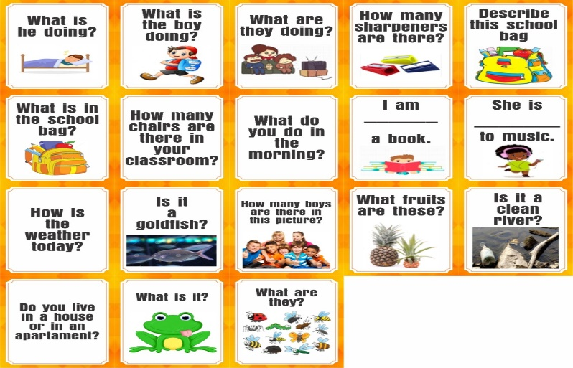
Fonte: a autora

Figura 3- Cartas-pergunta léxico frente e verso
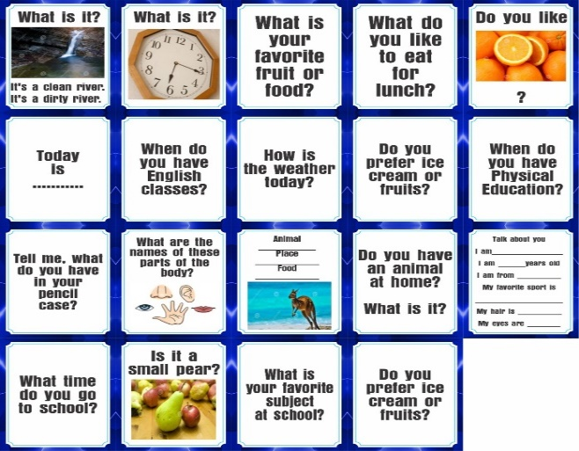
Fonte: a autora

Como mencionado anteriormente, as cartas-pergunta foram elaboradas da seguinte forma: laranja, contemplando aspectos estruturais da LI e azul, abarcando o léxico de LI.
Ao rolar o dado e obter um número a dupla/trio caminha no tabuleiro a quantidade de casas correspondente ao número no dado. Se o peão parar em uma casa azul, por exemplo, a equipe deve retirar uma carta azul e responder à pergunta contida nesta carta. Ao parar em uma casa laranja, a equipe deve retirar uma carta do conjunto laranja e respondê-la.
Além das casas azul e laranja, há também no tabuleiro quatro casas denominadas challenge. Ao parar em uma destas casas a dupla/trio deve retirar uma carta-pergunta do conjunto challenge e respondê-la, no entanto, a dupla/trio não poderá solicitar ajuda às equipes adversárias, caso não saibam como responder e/ou agir ao que se pede na carta. Os desafios fazem parte dos componentes dos games e, por este motivo, incluímos ao Chameleon perguntas desafiadoras relacionadas à LI, pelas quais os alunos devem passar para que recebam medalhas como forma de motivação e recompensa.
Paula e Valente (2015, p. 2), sobre os desafios propostos em atividades, afirmam que, “o desafio é uma das principais fontes de diversão em uma atividade fazendo assim com que qualquer tarefa possa se apresentar como mais estimulante”.
Assim, entendemos que os desafios são elementos importantes nos jogos para que seja mantida a diversão e o engajamento das equipes, caso contrário o jogo pode tornar-se fonte de tédio e desinteresse.
Vejamos, na Figura 4, as cartas-desafio:

Figura 4- Cartas-desafio frente e verso
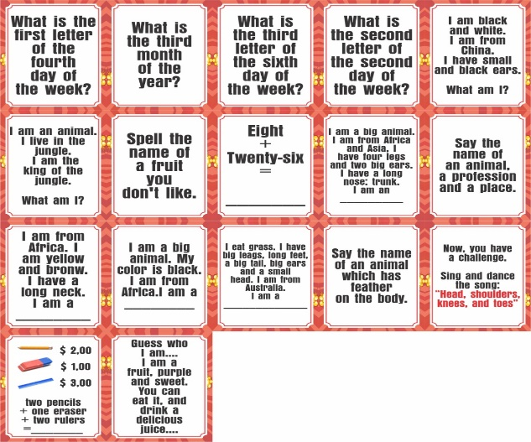
Fonte: a autora

É importante salientar que as cartas apresentadas nas Ilustrações 2, 3 e 4 são apenas exemplos de conteúdos utilizados no Chameleon, no entanto, cada professor pode adaptá-las de acordo com a necessidade da turma ou de acordo com a necessidade do contexto de ensino.

2.2. Possível adaptação das cartas

As perguntas contidas nas cartas-pergunta e desafio, anteriormente apresentadas nas Figuras 3, 4 e 5, foram transpostas para um banco de perguntas que pode ser adaptado de acordo com o contexto de ensino e aos objetivos de aprendizagem. O design das cartas foi mantido, porém, elas são enumeradas para que, ao passo que a criança retira uma carta do conjunto correspondente à casa onde está, o professor possa fazer a pergunta correspondente ao número da carta para o aluno.
Faz-se pertinente destacar que ao utilizar o banco de perguntas será possível avaliar apenas a compreensão oral (CO) e a produção oral (PO), pois as crianças não farão a leitura das cartas. Ao ler as perguntas para os alunos, o professor será o interlocutor, desse modo, será possível avaliar CO e PO. Assim, espera-se que o aluno demonstre sua habilidade de CO e PO ao responder oralmente à pergunta feita pelo professor.
Na Figura 6 ilustramos as cartas enumeradas e, logo abaixo, nos Quadros 1, 2 e 3 as perguntas contidas nas cartas-pergunta: azul e laranja, e nas cartas-desafio, dispostas em forma de banco de perguntas.

Figura 5- Cartas enumeradas
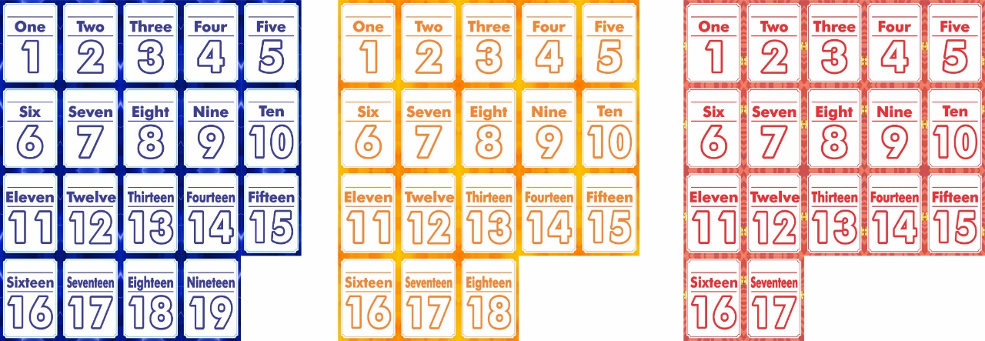
Fonte: a autora

Exemplo de banco de perguntas:
Quadro 1- Banco de perguntas-desafio
1 | What is the first letter of the fourth day of the week?
2 | What is the third month of the year?
3 | What is the third letter of the sixth day of the week?
4 | What is the second letter of the second day of the week?
5 | I am black and White. I am from China, I have small and black ears. What am I?
6 | I am an animal. I live in the jungle. I am the king of the jungle. What am I?
7 | Spell the name of a fruit you don’t like.
8 | Eight + twenty six=
9 | I am a big animal. I am from Africa and Asia. I have four legs and two big ears. I have a long nose: trunk. I am an .....
10 | Say the name of an animal, a profession and a place.
11 | I am from Africa. I am yellow and brown. I have a long neck. I am a....
12 | I am a big animal. My color is black. I am from Africa. I am a.....
13 | I eat grass, I have big legs, long feet, a big tail, big ears and a small head. I am from Australia. I am a......
14 | Say the name of an animal which has feather on the body......
15 | Now, you have a challenge. Sing and dance the song: head, shoulders, knees and toes.
16 | Guess who I am... I am a fruit, purple and sweet. You can eat it, and drink a delicious juice.
17 | $2,00  $ 1,00  $ 3, 00  Two pencils+ one eraser+ two rulers=
Fonte: a autora

Quadro 2- Banco de perguntas estrutura gramatical
1 | What are you doing now?
2 | What is _______________doing?
3 | What are you parents doing?
4 | How many sharpeners are there in your pencil case?
5 | Describe your school bag.
6 | What is in your pencil case?
7 | What do you do in the morning?
8 | What is the negative form of “I am reading a book”?
9 | The girls ________listening to music.
10 | How is the weather today?
11 | How many school bags are there in the classroom?
12 | How many boiys are there in this classroom?
13 | Is it a sunny or rainy day?
14 | Do you live in a house or in an apartament?
15 | Complete the sentence: How _________water do you drink every day?
16 | Complete the sentence: ____________ five boys here.
17 | Complete the sentence: My sister __________a good student.
18 | Are you playing soccer now?
Fonte: a autora

Quadro 3- Banco de perguntas-léxico
1 | What time is it now?
2 | What is your favorite fruit or food?
3 | What do you like to eat for lunch?
4 | Do you like oranges?
5 | Today is....
6 | When do you have English classes?
7 | How is the weather today?
8 | Do you prefer ice cream or fruits?
9 | When do you have Physical Education classes?
10 | Tell me, what do you have in your pencil case?
11 | Say the parts of the body.
12 | Describe a gorilla.
13 | Do you have an animal at home? What is it?
14 | Talk about you. Your name, age, favorite sport, eyes, hair...
15 | What time do you go to school?
16 | What is your favorite subject at school?
17 | Do you prefer pears or apples?
18 | How do you spell your name?
19 | Where do you live?
Fonte: a autora

Destacamos que não foi nosso intuito utilizar o banco de perguntas neste contexto de pesquisa, no entanto, sugerimos como uma possibilidade de adaptação das perguntas utilizadas no Chameleon. Na subseção seguinte, apresentamos as medalhas, as quais servem como forma de reconhecimento pelo esforço empreendido na realização da tarefa e, fonte de motivação para as crianças.

2.3 As medalhas

Além das cartas do jogo, há também as medalhas. Essas são formas de reconhecimento pelo esforço da criança ao responderem às perguntas. As medalhas, nas palavras de Costa e Marchiori (2016, p. 50), são a “Representação visual de realizações dentro do jogo”. Estas serão distribuídas às duplas que auxiliarem os jogadores oponentes que solicitarem ajuda para responder às perguntas. Este recurso tem como função motivar as crianças durante o momento do jogo e além disso durante o processo de ensino-avaliação-aprendizagem, por meio da atribuição de medalhas como forma de reconhecimento e recompensa pelo esforço. Corroboramos a perspectiva de Black et. al (2004, p. 18) de que “ Os alunos investirão esforços em uma tarefa somente se acreditarem que podem conseguir algo”, assim, ao conceder uma medalha à criança como forma de reconhecimento, este recurso pode servir como agente estimulador para que os pequenos ofereçam ajuda e respondam às perguntas corretamente.
Desse modo, ao atribuir medalhas aos alunos que oferecem ajuda aos jogadores adversários, e às duplas que forem capazes de responder às perguntas sem auxílio, temos como objetivo, além do reconhecimento e da promoção da motivação, viabilizar a socialização e a cooperação, já que “os jogos educacionais servem como agentes de socialização à medida que aproximam os alunos jogadores, competitivamente ou cooperativamente” (BOAVENTURA; OLIVEIRA, 2018, p. 112).
A inserção de jogos nos processos educacionais pode possibilitar a interação social entre as crianças e/ou professor, levando-os ao desenvolvimento cognitivo, linguístico, social, afetivo e motor. Segundo Vygotsky (1978), nas palavras de Fino (2001, p. 5) “a interação social mais afetiva é aquela na qual ocorre a resolução de um problema em conjunto, sob a orientação do participante mais apto a utilizar as ferramentas intelectuais adequadas”. Portanto, ao propor jogos nos quais as crianças necessitem da ajuda de um par mais experiente para solucionar um problema, pode ocorrer, além da avaliação, a aprendizagem e o desenvolvimento. Ainda sobre a importância das interações sociais, Scaramucci, Costa e Rocha (2008, p. 91) reforçam que, “por meio da interação com o outro o aprendiz tem melhores possibilidades de tornar-se mais experiente na resolução de problemas, na leitura e em muitas outras atividades”.
As medalhas servem de moeda de troca pela liberdade caso os participantes parem em uma casa denominada jail, ou seja, é uma motivação extrínseca para que as crianças ajudem as duplas que solicitarem ajuda, pois deste modo será possível que comprem sua liberdade caso caiam na casa jail. As duplas que responderem às perguntas sem solicitar auxílio da dupla adversária também recebem medalhas.

Figura 6- Medalha
Fonte: a autora

As medalhas têm formato de nave espacial, pois pretende-se estimular a ludicidade da criança utilizando elementos que remetem ao seu imaginário, bem como com o design do jogo, o qual utiliza como cenário o lançamento de um foguete à Lua.

2.4 As estrelas

Para o Chameleon, além do tabuleiro, das cartas e das medalhas, foram produzidas estrelas, as quais estão divididas em três tipos. A primeira, representada pela cor verde, significa Great; a segunda, Very good, representada pela cor amarela e, a terceira, de cor vermelha, Good, but we can improve. Serão utilizadas pelo professor, como forma de feedback, para os alunos, já que o sistema de feedback “mostra aos jogadores o quão perto eles estão de atingir a meta” (BOAVENTURA; OLIVEIRA, 2018, p. 108), que neste jogo é chegar até a Lua.
O processo de avaliação pode proporcionar motivação por meio do feedback dado pelo professor ao aluno, além disso, o feedback deve servir para que o aluno (re)organize sua prática de aprendizagem, selecionando novos meios e estratégias para aprender, buscando sempre a melhoria e o desenvolvimento de sua autonomia e aprendizagem. Ao passo que o professor proporciona atividades nas quais estejam inseridas estratégias dos jogos é possível “deixar os alunos mais comprometidos nas tarefas” (SIGNORI; GUIMARÃES, 2016, p. 305). Sob a perspectiva de Alves (2015, p. 45), “o papel do feedback (grifos do autor) é fundamental pois ele faz com que o jogador perceba que o objetivo proposto é alcançável e consiga acompanhar o seu progresso escolhendo estratégias diferentes quando aplicável”, por este motivo, inferimos que ao atribuir uma estrela como forma de reconhecimento, focando em seus esforços, é possível que os alunos se empenhem ainda mais para alcançar o sucesso.

Figura 7- As estrelas
Fonte: a autora

Ao responder às perguntas, os alunos recebem uma estrela de acordo com a resposta que produzirem oralmente, podendo ser verde se a resposta for correta, amarela se for parcialmente correta e, vermelha se a resposta estiver incorreta. É importante salientar que há pesquisas que revelam o uso de recompensas como forma de condicionamento do ser humano, no entanto, divergimos dessas teorias (BROPHY, 1998; 2001; PINTRICH, SCHUNK, 2002; ROCHA, 2006; 2007). Ruiz (2004, p. 14) afirma que “as recompensas externas são potentes motivadores, desde que sejam usadas em certas circunstâncias”. Consideramos que, ao utilizar as recompensas como forma de feedback da aprendizagem da criança, elas se tornem importantes ferramentas motivadoras no ensino-avaliação-aprendizagem de LIC. A seguir, dissertaremos sobre as placas contidas no jogo.
Pretendemos criar um ambiente de cooperação e colaboração entre as duplas/trios, pois corroboramos a afirmação de Black et. al (2004, p. 19), “A colaboração entre professores e alunos e entre alunos e colegas pode produzir um ambiente de apoio no qual os alunos podem explorar suas próprias ideias, ouvir ideias alternativas na língua de seus colegas e avaliá-las”. Treviso (2013, p. 39-40) concorda com Black et. al (2004) e afirma que “as interações sociais são importantes para o progresso do pensamento e da ação, além de contribuírem para que se atinja o grau de cooperação e desenvolvimento da vida afetiva”.

2.5 As placas

O último componente do Chameleon são as placas, as quais são divididas em quatro grupos: brancas, verdes, amarelas e vermelhas. As placas têm duas funções: solicitar e/ou oferecer auxílio. Ao solicitarem ou oferecerem ajuda às duplas e/ou trios adversários as crianças interagem socialmente. O auxílio do par mais experiente aos menos experientes é um recurso que promove a aprendizagem com o auxílio das interações sociais proporcionadas pelo jogo (VYGOTSKY, 1978). Além disso, “Na avaliação para a aprendizagem, os aprendizes não são apenas objetos sendo medidos; eles são participantes ativos que fazem inferências e tomam ações, juntamente com os professores, para fins formativos” (BUTLER, 2016, p. 301).
Crianças entre cinco e dez anos gostam de cooperar e ajudar os amigos sem esperar uma recompensa. Além disso, ao manter os alunos envolvidos uns com os outros, sejam eles da mesma equipe ou de uma equipe adversária, acreditamos que o processo de aprendizagem possa ser facilitado por meio das trocas de experiências entre as crianças. Em relação às interações proporcionadas pela situação do jogo, Alves (2015, p. 45) disserta que “pessoas interagindo, amigos, colegas de time, oponentes, são elementos da dinâmica social que são também essenciais para o ambiente do game”, ou seja, ao convidar a dupla oponente para ajudá-los, as crianças, ao nosso ver, poderão desenvolver suas habilidades sociais, as quais são de extrema importância para o desenvolvimento global infantil.

Figura 8- Placa branca (solicitando ajuda)
Fonte: a autora

A placa branca apresenta a seguinte frase: I need some help!. Esta placa será utilizada pelas duplas participantes, para solicitar auxílio para responder às perguntas, caso seja necessário. Consideramos as placas instrumentos de autoavaliação, pois, ao levantá-las a criança se autoavalia em relação ao seu conhecimento acerca do conteúdo que consta na carta-pergunta e/ou desafio. No dizer de Butler (2016, p. 305), “a autoavaliação visa, em última instância, ajudar as crianças a se tornarem aprendizes autorregulados e autônomos”. Partindo deste pressuposto, entendemos que ao levantar as placas branca, verde, amarela ou vermelha, a criança pode tornar-se um sujeito ativo em sua própria aprendizagem desenvolvendo sua autonomia e independência.

Figura 9- Placas
Fonte: a autora

A placa verde tem a função de oferecer auxílio. Os dizeres I got this and I can help you!, significam que a dupla adversária sabe a resposta correta e está disposta a ajudar. A placa amarela: I almost got this but I can’t help, indica que a dupla que levantá-la não está apta a auxiliar a dupla solicitante. Por fim, a placa vermelha corresponde à I didn’t get this, so I can’t help you, quer dizer que ao levantá-la, a dupla não sabe a resposta e por este motivo não poderá ajudar a dupla solicitante.
As placas, além de serem partes integrantes do jogo de tabuleiro, podem servir como instrumento de autoavaliação para a aprendizagem, já que ao levantá-las as crianças assumem os conteúdos já aprendidos e os que ainda demonstram lacunas a serem preenchidas. O uso das placas proporciona, ainda, a autonomia das crianças em relação à sua própria aprendizagem (BUTLER, 2016).
Embora não seja uma autoavaliação registrada pelo próprio aluno e possivelmente sob o ponto de vista da definição clássica como a encontrada na literatura especializada na área de avaliação ou como encontramos no ambiente escolar em contextos de ensino-avaliação-aprendizagem de crianças mais velhas, compreendemos que à medida em que a criança levanta a placa solicitando, oferecendo ou não seu auxílio durante o jogo ela está fazendo um autojulgamento e uma autoanálise em relação à sua aprendizagem e, portanto, consideramos como um instrumento de autoavaliação.
É possível ainda que o professor, durante o jogo, faça anotações sobre a autoanálise feita pelos alunos ao levantarem as placas e, posteriormente, faça um feedback com as crianças elencando os pontos fortes e fracos de cada um ou de forma coletiva. Além disso, o professor pode fazer um movimento cíclico, ao retomar os conteúdos em que as crianças demonstraram lacunas na aprendizagem.
Além do mais, ao utilizarem as placas para solicitar ou oferecer ajuda, as crianças podem também aprender, já que

Na teoria vygotskyana, é dada uma grande importância às conversas, já que a aprendizagem acontece por meio das interações sociais. A teoria sociocultural afirma que as pessoas reorganizam seus processos cognitivos durante a mediação visto que o conhecimento é internalizado durante a atividade social (LIGHTBOWN; SPADA, 20016, p. 47).

Desse modo, compreendemos que além de ser um processo avaliativo na aprendizagem de LIC, no qual o professor procura detectar aquilo que o aluno é capaz de fazer e o que ainda será capaz de fazê-lo, é um momento de troca de experiências em que ocorre o desenvolvimento e a aprendizagem.
Na próxima seção apresentaremos a Grade de Avaliação para a Aprendizagem de Língua Inglesa por Crianças (GAPALIC); uma ficha de acompanhamento e registro da aprendizagem de língua inglesa (FARALI) e, uma ficha de registro de autoavaliação para a aprendizagem de LIC (FRAALIC), as quais foram concebidas com o intuito de orientar e sistematizar o processo avaliativo no momento do jogo.

3. A GRADE DE AVALIAÇÃO PARA A APRENDIZAGEM DE LÍNGUA INGLESA POR CRIANÇAS (GAPALIC)

A grade de avaliação para a aprendizagem de língua inglesa por crianças (GAPALIC) foi elaborada com o intuito de minimizar a subjetividade inerente ao processo avaliativo e, orientar a observação e a avaliação do professor de LI no momento do jogo. A grade que propomos é composta por três habilidades linguísticas; oito critérios; quatro escalas de conceitos e seus descritores. É importante ressaltar que os conceitos atribuídos aos alunos (A, B,C,D) são de caráter organizacional e não quantitativos, ou seja, servem para orientar o professor na análise dos resultados e (re)organização do trabalho pedagógico.
É importante destacar que o conceito atribuído ao aluno está intimamente ligado ao conceito de língua adotado pelo professor e/ou escola, e desse modo, embora a professora-pesquisadora deste trabalho carregue consigo a concepção de língua em uso, a escola para qual o Chameleon foi pensado adota uma concepção de língua como estrutura, assim, os critérios dispostos na GAPALIC são de cunho estrutural pois se aproximam das estruturas apresentadas durante as aulas. No entanto, é possível que os critérios sejam adaptados de acordo com a concepção de língua em que se ancoram o professor e/ou escola.

3.1 Composição da GAPALIC

A GAPALIC possui três habilidades linguísticas a serem avaliadas. Essas habilidades têm como objetivo direcionar a observação do professor no momento em que as crianças estiverem jogando, pois conforme pontua Hadji (1994, p. 36) “[...] não há observação possível senão para quem sabe, de certa forma, o que quer ver. Trata-se assim da ilusão que se pode proceder à observação antes de se ter definido o que se quer fazer”, assim, o docente pode ater-se à uma ou mais habilidades para as quais se pretende avaliar. No Quadro 4 explicitamos os critérios contidos na GAPALIC bem como suas respectivas descrições. Vejamos:

Quadro 4- Descrição dos critérios da GAPALIC
HABILIDADE AVALIADA | CRITÉRIO | DESCRIÇÃO DO CRITÉRIO
CO - Compreensão oral  PO - Produção oral | CR | CR - Compreende e responde ao que lhe é dito/solicitado oralmente em língua inglesa.
CL - Compreensão leitora | IT | IT - Identifica o tema/ conteúdo da carta por meio da leitura.
 | IIE | IIE - Identifica informações explícitas por meio da leitura.
 | FIC | FIC - Faz inferências a partir de seu conhecimento.
PO - Produção oral | URL | URL - Utiliza recursos lexicais adequados ao contexto ao expressar-se oralmente.
 | UEC | UEC - Utiliza estruturas complexas ao expressar-se oralmente.
 | ARC | ARC - Apresenta respostas coerentes ao que lhe é solicitado.
 | PI | PI - Pronuncia as palavras de forma inteligível.
Fonte: a autora.

A GAPALIC foi elaborada com o intuito de minimizar a subjetividade inerente ao processo de avaliação e, para que sirva de instrumento orientador da observação para o professor de LIC no momento do jogo. Vejamos no Quadro 5 a GAPALIC por nós proposta:
Quadro 5- Grade de Avaliação para a Aprendizagem de Língua Inglesa por Crianças
A GRADE DE AVALIAÇÃO PARA A APRENDIZAGEM DE LÍNGUA INGLESA POR CRIANÇAS (GAPALIC)
HABILIDADE AVALIADA/ CRITÉRIOS |  |  | ESCALA DE CONCEITOS E DESCRITORES
 |  |  | A |  | B |  | C |  | D
CO e PO | CR | Reage/responde de forma adequada sem apoiar-se na L1, ao ouvir um texto oral. |  | Reage/responde com auxílio e/ou apoiando-se pouco na L1, ao ouvir um texto oral. |  | Reage/ responde com o auxílio do professor e/ou amigo em L1, ao ouvir um texto oral. |  | Não reage/ não responde mesmo com auxílio do par e/ou apoiando-se à L1, ao ouvir um texto oral.
CL e PO | IT | Demonstra compreensão escrita ao que lê, reagindo/ respondendo adequadamente sem apoiar-se na L1, ao ler um texto escrito. |  | Demonstra compreensão escrita parcial, reagindo/respondendo oralmente apoiando- se pouco na L1, ao ler um texto escrito. |  | Demonstra compreensão escrita, no entanto, não responde/ reage oralmente mesmo com auxílio e/ou apoio da L1, ao ler um texto escrito. |  | Não responde/ não reage oralmente mesmo com auxílio e/ou apoio da L1, ao ler um texto escrito.
 | IIE
 | FIC
PO | URL | Responde utilizando estruturas complexas, sem deslizes e sem apoiar-se na L1. |  | Responde utilizando léxico parcialmente apropriado, não comprometendo sua comunicação, sendo necessário pouco ou nenhum auxílio e/ou apoio à L1. |  | Responde utilizando léxico inapropriado mesmo com auxílio e/ou ocorre erros que comprometem a comunicação. |  | Não se expressa oralmente nem mesmo com auxílio.
 | UEC | Responde/ reage apresentando ideias coerentes e estruturas complexas, sem cometer deslizes não sendo necessário auxílio e/ou apoio na L1. |  | Responde/ reage apresentando ideias coerentes utilizando estruturas complexas parcialmente adequadas sem comprometer sua comunicação. |  | Responde oralmente sem auxílio e/ou apoio na L1 sem utilizar estruturas complexas. |  | Responde/ reage apresentando incoerência nas respostas, uso inadequado de léxico e estruturas complexas, cometendo erros que comprometem sua comunicação.
 | ARC | Reage/ responde utilizando dispositivos coesivos adequadamente sem cometer deslizes e/ou apoiar-se na L1. |  | Reage/ responde utilizando dispositivos coesivos parcialmente adequados, cometendo deslizes que não comprometem sua comunicação. |  | Reage/ responde sem utilizar dispositivos coesivos, cometendo erros que não comprometem sua comunicação. |  | Não utiliza dispositivos coesivos e comete erros que comprometem sua comunicação.
 | PI | Pronuncia as palavras claramente, sem ocorrer deslizes que comprometam sua comunicação. |  | Pronuncia as palavras cometendo deslizes que não comprometem sua comunicação. |  | Apresenta erros de pronúncia comprometendo parcialmente sua comunicação. |  | Pronuncia as palavras de forma errônea comprometendo totalmente sua comunicação.
Fonte: a autora com base em Andrade (2016).
As habilidades linguísticas contidas na grade (Quadro 5) são: Compreensão Oral (CO); Compreensão Leitora (CL) e Produção Oral (PO). É importante ressaltar que as habilidades CO, CL e PO são avaliadas de forma integrada, uma vez que ao ouvir e/ou ler a pergunta e/ou comando contido na carta, o aluno deverá produzir uma resposta oralmente coerente, ao que lhe foi solicitado. Diante da resposta obtida, o professor fará inferências a respeito das habilidades que estão sendo avaliadas e realizará os registros sobre o desenvolvimento da criança na Ficha de Acompanhamento e Registro da Aprendizagem de Língua Inglesa (FARALI).
Por exemplo:

Quadro 6- Pergunta da carta-avaliação da compreensão e produção oral
Pergunta feita oralmente pelo professor e/ou amigo: How is the weather today? | Resposta esperada: The weather is sunny and cold today.
Pergunta feita oralmente pelo professor e/ou amigo: How is the weather today? | Aluno 1  Resposta obtida: Hum... frio.
Aluno 2
Resposta obtida: Is could (cold).
Aluno 3
Resposta obtida: It’s cold and sunny.
Aluno 4
Resposta obtida: The weather is sunny and cold today.
Fonte: a autora.

No Quadro 6, apresentamos, para fins de ilustração, uma possível pergunta contida nas cartas-pergunta feita oralmente e suas possíveis respostas. Ao analisar as respostas é plausível inferir que os alunos 1, 2, 3 e 4 apresentaram CO, no entanto, apenas os alunos 3 e 4 foram capazes de produzir oralmente uma resposta coerente ao que lhe for perguntado. Deste modo, é possível que sejam avaliadas duas habilidades linguísticas, integradamente, e além disso, avaliar aspectos lexicais e estruturais em LI. Além da coleta dos dados nos processos avaliativos é necessário que seja registrado o desempenho do aluno, para que assim ocorra o acompanhamento da aprendizagem do aluno.
Tão importante quanto o processo de avaliação são os registros, pois conforme apontam Barbosa e Cunha (2014, p. 535), o registro do desenvolvimento do aluno nos permite “regular as atividades de ensino e as aprendizagens dos alunos”. Ao analisar os resultados obtidos durante os processos avaliativos o professor é capaz de (re) orientar suas estratégias de ensino a fim de proporcionar novas oportunidades de aprendizagem aos alunos. Na subseção seguinte apresentamos a FARALI- Ficha de acompanhamento e registro da aprendizagem de língua inglesa.

- FICHA DE ACOMPANHAMENTO E REGISTRO DA APRENDIZAGEM DE LÍNGUA INGLESA (FARALI)

Temos como principal objetivo nesta seção apresentar e exemplificar a FARALI, que é o instrumento de registro do desempenho dos alunos durante o jogo, a qual é preenchida pelo professor. Segundo Rossato e Furtoso (2012, p. 11),

O registro do desempenho dos alunos em cada um dos instrumentos aplicados no processo de avaliação é muito importante, pois permite ao professor e demais interessados acompanhar o caminho percorrido pelo aluno, e fazer as interferências necessárias para a definição de estratégias para o aprimoramento do conhecimento.

Por corroborarmos Rossato e Furtoso (2012) sobre a importância do registro do desempenho das crianças, criamos a FARALI, com o intuito de registrar a aprendizagem e o desenvolvimento de LI da criança enquanto joga o Chameleon. Além disso, com a FARALI é possível sistematizar os resultados obtidos durante o processo de avaliação e, posteriormente, relatar às partes interessadas (alunos, pais e escola) se a criança alcançou os objetivos de aprendizagem propostos, ou se foi preciso intervir no ensino para que ocorresse a aprendizagem.
Por este motivo, a FARALI- Ficha de acompanhamento e registro da aprendizagem de língua inglesa (disposta no Quadro 7), além de servir de instrumento de registro é também instrumento regulador do ensino e da aprendizagem, e tem como função reportar, de modo formativo, aos pais e à escola o desenvolvimento, em LI, individual do aluno (micro) ou da turma toda (macro).

Quadro 7- Ficha de acompanhamento e registro da aprendizagem de língua inglesa – FARALI
Conceito atribuído
Conceitos dispostos no quadro 4

Habilidade avaliada | Compreensão  oral (CO) |  | Compreensão leitora (CL) |  |  | Produção oral (PO)
Critérios  Aluno | CR | IT |  | IIE | FIC | URL | UEC | ARC | PI
Aluno 1
Aluno 2
Aluno 3
Aluno 4
Instrumento de avaliação:
Data:
Observações:
Fonte: a autora com base em Rossato e Furtoso (2012)

Ao analisar as informações coletadas e registradas na FARALI de forma horizontal, em outros termos, observando o desempenho de todas as habilidades avaliadas de um único aluno, o professor obterá uma visão micro de desenvolvimento e aprendizagem. Ao considerar os registros de forma vertical, ou seja, observar o desenvolvimento das habilidades de toda a turma, é possível ter uma visão macro de aprendizagem. Posto isso, o professor tem a oportunidade de intervir nos critérios que demonstram mais lacunas de aprendizagem da criança.
Com vistas a fornecer um exemplo concreto do uso da FARALI, apresentamos, a seguir, a ficha (Quadro 8) preenchida, que contém informações hipotéticas de um grupo de alunos em situação de avaliação, tendo como instrumento avaliativo o Chameleon. Vejamos:

Quadro 8- Ficha de acompanhamento e registro para a aprendizagem de língua inglesa – FARALI (preenchida)
Conceito atribuído
Conceitos dispostos no quadro 4

Habilidade avaliada | Compreensão  oral (CO) |  | Compreensão leitora (CL) |  |  | Produção oral (PO)
Critérios  Aluno | CR | IT |  | IIE | FIC | URL | UEC | ARC | PI
Aluno 1 | B | -- |  | -- | -- | B | B | C | B
Aluno 2 | A | -- |  | -- | -- | B | B | B | B
Aluno 3 | A | -- |  | -- | -- | B | B | A | A
Aluno 4 | A | -- |  | -- | -- | A | A | A | A
Instrumento de avaliação: Jogo de tabuleiro
Data:
Observações:
Fonte: a autora com base em Rossato e Furtoso (2012)

Podemos observar no Quadro 8 que a avaliação recai sobre as habilidades de CO e PO como forma de exemplificação tanto da GAPALIC como da FARALI. Entretanto é possível que a habilidade CL também seja avaliada, simultaneamente, a depender dos objetivos de avaliação estabelecidos durante o planejamento.
Ao analisar o exemplo proposto na FARALI, é plausível inferir que o critério URL (utiliza recursos lexicais adequados ao contexto ao expressar-se oralmente) demonstra lacunas por três dos quatro alunos, assim, o professor pode (re) organizar sua prática docente a fim de que a aprendizagem ocorra efetivamente.
É importante destacar que a FARALI foi preenchida com os conceitos que estão dispostos na GAPALIC (Quadro 5). Os critérios contidos na grade recaem sobre o uso da língua como estrutura, ou seja, o aluno obtém conceito A em todos os critérios se responder à pergunta: How is the weather today?, da seguinte forma: The weather is sunny and cold today ou It’s sunny and cold, pois estas são as formas que mais se aproximam do modo como foram trabalhadas durante as aulas. Além disso, os objetivos de aprendizagem, neste caso, recaem sobre o uso de estruturas gramaticais e lexicais durante a PO em LI.
Por entendermos que a língua é uma prática social, propomos, além da GAPALIC disposta no Quadro 5, uma segunda opção de grade de critérios de avaliação de LIC para ser utilizada juntamente com o Chameleon, a qual os critérios e descritores contemplem a concepção de língua em uso.
Vejamos o Quadro 9:

Quadro 9- 2º versão da GAPALIC
Fonte: a autora

Habilidade avaliada/ critérios |  | ESCALA DE CONCEITOS E DESCRITORES
 |  | A | B | C | D
CO  e  PO | CR | Reage/ responde em LI de forma adequada sem auxílio ao ouvir um texto oral. | Reage/responde em LI com auxílio e/ou apoiando-se na L1 ao ouvir um texto oral. | Reage/responde, de forma adequada em LI com o auxílio de um par mais experiente ao ouvir um texto oral. | Não reage/responde mesmo com auxílio.
CL  e  PO | IT | Demonstra compreensão leitora ao reagir/responder em LI e/ou L1 de forma adequada, sem auxílio. | Demonstra compreensão leitora parcial ao reagir/responder em LI e/ou L1 de forma adequada com auxílio. | Não demonstra compreensão leitora pois não responde/reage mesmo com auxílio e/ou uso da L1. | --------------
 | IIE
 | FIC
PO | PI | Pronuncia as palavras claramente podendo ocorrer deslizes. | Apresenta erros na pronúncia os quais comprometem parcialmente sua comunicação. | Apresenta erros na pronúncia os quais comprometem totalmente sua comunicação. | ---------------
 | URL | Reage/responde, de forma adequada ao que lhe foi solicitado utilizando ou não estruturas gramaticais complexas sem apoio à L1. | Reage/responde adequadamente ao que lhe foi solicitado utilizando ou não estruturas gramaticais complexas com apoio à L1. | Não reage/responde ao que lhe foi solicitado nem mesmo com auxílio e/ou apoio da L1. | -----------------
 | ARC | Reage/responde adequadamente ao que lhe foi solicitado  utilizando ou não dispositivos coesivos cometendo deslizes sem apoiar-se à L1. | Reage/responde adequadamente ao que lhe foi solicitado  utilizando ou não dispositivos coesivos cometendo deslizes e apoiando-se à L1. | Reage/responde de forma parcialmente adequada ao que lhe foi solicitado  apenas com apoio da L1. | -----------------
Ao utilizar a segunda versão da GAPALIC (disposta no Quadro 9), a qual contempla a língua como prática social, para a seguinte pergunta: How is the weather today?, o aluno ao responder da seguinte forma: sunny obterá conceito A em todos os critérios, tendo em vista que houve CL, pois o aluno foi capaz de compreender a pergunta; sua PO foi inteligível (contemplando a perspectiva da língua franca), pois foi possível compreender sua resposta de forma clara, e, além disso, não foi necessário o apoio na língua primeira (L1) e/ou auxílio do professor/aluno.
Destacamos a importância da adaptação tanto das perguntas do jogo, como da grade de critérios de avaliação a qual o professor utilizará durante o jogo, para que o processo de avaliação seja mais justo e menos subjetivo.
A seguir, apresentamos a ficha de registro de autoavaliação da aprendizagem de LIC por nós proposta.

5. FICHA DE REGISTRO DE AUTOAVALIAÇÃO PARA A APRENDIZAGEM DE LIC (FRAALIC)

A autoavaliação da aprendizagem de LIC é uma temática ainda pouco discutida em âmbito acadêmico. Segundo Butler e Lee (2010),

Existem relativamente poucas investigações empíricas de autoavaliação entre jovens alunos nos níveis pré-escolar e fundamental. Isso pode ser em parte devido à noção generalizada de que as crianças não são capazes de auto-avaliar com precisão seu próprio desempenho ou auto-regular sua própria aprendizagem (BUTLER; LEE, 2010, p. 8).

Por este motivo e, seguindo os princípios da ApA (conceito de avaliação à qual nos ancoramos neste trabalho), de que o aluno é sujeito ativo no processo de avaliação (BUTLER, 2016), propomos a seguir uma ficha de registro de autoavaliação da aprendizagem de LIC, na qual a criança preencherá de acordo com a sua aprendizagem. Autoavaliação, segundo Coombe é

- um tipo de avaliação alternativa focada no aluno. Os alunos se classificam ou se avaliam com base em critérios ou descritores específicos ou em um questionário de autoavaliação que pode ser útil para envolver os alunos na avaliação de seus próprios pontos fortes e fracos e na realização de suas metas e objetivos de aprendizagem.
- refere-se à capacidade dos alunos de avaliarem seu próprio desempenho para identificar seus pontos fortes e fracos no processo de aprendizagem. A autoavaliação tem se mostrado útil para promover autonomia do aluno e é frequentemente usada para fins formativos (COOMBE, 2018, p. 37) (tradução livre).
Justificamos a proposição de uma ficha de registro de autoavaliação, pois convergimos com a perspectiva de Mckay (2006, p. 152) de que “isso ajuda as crianças a aprenderem e a assumir a responsabilidade por seu próprio aprendizado”. Além disso, de acordo com a autora

A autoavaliação [...] é tanto uma estratégia de ensino quanto uma estratégia de avaliação. Os benefícios para as crianças podem ser, entre outros, oportunidades para aumentar a conscientização e a capacidade de falar sobre o idioma (por meio de discussões sobre o que é um bom desempenho), maior responsabilidade pelo próprio trabalho e um senso reforçado de fazer parte da comunidade escolar (MCKAY, 2006, p. 166).

Embora não seja dito pela autora, compreendemos que a autoavaliação pode ser também uma estratégia de aprendizagem, pois por meio deste instrumento é possível que as crianças reflitam sobre seu desenvolvimento e a partir daí, com a ajuda do professor, sejam capazes de (re)organizar suas próprias estratégias de aprendizagem.
Entendemos que a autoavaliação vai ao encontro dos princípios da ApA e, isto posto, é, ao mesmo tempo, instrumento de avaliação e de aprendizagem. Do mesmo modo, este recurso permite ao aluno envolver-se em sua aprendizagem, tornando-o assim mais autônomo e independente. Nas palavras de Butler (2016, p. 305)

A autoavaliação para a aprendizagem é um processo recursivo. Ao repetir o processo, a autoavaliação visa, em última análise, ajudar as crianças a se tornarem aprendizes auto-regulados e autônomos. A autoavaliação deve ser projetada de forma que os alunos possam entender os objetivos das tarefas, refletir sobre seu aprendizado em relação aos objetivos, monitorar seu processo de aprendizado e descobrir o que é necessário para atingir os objetivos.

Portanto, é preciso que os alunos estejam familiarizados com as habilidades esperadas para seu nível de ensino e também com os critérios propostos pelo professor, para que desse modo, a avaliação não se torne demasiadamente subjetiva e infundada. Para isso, o professor deve esclarecer aos alunos a forma de preenchimento bem como os critérios dispostos na ficha.
Elaboramos, como um possível instrumento de autoavaliação, a FRAALIC- Ficha de Registro de Autoavaliação para a Aprendizagem de LIC, a qual foi inspirada nas habilidades contidas na Base Nacional Comum Curricular (BNCC) (BRASIL, 2017), documento que norteia as práticas pedagógicas desde a educação infantil, perpassando pelos anos iniciais e finais do ensino fundamental. No entanto, tal documento orienta o ensino de inglês como língua estrangeira (LE) somente a partir dos anos finais do ensino fundamental (ensino fundamental II). Destacamos que a FRAALIC foi concebida com o intuito de subsidiar a autoavaliação para a aprendizagem após o jogo, no entanto, este instrumento, assim como o Chameleon, é flexível e adaptável, ou seja, o professor pode fazer mudanças e adequações de acordo com seu contexto de ensino-avaliação-aprendizagem.
Por se tratar de uma proposta adaptável e flexível é possível que, a depender do nível de alfabetização dos alunos, o professor precise fazer a leitura das habilidades esperadas as quais estão contidas na ficha para que as crianças a preencham. Faz-se pertinente destacar que a FRAALIC pode ser utilizada com crianças que não tenham desenvolvido ainda a habilidade de leitura e escrita, pois, o professor pode realizar a leitura das habilidades para que o discente realize autoanálise sobre sua aprendizagem e cole os adesivos em formato de estrela como forma de registro. Os adesivos serão impressos em três cores: verde, que significa SEMPRE; amarelo, que significa ÀS VEZES e; vermelho, que significa NUNCA.
À medida que o aluno/ professor faz a leitura dos critérios, a criança atribui o adesivo de acordo com a sua opinião a respeito de sua aprendizagem.
Abaixo, nos Quadros 10 e 11, apresentamos a FRAALIC, a qual é constituída por 26 habilidades essenciais. Estas habilidades foram divididas em três partes. A primeira, composta por oito habilidades, que se refere à compreensão oral (CO), já que convergimos com a perspectiva de Rinaldi (2011, p. 203) de que “os primeiros contatos com uma língua estrangeira devem partir da compreensão oral”. Além disso, sob nossa perspectiva, para alcançar a produção oral (PO), é necessário, primeiramente, que ocorra a CO, pois de acordo com Andrade (2016, p. 37), “assim como na língua materna, aprendemos a ouvir e compreender o que nos é falado, para, no futuro, produzir oralmente”.
As quatro próximas habilidades incluídas na ficha são relativas à compreensão leitora (CL), pois como se trata de um contexto de pesquisa no qual as crianças já estão alfabetizadas espera-se que os alunos sejam capazes de ler e compreender pequenos textos e enunciados. O fato de haver apenas quatro habilidades essenciais esperadas na CL não desconsidera a importância desta habilidade, no entanto, por se tratar de uma situação de língua em uso cremos que a comunicação oral ocorrerá com maior frequência.
As 14 habilidades que se seguem no Quadro 10 estão relacionadas à produção oral (PO). Cameron (2001) assevera que o objetivo da aprendizagem de LIC deve recair sobre a PO, para a autora “a produção oral é o meio pelo qual uma nova língua é encontrada, entendida, praticada e aprendida”. Sobre esta habilidade Mckay (2006) argumenta que por meio da linguagem oral que

as crianças esclarecem suas ideias sobre o mundo e, a partir dessa base, podem avançar para exposições mais formais de suas ideias em formas orais e escritas. A linguagem oral é, portanto, a base da aprendizagem acadêmica para jovens aprendentes e uma ferramenta central no ensino e avaliação em sala de aula (MCKAY, 2006, p. 176).

Consideramos que a linguagem oral seja condição para a aprendizagem futura de habilidades de CL e produção escrita (PE), pois corroboramos a perspectiva de Mckay de que “a linguagem oral, uma vez consolidada, fornece uma base essencial para o desenvolvimento da alfabetização e, posteriormente, para a aprendizagem acadêmica” (MCKAY, 2006, p. 178).
É importante destacar que as habilidades dispostas no Quadro 10 expressam um arranjo possível dentre tantos outros, portanto, o professor pode adaptá-la de acordo com a necessidade do contexto de ensino-avaliação-aprendizagem no qual ele atua.
Vejamos:

Quadro 10- Ficha de Registro de Autoavaliação para a Aprendizagem de LIC (FRAALIC)- Frente
Nome: Aluno 1 |  | Data do jogo
Habilidades:
Quando eu ouço em inglês eu consigo...
1 | entender o que as pessoas me perguntam ou falam sobre assuntos que eu conheço.
2 | entender sobre qual assunto meus amigos ou a professora estão falando.
3 | entender quando um amigo me pede algo emprestado.
4 | entender quando meus amigos ou a professora descrevem pessoas, lugares, objetos ou animais.
5 | entender quando minha professora me pede para sentar, levantar, ficar quieto e repetir o que falei.
6 | entender quando uma pessoa canta as músicas que aprendemos nas aulas.
7 | entender quando me perguntam as horas, minhas preferências ou sobre minha rotina.
8 | entender, com o apoio de palavras parecidas, as principais informações de um texto oral.
Habilidades:
Quando eu leio em inglês eu consigo....
9 | encontrar informações importantes dos textos.
10 | entender as principais informações do texto.
11 | entender o que eu preciso fazer nos exercícios.
12 | entender as perguntas que estão escritas.
Habilidades:
Quando eu falo em inglês eu consigo...
13 | descrever pessoas, animais, objetos e lugares.
14 | perguntar e responder perguntas sobre família, amigos e a escola.
15 | cantar as músicas que aprendi nas aulas.
16 | dizer que eu não entendi o significado das palavras.
17 | descrever ações que eu e/ou outras pessoas estão fazendo.
18 | falar sobre fatos e acontecimentos no presente.
19 | descrever como está o tempo.
20 | indicar as partes do corpo.
21 | dizer se tenho ou não animais domésticos e descrevê-los.
22 | soletrar palavras, tais como: meu nome, lugares, objetos.
23 | falar sobre mim, minha rotina, minha família e minhas preferências.
24 | pedir e oferecer ajuda aos meus amigos e à professora.
25 | Apresentar-me e cumprimentar as pessoas.
26 | dar minha opinião sobre algo em inglês.
Fonte: a autora

Além das 26 habilidades dispostas na FRAALIC, optamos por adicionar três perguntas abertas (as quais podem ser adaptadas de acordo com as necessidades de aprendizagem dos alunos e/ou objetivos de aprendizagem propostos pelo professor) no verso da ficha, para que os alunos possam expor sua opinião em relação a sua aprendizagem. Vejamos:

Quadro 11- Ficha de Registro de Autoavaliação da Aprendizagem de LIC (FRAALIC)- Verso

Data: ____/_____/_____
O que aprendi hoje? (Escreva 1 item)
_______________________________________________________________________________
_______________________________________________________________________________
Tive alguma dificuldade na aula de hoje? Qual?
_______________________________________________________________________________
_______________________________________________________________________________
O que posso fazer para não ter essa dificuldade?
_______________________________________________________________________________
_______________________________________________________________________________
Data: ____/_____/_____
O que aprendi hoje? (Escreva 1 item)
_______________________________________________________________________________
_______________________________________________________________________________
Tive alguma dificuldade na aula de hoje? Qual?
_______________________________________________________________________________
_______________________________________________________________________________
O que posso fazer para não ter essa dificuldade?
_______________________________________________________________________________
_______________________________________________________________________________
Data: ____/_____/_____
O que aprendi hoje? (Escreva 1 item)
_______________________________________________________________________________
_______________________________________________________________________________
Tive alguma dificuldade na aula de hoje? Qual?
_______________________________________________________________________________
_______________________________________________________________________________
O que posso fazer para não ter essa dificuldade?
_______________________________________________________________________________
_______________________________________________________________________________
Data: ____/_____/_____
O que aprendi hoje? (Escreva 1 item)
_______________________________________________________________________________
_______________________________________________________________________________
Tive alguma dificuldade na aula de hoje? Qual?
_______________________________________________________________________________
_______________________________________________________________________________
O que posso fazer para não ter essa dificuldade?
_______________________________________________________________________________
_______________________________________________________________________________
Data: ____/_____/_____
O que aprendi hoje? (Escreva 1 item)
_______________________________________________________________________________
_______________________________________________________________________________
Tive alguma dificuldade na aula de hoje? Qual?
_______________________________________________________________________________
_______________________________________________________________________________
O que posso fazer para não ter essa dificuldade?
_______________________________________________________________________________
_______________________________________________________________________________
Fonte: a autora

A FRAALIC foi proposta para que seja utilizada juntamente com o Chameleon ao longo de um período letivo, podendo ser bimestral/trimestral/anual. Concordamos com a perspectiva de Butler (2016, p. 292) de que a ApA é considerada “um processo de busca de informações relevantes, interpretação dessas informações para que os alunos possam refletir sobre seu próprio aprendizado e tomada de decisões construtivas para novas aprendizagens”. Sendo assim, as informações coletadas com o uso da FRAALIC devem ser analisadas e utilizadas para que ocorra a aprendizagem.
Partindo do pressuposto de que a ApA, assim como a AF, tem como um de seus princípios promover, a partir da avaliação, a aprendizagem (BLACK et al., 2004) e, que ao inserir um instrumento de autoavaliação nos processos de ensino-avaliação-aprendizagem é possível que a criança, sob orientação do professor, reflita sobre sua aprendizagem e, a partir daí, com o auxílio do docente, seja capaz de se aproximar das expectativas de aprendizagem propostas.
Com o preenchimento da FRAALIC é possível que as informações contidas na ficha de registro de autoavaliação possam se tornar objeto de discussão com o professor e entre os próprios alunos e, assim, levar as crianças à reflexão sobre sua própria aprendizagem.
Corroboramos a perspectiva de Gardner de que “a autoavaliação os incentiva a conhecer seus pontos fortes e a pensar em diferentes maneiras de melhorar seu aprendizado. Eles podem conhecer o que funcionou bem para eles e identificar como podem avançar na sua aprendizagem” (GARDNER, 2009, p. 11). Portanto, ao utilizar a FRAALIC e, após o preenchimento dela, é possível que a criança, a partir do feedback do professor, reflita sobre sua aprendizagem e, com o auxílio do professor, desenvolva estratégias para que se aproxime das expectativas de aprendizagem de LIC.
Faz-se pertinente destacar que após o preenchimento da ficha é importante que o professor realize com os alunos o feedback, para que ele compreenda os pontos fortes e fracos (em relação à aprendizagem da criança) que foram destacados pelos alunos e, posteriormente, possam ajudar os discentes a (re) orientarem suas estratégias de aprendizagem.
A autoavaliação, além de fornecer informações sobre a aprendizagem da criança para a criança, permite também que o professor a empregue em favor do ensino, ou seja, a partir da análise dos resultados dispostos na FRAALIC o professor pode, se necessário, reestruturar as atividades de ensino a fim de que os alunos se aproximem cada vez mais das expectativas de aprendizagem de LIC. Ao utilizar a FRAALIC durante todo o período letivo, ou parte dele, o professor poderá ainda, com base nas informações nela contidas, acompanhar o desenvolvimento do aluno e comparar os resultados do início e do final do período letivo.
Destacamos que a FRAALIC foi produzida para suprir as necessidades do contexto de pesquisa, no entanto, é possível incluir e/ou excluir habilidades de acordo com cada realidade ou de acordo com os objetivos de aprendizagem propostos pelo professor de LIC e/ou instituição de ensino. A ficha pode ser utilizada ao longo do período letivo, podendo ou não ser usada juntamente com o Chameleon, ficando a critério de cada professor.
De acordo com o preenchimento da FRAALIC, disposta no Quadro 12, é possível perceber que o Chameleon foi, supostamente, aplicado em cinco momentos diferentes durante o ano. É importante lembrar que a ficha de registro autoavaliativo foi criada para acompanhar o jogo, no entanto, embora não seja a nossa intenção neste contexto, ela pode ser utilizada de forma independente, ou seja, separadamente do Chameleon.
Para ilustrar a aplicabilidade da FRAALIC, preenchemos a ficha com informações hipotéticas sobre um aluno. Vejamos o Quadro 12:

Quadro 12- Preenchimento da FRAALIC- Frente
Nome: Aluno 1 |  | Data do jogo
Habilidades:  Quando eu ouço em inglês eu consigo... |  | 10/03 | 08/04 |  | 30/05 | 14/07 | 25/08
1 | entender o que as pessoas me perguntam ou falam sobre assuntos que eu conheço.
2 | entender sobre qual assunto meus amigos ou a professora estão falando.
3 | entender quando um amigo me pede algo emprestado.
4 | entender quando meus amigos ou a professora descrevem pessoas, lugares, objetos ou animais.
5 | entender quando minha professora me pede para sentar, levantar, ficar quieto e repetir o que falei.
6 | entender quando uma pessoa canta as músicas que aprendemos nas aulas.
7 | entender quando me perguntam as horas, minhas preferências ou sobre minha rotina.
8 | entender, com o apoio de palavras parecidas, as principais informações de um texto.
Habilidades:
Quando eu leio em inglês eu consigo...
9 | encontrar informações importantes dos textos.
10 | entender as principais informações do texto.
11 | entender o que eu preciso fazer nos exercícios.
12 | entender as perguntas que estão escritas.
Habilidades:
Quando eu falo em inglês eu consigo...
13 | descrever pessoas, animais, objetos e lugares.
14 | perguntar e responder perguntas sobre família, amigos e a escola.
15 | cantar as músicas que aprendi nas aulas.
16 | dizer que eu não entendi o significado das palavras.
17 | descrever ações que eu e/ou outras pessoas estão fazendo.
18 | falar sobre fatos e acontecimentos no presente.
19 | descrever como está o tempo.
20 | indicar as partes do corpo.
21 | dizer se tenho ou não animais domésticos e descrevê-los.
22 | soletrar palavras, tais como: seu nome, lugares, objetos.
23 | falar sobre mim, minha rotina, minha família e minhas preferências.
24 | pedir e oferecer ajuda aos meus amigos e à professora.
25 | apresentar-me e cumprimentar as pessoas.
26 | dar minha opinião sobre algo em inglês.
Fonte: a autora

Cada criança terá consigo, além da FRAALIC, três conjuntos de estrelas: vermelhas, amarelas e verdes (Quadro 12). Ao atribuir estrelas vermelhas o aluno afirma que durante o jogo não conseguiu atingir determinada habilidade; ao utilizar as estrelas amarelas assume que às vezes atinge a habilidade requerida e, ao atribuir estrelas verdes assume ser sempre capaz de atingir as habilidades solicitadas.
A FRAALIC, ilustrada no Quadro 12, foi hipoteticamente, preenchida pelas próprias crianças. Assim como o Chameleon, a FRAALIC também pode ser adaptada pelo professor, de acordo com os objetivos de aprendizagem propostos para cada turma.
Ao analisar as informações contidas na FRAALIC, o professor poderá retomar o ensino a fim de preencher as lacunas de aprendizagem encontradas durante o processo de autoavaliação e, principalmente, enfatizar as habilidades, conhecimentos e atitudes dos alunos em relação à sua própria aprendizagem. Além disso, as FRAALIC podem ser arquivadas e, ao final do período letivo, serem apresentadas aos pais, juntamente com as evidências registradas na FARALI (Quadro 7). Desse modo, é possível relatar a aprendizagem de língua inglesa de cada aluno, de forma clara e formativa.
Tendo em vista as diversas tarefas atribuídas ao professor, bem como a escassez de tempo e as turmas numerosas, apresentamos a FRAALIC como um instrumento de autoavaliação coletiva. Após a aplicação do Chameleon é possível que, em uma roda de conversa, o professor explique as habilidades requeridas na ficha e, posteriormente, questione os alunos sobre sua aprendizagem. Após os alunos discutirem e preencherem a FRAALIC o professor fará a análise das informações de forma macro, revelando assim o panorama geral da aprendizagem de LIC. Faz-se essencial lembrar que após a autoavaliação feita pela turma o professor deverá re(organizar) suas práticas de ensino a fim de que sejam diminuídas as lacunas de aprendizagem apresentadas pelos alunos.
Por seu caráter flexível e adaptável apresentamos, na próxima seção, a aplicabilidade do Chameleon em diferentes contextos escolares.

- CHAMELEON EM DIFERENTES CONTEXTOS DE ENSINO-AVALIAÇÃO-APRENDIZAGEM

O Chameleon, foco principal desta pesquisa, foi proposto com o intuito de servir como instrumento de avaliação para a aprendizagem de LIC. Ele foi idealizado e criado para suprir as necessidades de um contexto educacional de quarto ano dos anos iniciais do ensino fundamental de um colégio privado do norte do Paraná. No entanto, como sugere o próprio nome, ele tem a característica de ser adaptável a qualquer contexto e qualquer nível linguístico, já que cada contexto de ensino-avaliação-aprendizagem carrega suas próprias especificidades.
No contexto de ensino-avaliação-aprendizagem de LIC, assim como em outros cenários, é necessário dedicar atenção às diferenças individuais, tais como ritmo de desenvolvimento, personalidade e o ambiente onde as crianças são educadas (RINALDI, 2014). Por este motivo, dedicamos esta seção às possíveis necessidades de adaptação do Chameleon, não apenas no que concerne ao conteúdo das cartas, mas também à forma como pode ser jogado em ambientes diferentes daquele para o qual o jogo foi idealizado.

6.1 Turmas numerosas e heterogêneas

Vários são os fatores que dificultam o processo de ensino-avaliação-aprendizagem de LIC na educação pública brasileira. É importante salientar que a palavra “dificuldade” não é sinônimo de “impossibilidade”, mas de “adaptação”.
Dentre as várias condições que dificultam os processos de ensino, avaliação e aprendizagem encontramos pouca regulamentação do ensino de LIC no Brasil e, consequentemente, a falta de padronização do ensino (BRITISH COUNCIL, 2015). Por este motivo, é conferida baixa importância “à língua estrangeira dentro da grade curricular e torna mais difícil acompanhar a qualidade da oferta e gerar estratégias comuns para melhorar o seu aprendizado” (BRITISH COUNCIL, 2015, p. 8).
Além dos aspectos burocráticos deficientes, as escolas públicas brasileiras têm sofrido com o excesso de alunos por turma. De acordo com Coelho (2005, p. 13), muitos professores de LE da rede pública de ensino sentem-se “limitados diante das condições da sala de aula que encontram, por exemplo, o número grande de alunos por turma, o número reduzido de horas aulas e a falta de recursos didáticos”. Em algumas localidades é possível encontrar salas superlotadas, com 40 alunos em uma mesma sala de aula, desse modo, “As escolas públicas sofrem com excesso de alunos em sala de aula, o que traz dificuldades para o trabalho dos professores” (BRITISH COUNCIL, 2015, p. 9).
Além da superlotação, as turmas são heterogêneas, tanto no que diz respeito ao nível de aprendizagem como à vulnerabilidade social, fator que deve ser levado em consideração. Todos esses fatores criam na sociedade a crença de que não se pode aprender inglês na escola pública, perpetuando a exclusão das classes menos favorecidas.
Os fatores mencionados anteriormente complexificam o trabalho do docente, no entanto, não se pode fechar os olhos diante destas dificuldades. Para tanto, é necessário que o professor, e neste caso, o professor de LIC, busque estratégias de ensino-avaliação-aprendizagem que abarquem a maioria das necessidades de seu contexto de atuação.
Embora o Chameleon tenha sido concebido para suprir a necessidade de um contexto de ensino da rede privada de educação, é possível que ele seja adaptado para que possa ser utilizado em contextos de escolas públicas, mesmo com um número elevado de alunos por turma.
No que diz respeito a grande quantidade de discentes por turma e na escassez de tempo para que o professor avalie um aluno de cada vez, é possível que o docente disponha de mais de um tabuleiro por sala. Assim, os alunos jogarão em grupos menores (máximo 10 alunos por grupo). Dessa maneira, o professor poderá transitar pela sala e avaliar um grupo de jogadores por vez. Após a análise dos resultados obtidos o professor poderá (re)planejar o ensino, ou seja, sua prática pedagógica, para sanar as lacunas encontradas durante o jogo.
Além da adequação feita para avaliar grupos menores de alunos é importante que o educador adapte os conteúdos contidos nas cartas-pergunta e cartas-desafio de acordo com o nível linguístico no qual a turma se encontra e, principalmente, que as perguntas estejam em harmonia com os objetivos de aprendizagem propostos em seu plano de ensino.
Faz-se relevante destacar a possibilidade de adaptar não apenas o jogo e os conteúdos incluídos nas cartas-pergunta e cartas-desafio, mas também adequar a GAPALIC, a qual pode ser utilizada para avaliar tanto individualmente, como em grupos, a depender dos objetivos de aprendizagem propostos pelo professor em seu planejamento.

6.2 Alunos com necessidades educacionais especiais

Sabemos que há diversos desafios no processo de ensino-avaliação-aprendizagem de LIC. Entre as que já foram mencionadas na subseção anterior (número elevado de alunos por turma; e heterogeneidade da turma), há vários outros fatores que não podem ser ignorados, entre eles a dificuldade de aprendizagem dos alunos com necessidades educacionais especiais.
As escolas e colégios da rede estadual de ensino do Estado do Paraná dispõem da Sala de Recursos Multifuncionais (SRM), a qual visa atender alunos com necessidades educacionais especiais. Segundo Moretti e Corrêa (2009, p. 487), a SRM tem como objetivo “oferecer o apoio educacional complementar necessário para que o aluno se desempenhe e permaneça na classe comum, com sucesso escolar”, ou seja, o professor regente desta sala tem como principal papel oferecer subsídios necessários para que o aluno com necessidades educacionais especiais desenvolva suas habilidades cognitiva, motora e socioafetiva, contemplando as especificidades de cada indivíduo.
Segundo o caderno de subsídios para acompanhamento pedagógico do Estado do Paraná (PARANÁ, 2012), a SRM oferece serviço de apoio à aprendizagem para alunos que frequentam o ensino fundamental II (6° ao 9° ano) e ensino médio, sendo ofertado em

[...] período contrário daquele em que o aluno frequenta na Classe comum, com professor da Educação Especial, em espaço físico adequado, de natureza pedagógica, que complementa o atendimento educacional realizado em classes comuns da Educação básica (PARANÁ, 2012, p. 8).

É importante destacar que, embora o Chameleon tenha sido desenvolvido para o contexto de avaliação de LIC, ele pode ser utilizado, também, na avaliação para a aprendizagem de alunos com necessidades educacionais especiais que frequentam as salas de recursos multifuncionais. Para tanto, além da formação em educação especial, o professor necessita ter conhecimento linguístico em LI. Além do mais, é importante que sejam feitas adaptações nos conteúdos das cartas-pergunta e cartas-desafio de acordo com os objetivos de aprendizagem e nível linguístico no qual os alunos se encontram.
Destacamos aqui que o jogo pode servir como instrumento de avaliação e, neste contexto, como instrumento de ensino, já que os jogos “auxiliam no processo de ensino-aprendizagem, tanto no desenvolvimento psicomotor [...], bem como no desenvolvimento de habilidades do pensamento” (MAURÍCIO, 2008, p. 2).
Consideramos o uso do Chameleon como um possível instrumento de ensino e de avaliação de LI, não só para crianças, mas para todos os alunos que frequentam as SRM, reiterando a necessidade de adaptações a cada contexto.

CONSIDERAÇÕES FINAIS

Esta pesquisa objetivou propor o jogo de tabuleiro como um possível instrumento de avaliação no ensino-avaliação-aprendizagem de LIC juntamente com a Grade de Avaliação para a aprendizagem de língua inglesa por crianças (GAPALIC), a qual serve para orientar o processo de avaliação para a aprendizagem durante o jogo; uma Ficha de Acompanhamento e Registro da Aprendizagem de Língua Inglesa (FARALI), cuja função é registrar o desempenho linguístico da criança e para que, posteriormente, o professor a analise e, se preciso for, (re)organize sua prática docente e, por fim, uma Ficha de Registro de Autoavaliação para a Aprendizagem de LIC (FRAALIC), que será utilizada pelo aluno para que, após o jogo, faça a autoavaliação de sua própria aprendizagem. Vale ressaltar, que tanto o jogo, como a grade e as fichas são flexíveis e adaptáveis a diferentes contextos escolares.
O Chameleon pode contribuir com a avaliação para a aprendizagem de LIC, uma vez que o professor fará o registro do desempenho e, posteriormente, ao analisar a FARALI e a FRAALIC poderá retomar os conteúdos que demonstram lacunas de aprendizagem, oportunizando aos alunos melhor desempenho.
A partir da pilotagem do jogo, a FARALI foi preenchida, e ao observá-la horizontalmente foi possível obter uma visão micro da aprendizagem de LI, ou seja, foi possível verificar o desenvolvimento individual do aluno. Ao observar a FARALI verticalmente, obtivemos uma visão macro (da turma toda) de aprendizagem. Assim, foi possível que a professora (re)organizasse seu planejamento de ensino e retomasse os pontos fracos da aprendizagem do aluno ou da turma toda.
Destacamos que o jogo não serve apenas como instrumento de avaliação, serve, principalmente, para promover a aprendizagem por meio das interações que são proporcionadas no momento do jogo. Os turnos do jogo servem para que as crianças observem os colegas adversários e (re)orientem seu pensamento, assim, adquirem novos conhecimentos linguísticos, e, deste modo, estarão aptos a responderem às perguntas que antes não eram capazes.
Por se tratar de um contexto específico (ensino-avaliação-aprendizagem de LIC- 4º ano dos anos iniciais do ensino fundamental), é importante destacar que, ao jogarem, as crianças desenvolvem suas habilidades sociais e também podem aprender a lidar com o perder, ganhar e com a frustração, aspectos que devem ser considerados neste contexto, tendo em vista que as crianças estão em estado de desenvolvimento biológico, físico, social e emocional (RINALDI, 2014).
No que tange à avaliação em si, entendemos que o jogo possibilita que o aluno expresse seu conhecimento sem que se sinta intimidado ou ansioso, além disso, a evolução da criança pode ser acompanhada e registrada por meio da FARALI, viabilizando assim a ApA, concepção de avaliação à qual nos ancoramos.
O instrumento oportuniza ainda a autonomia e independência do aluno em relação à sua própria aprendizagem, pois ao utilizar a ficha de autoavaliação, componente que integra este produto educacional, assume a responsabilidade por seu desenvolvimento.
Uma das limitações encontradas no percurso desta pesquisa foi a escassez de tempo para que pudéssemos pilotar o jogo mais de uma vez, sendo assim, a falta de tempo limitou a coleta de dados e uma possível reformulação do Chameleon, da GAPALIC e da FARALI.
Este trabalho contribuiu para o aprimoramento de nossa prática docente, especialmente na nossa concepção de avaliação, pois o aporte teórico, sob o qual nos abrigamos, levou-nos a considerar aspectos fundamentais que devem estar presentes nos momentos da avaliação.
Esperamos que este trabalho possa minimizar a lacuna em relação a pesquisas na área de avaliação de LIC, além disso, aspiramos que outros instrumentos de avaliação, diferentes das tradicionais provas escritas, sejam desenvolvidos e utilizados não somente para avaliar mas para promover a aprendizagem, tendo em vista a dificuldade que muitos professores (as) têm em avaliar e/ou sistematizar a avaliação de LIC. Esperamos, ainda, contribuir para o aprimoramento de outros profissionais que, como nós, ensinam e avaliam crianças aprendizes de LI e desejam fazer destas atividades algo mais prazeroso, significativo e menos subjetivo,
A partir da temática desta pesquisa outros estudos podem ser realizados a fim de continuar averiguando possíveis instrumentos de avaliação para a aprendizagem de LIC, tendo em vista o crescimento de pesquisas nesta seara.

REFERÊNCIAS

ANDRADE, B. Avaliação na produção oral de língua estrangeira para crianças: uma proposta de acompanhamento do processo de aprendizagem. Londrina, 2016. Dissertação (Mestrado Profissional em Línguas Estrangeiras Modernas) - Universidade Estadual de Londrina. Londrina, 2016.

ALVES, F. Gamification: como criar experiências de aprendizagem engajadoras: um guia completo do conceito à prática. 2. ed. São Paulo: DVS Editora, 2015.

BARBOSA, E. G. Avaliação das aprendizagens no ensino da língua inglesa para crianças. Anais do SILEL, v. 3, Uberlândia, 2013.

BARBOSA, E. G. Avaliação da aprendizagem em língua inglesa no primeiro ano do ensino fundamental em escolas públicas do município de Castanhal (PA). 2014. 170 f. Dissertação (Mestrado)- Curso de Estudos Linguísticos, Universidade Federal do Pará, Belém, 2014.

BARBOSA, E. G.; CUNHA, M. C. A avaliação de alunos no primeiro ano do ensino fundamental em língua inglesa: questões preliminares. Domínios de linguagem. v. 8, n. 1 (jan/jun. 2014), ISSN: 1980- 5799, p. 520- 540.

BARLOW, M. Avaliação escolar: mitos e realidades. Tradução de Fátima Murad. Porto Alegre: Artmed, 2007.

BICALHO, D. C. Glossário Ceale: Termos de Alfabetização, Leitura e Escrita para educadores.. 2019. Disponível em: <http://www.ceale.fae.ufmg.br/app/webroot/glossarioceale/verbetes/habilidades-linguisticas>. Acesso em: 30 dez. 2019.

BLACK, P.; HARRISON, C.; LEE, C.; MARCHALL.; WILIAM, D. Working inside the Black Box: Assessment for Learning in the Classroom. Phi Delta Kappan, v. 86, p 8-21, 2004.

BOAVENTURA, E. F.; OLIVEIRA, R. C. S. Gamificação: uma análise de sua aplicação como ferramenta de engajamento, aprendizagem e interação em ambientes virtuais. Revista Brasileira de Educação e Cultura, São Gotardo, v. 7, n. 6, p. 104-128, jan/jun. 2018.

BRASIL. Ministério da Educação. Base Nacional Comum Curricular. (2017) Braília: MEC, SEB, 2017. Disponível em: < http://basenacionalcomum.mec.gov.br/#/site/inicio>. Acesso em 17 ago. 2019.

BRITISH COUNCIL (São Paulo). O ensino de inglês na Educação Pública Brasileira. 2015. Disponível em: <https://www.britishcouncil.org.br/sites/default/files/estudo_oensinodoinglesnaeducacaopublicabrasileira.pdf>. Acesso em: 03 ago. 2019.

BROPHY, J. E. Motivating students to learn. New York: McGraw-Hill, 1998.

BROPHY, J. E. Research on motivation and education: past, present and future. Em T. URBAN (ed.). Advances in Motivation and Achievement. v. 11: Achievement Contexts, 2001 (manuscrito original).

BUTLER, Y. G. Self-Assessment of and for young learners foreign language learning. In: NIKOLOV, Marianne. Assessing Young Learners of English: Global and Local Perspectives. 25. ed. London: Springer, 2016. Cap. 12. p. 291-315.

BUTLER, Y. G.; LEE, J. The effects of self-assessment among young learners of English. Language Testing. USA, p. 5-31. jul. 2010.

CAMERON, L. Teaching Languages to Young Learners. Cambridge University Press. Cambridge, UK, 2001.

CARVALHO, M. P.; GUERRA, M. G. G.; SCHETTINI, R. H. (Org.). O processo avaliativo na disciplina de língua inglesa. In: LIBERALI, F. C. Inglês: Linguagem em Atividades Sociais. São Paulo: Blucher, 2016. Cap. 10. P. 163-185.

CHAGURI, J. P. O ensino do espanhol com atividades lúdicas para aprendizes brasileiros. Revista X, vol. 2, 2009. p. 73- 89

COOMBE, C. (2018). An A to Z of second language assessment: How language teachers understand assessment concepts. London, UK: British Council, 2018. Disponível em: < https://www.britishcouncil.org/sites/default/files/a_to_z_glossary_final.pdf>. Acesso em: 02 fev. 2019.

COSTA, A. C. S.; MARCHIORI, P. Z. Gamificação, elementos de jogos e estratégia: uma matriz de referência. Incid: R. Ci. INf. E Doc, Ribeirão Preto, v. 6, n. 2, p. 44- 65, fev. 2016. Dispoível em: <ile:///C:/Users/Bruna/Downloads/89912-Texto%20do%artigo-184937-2-10-20151002%20(10).pdf> Acesso em: 18 jan. 2019.

CUNHA, N. H. S. Brinquedo Linguagem e Alfabetização, Petrópolis, RJ: Vozes, 2004.

DANN, R. Assessment as learning: blurring the boundaries of assessment and learning for theory, policy and practice. Assessment in Education: Principles, Plicy & Practice. v. 21, n. 2, 149- 166, 2014.

DANTAS, H. Brincar e Trabalhar. In: KISHIMIOTO, T. M. (Org.). Brincar e suas teorias. São Paulo: Pioneira, 1998.

DOHME, V. Atividades Lúdicas na educação: O caminho de tijolos amarelos do Aprendizado. 2. ed. Petrópolis, RJ: Vozes, 2004.

DOMINGUES, D.; GIBK, C. K. S. Narrativas no Ensino de Língua Inglesa na Educação Infantil: Discutindo Algumas práticas. In: TONELLI, J. R. A.; CHAGURI, J. P. (Orgs.).Ensino de língua estrangeira para crianças: O ensino e a Formação em foco. Curitiba, Appris, 2011, p. 111- 136.

FINO, C. N. Vygotsky e a Zona de Desenvolvimento Proximal (ZDP): três implicações pedagógicas. In revista Portuguesa de Educação, v. 14, n. 2, p. 273-291, 2001.
FURTOSO, V. A. B. Desempenho oral em português para falantes de outras línguas: da avaliação à aprendizagem de Línguas Estrangeiras em contexto online. 2011. 284 f. Tese (Doutorado)- Programa de Pós-Graduação em Estudos Linguísticos, Universidade Estadual Paulista Julio de Mesquita Filho, São José do Rio Preto, 2011.

GARDNER, John. AfL Assessment for Learning: A Practical Guide. Ireland: Ccea, 2009. 108 p. Disponível em: <http://ccea.org.uk/sites/default/files/docs/curriculum/assessment/assessment_for_learning/afl_practical_guide.pdf>. Acesso em: 07 dez. 2019.

HADJI, C. A Avaliação, Regras do jogo: das intenções aos instrumentos. Tradução de Júlia L. Ferreira e José M. Cláudio. Portugal: Porto, 1994.

HAYDT, R. C. Avaliação do processo ensino-aprendizagem. 6. ed. São Paulo: Ática, 2008.

HOFFMANN, J. Avaliação e Educação Infantil: Um olhar sensível e reflexivo sobre a criança, 18.º ed. Editora Mediação, Porto Alegre, 2012.

LIGHTBOWN, P. M.; SPADA, N. How languages are learned. Oxford University Press, 2006.

LOPES, M. C. Ludicidade humana: contributos para a busca dos sentidos do humano. Aveiro: Universidade de Aveiro, 2004.

LUCKESI, C. Ludicidade e formação do educador. Revista Entreideias, Salvador, v. 2, n. 2, p.13-23, jul./dez. 2014.

MCKAY, P. Assessing Young language learners. Cambridge University Press, 2006.

MALLOY, A. Seven essential considerations for assessing young learners. [2015]. Disponível em: <https://www.modernenglishteacher.com/media/5801/metjan15_malloy.pdf>. Acesso em: 11 abr. 2019.

MASSA, M. S. Ludicidade: da Etimologia da Palavra à complexidade do conceito. APRENDER- Cad. De Filosofia e Psic. da Educação. Vitória da Conquista, ano IX, n. 15, p. 111-130, 2015.

MAURÍCIO, J. T. Aprender brincando: o lúdico na aprendizagem. 2008. Disponível em: <http://www.profala.com/arteducesp140.htm>. Acesso em: 06 ago. 2019.

MORETTI, I. G.; CORRÊA, N. M. A sala de recursos como atendimento educacional especializado para a “inclusão” de alunos com deficiência mental em classes comuns. In: V Congresso multidisciplinar de educação especial. Londrina, 2009. Anais... Londrina: Universidade Estadual de Londrina, 20019. p. 485-492.

PARANÁ. Caderno de Subsídios para acompanhamento pedagógico. Curitiba, p. 1-45. 2012. Disponível em: <http://www.educacao.pr.gov.br/arquivos/File/Nossa_Escola/Caderno_final.pdf> Acesso em 10 ago. 2019.

PAULA, B. H.; VALENTE, J. A. Errando para aprender: a importância dos desafios e dos fracassos para os jogos digitais na Educação. Cinted- Ufrgs: Novas Tecnologias na Educação, Campinas, v. 13, n. 2, p.1-11, dez. 2015. Disponível em: <file:///C:/Users/Bruna/Downloads/61365-252556-1-PB%20(2).pdf>. Acesso em: 03 dez. 2018.

PINTRICH, R. R.; SCHUNK, D. H. Motivation in Education. Theory, research and applications. 2. ed. New Jersey: Pearson Education, 2002.

PIRES, S. S. Ensino de inglês na educação infantil. In: SARMENTO, S.; MULLER, V. (Org.). O ensino do inglês como língua estrangeira: estudos e reflexões. Porto Alegre: APPIRS, 2004, p. 19-42.

QUEVEDO-CAMARGO, G.; GARCIA, L. H. Avaliação da Oralidade em Língua Inglesa: a atribuição de notas como expressão da subjetividade do professor. SIGNUM: Estud. Ling, Londrina, n. 20/3, p. 93- 117, dez. 2017

RAMOS, J. R. S. Dinâmicas, Brincadeiras e Jogos Educativos, Rio de Janeiro. Editora DP&A, 2003.

RETORTA, M. S.; MAROCHI, T. B. Avaliação em Línguas Estrangeiras: da teoria à prática. Curitiba, PR: Editora CRV, 2018.

RINALDI, S. O futuro é agora: possíveis caminhos para a formação de professores de espanhol como língua estrangeira para crianças. 2011. 260p. Tese (Doutorado em Educação) – Faculdade de Educação, Universidade de São Paulo, São Paulo, 2011.

RINALDI, S. Como as crianças aprendem e se desenvolvem: alguns conhecimentos para ensinar línguas estrangeiras a crianças. Vertentes e Interfaces I: Estudos Linguísticos e Aplicados, Vitória da Conquista, v. 6, n. 2, p. 279- 298, 2014.

RIXON, Shelagh. Do Developments in Assessment Represent the 'Coming of Age' of Young Learners English Language Teaching Initiatives? The international Picture. In: NIKOLOV, Marianne. Assessing Young Learners of English: Global and Local Perspectives. 25. ed. London: Springer, 2016. Cap. 2. p. 19-41.

ROCHA, C. H. Provisões para ensinar LE no ensino fundamental de 1º a 4º séries: dos parâmetros oficiais e objetivos dos agentes. Campinas. 2006. 340p. Dissertação (Mestrado em Linguística Aplicada). Universidade estadual de Campinas, Campinas, 2006.

ROCHA, C. H. O ensino de línguas para crianças no contexto educacional brasileiro: breves reflexões e possíveis provisões. DELTA, IEL - Unicamp, n. 23, v.2, 2007, p.273-319.

ROLIM, A. A. M.; GUERRA, S. S. F.; TASSIGNY, M. M. Uma leitura de Vygotsky sobre o brincar na aprendizagem e no desenvolvimento infantil. Revista Humanidades, Fortaleza, v. 23, n. 2, p. 176-180, jul./dez. 2008.

ROSSATO, C. M. D.; FURTOSO, V. A. B. Um olhar reflexivo sobre a avaliação e seus registros. 2012. Disponível em: <http://www.diaadiaeducacao.pr.gov.br/portals/cadernospde/pdebusca/producoes_pde/2012/2012_uel_lem_pdp_celia_maria_domingues_rossatto.pdf>. Acesso em: 17 nov. 2019.

RUIZ, Valdete Maria. A efetividade de recompensas externas sobre a motivação do aluno. Revista Pedagógica, Espirito Santo do Pinhal- Sp, v. 1, n. 2, p.13-20, jan/dez. 2004. Disponível em: <file:///C:/Users/Bruna/Downloads/EDu-2005-21%20(2).pdf>. Acesso em: 08 jan. 2020.

SANTOS, L. I. S. Crenças acerca da inclusão de língua inglesa nas séries iniciais: quanto antes melhor? 2005. 230 fls. Dissertação (Metrado em Estudos Linguísticos) - Instituto de Linguagem, Universidade Federal de Mato Grosso, Cuiabá, 2005.

SCARAMUCCI, M. V. R. O professor avaliador: sobre a importância da avaliação na formação do professor de língua estrangeira. In: ROTTAVA, L.; SANTOS, S. S. (Orgs.). Ensino e aprendizagem de línguas: língua estrangeira. Editora da UNIJUI, 2006. p. 49-64.

SCARAMUCCI, M. V. R. Validade e consequências das avaliações em contextos de ensino de línguas. LINGVARVM ARENA, v. 2, 2011, p. 103- 120.

SCARAMUCCI, M. V. R. Letramento em avaliação no contexto de Línguas. Palestra ministrada em 27 mar 2014, disponível em: https://www.youtube.com/watch?v=E3TnGJgc2wA, acesso em 06 abr. 2019.

SCARAMUCCI, M. V. R.; COSTA, L. P.; ROCHA, C. H. A avaliação no ensino-aprendizagem de línguas para crianças: conceitos e práticas. In: ROCHA, C. H.; BASSO, E. A. (Orgs.). Ensinar e aprender língua estrangeria nas diferentes idades: reflexões para professores e formadores. São Carlos: Editora Claraluz, 2008. p. 85- 112.

SEIDLHOFER, B. Understanding English as a Lingua Franca. Oxford: Oxford University Press, 2011.

SHAABAN, K. Assessment of Youg Learners. Forum, Lebanon, v. 38, n. 4, p. 1-18, 2001. Disponível em: <https://www.researchgate.net/publication/234709045_Assessment_of_Young_Learners>. Acesso em: 10 mar. 2019.

SHOHAMY, E. Assessment in multicultural societies: applying democratic principles and practices to language testing. In: NORTON, B.; TOOHEY, K. (ed.) Critical pedagogies and language learning. Cambridge: CUP, p.72-92, 2004.

SIGNORI, G. G.; GUIMARÃES, J. C. F. Gamificação como método de ensino inovador. Int. J. Active. Learn., Rio de Janeiro, v. 1, n. 1, p.66-77, jul./dez. 2016.

SILVA, D. P. S. Elaboração de jogo de tabuleiro como atividade no ensino de língua e literatura hispânica. 2018. 69 f. Dissertação (Mestrado) - Curso de Letras Estrangeiras Modernas, Universidade Estadual de Londrina, Londrina, 2018.

SILVA, D. A. A. Educação e ludicidade: um diálogo com a Pedagogia Waldorf. Educar em Revista, Curitiba, n. 56, p.101-113, abr./jun. 2015. Editora UFPR

SOUZA, A. P. R.; STEFANELLO, C. A.; SPILMANN, I. A. A concepção sociointeracionista no ensino do inglês: o professor e o livro didático. Roteiro, Joaçaba, v. 35, n.1, p. 23-52, 2010. Disponível em: <https://portalperiodicos.unoesc.edu.br/roteiro/article/view/226/16>. Acesso em: 16 ago. 2019.

TONELLI, J.R. A.; FERREIRA, A. B. M. The use of the "game rules" textual genre in the English teaching for childen. Revista de Letras Norte@mentos, Sinop, v. 9, n. 19, p.16-35, jul/dez, 2016.

TONELLI, J. R. A.; PÁDUA, L. S. A sequência didática como uma proposta de instrumento de avaliação de aprendizagem de inglês para crianças. Cadernos do IL, Porto Alegre, nº.52, dezembro de 2016, p. 508-530.

TONELLI, J. R. A.; QUEVEDO-CAMARGO, G. Formação de professores e avaliação da aprendizagem de inglês como língua adicional em crianças em fase pré-escolar. In: XI Congresso Brasileiro de Linguística Aplicada. Campo Grande, 2016. Anais... Campo Grande, 2016.p. 922-938.

TONELLI, J. R. A.; PÁDUA, L. S. O estado da arte de pesquisas sobre ensino e formação de professores de línguas estrangeiras para crianças no Brasil. In: TONELLI, J. R. A.; PÁDUA, L. S.; OLIVEIRA, T. R. R. Ensino e Formação de Professores de Línguas Estrangeiras para Crianças no Brasil. Curitiba- PR, Appris Editora, 2017. Cap. 1, p. 17-39.

TONELLI, J. R. A.; PÁDUA, L. S. O estado da arte de pesquisas sobre ensino e formação de professores de línguas estrangeiras para crianças no Brasil. In: TONELLI, J. R. A.; PÁDUA, TONELLI, J. R. A.; PÁDUA, ,L. S.; OLIVEIRA, T. R. (Orgs). Ensino e Formação de professores de Línguas Estrangeiras para crianças no Brasil. Curitiba: Appris, 2017. p. 17- 39.

TREVISO, V. C. As relações sociais para Jean Piaget: implicações para a educação escolar. 2013. 73 f. Dissertação (Mestrado) - Curso de Mestrado em Educação Escolar, Universidade Estadual Paulista, Faculdade de Ciências e Letras, Araraquara, 2013.

VYGOTSKY, L. S. Aprendizagem e desenvolvimento intelectual na idade escolar. In: VYGOTSKY, L. S.; LURIA, A. R.; LEONTIEV, A. N. (Org.). Linguagem, desenvolvimento e aprendizagem. São Paulo: Ícone, 1978.

YOLAGELDILI, G.; ARIKAN, A. Effectiveness of Using Games in teaching grammar to young learners. In: Elementary Education Online, p. 2019-229, 2011.

REFERÊNCIAS CONSULTADAS

ALVES, L.; BICANCHIN, M. A. O jogo como recurso de aprendizagem. Ponto de Vista, São José do Rio Preto, v. 83, n. 27, p.282-287, ago. 2010. Disponível em: <http://pepsic.bvsalud.org/pdf/psicoped/v27n83/13.pdf>. Acesso em: 30 dez. 2019.

ANDRÉ, M. E. D. A. Etnografia de prática escolar. 3º ed. Campinas, SP: Papirus, 1995. 128 p.

ASSIS-PETERSON, A. A.; COX, M. I. P. Inglês em tempos de globalização: para além de bem e mal. Calidoscópio, v. 5, n. 1, p.5-14, jan./abr. 2007.

BATISTA, E. G. Avaliação: Concepções de professores de língua inglesa e uma proposta de intervenção. 2016. 110 f. Dissertação (Mestrado) - Curso de Mestrado Profissional em Letras Estrangeiras Modernas, Centro de Letras e Ciências Humanas, Universidade Estadual de Londrina, Londrina, 2016.

BERNÍ, Katia Denise Costa. Avaliação por parecer descritivo na educação física escolar: Estudo de caso. 2010. 85 fls. Dissertação (Mestrado em Educação Física)- Universidade Federal de Pelotas, Pelotas, 2010.

BRASIL. Ministério da Educação e do Desporto. Lei n°. 9.394, de 20 de dezembro de 1996. Estabelece as diretrizes e bases da educação nacional. Diário Oficial da União, Brasília, DF, 23 dez. 1996. Disponível em: <http://www.planalto.gov.br/ccivil_03/Leis/L9394.htm>. Acesso em: 20 mai. 2019.

BRASIL. Parâmetros Curriculares Nacionais: 3° e 4° ciclos. Língua Estrangeira. Brasília: MECSEF, 1998.

BROWN, H. D. Language assessment: principles and classroom practices. US: Pearson Longman, 2004.

CALADO, S. S.; FERREIRA, S. C. R. Análise de documentos: método de recolha e análise de dados. (2004) Disponível em: <https://www.google.com/search?q=como+referenciar+a+ldb&spell=1&sa=X&ved=0ahUKEwjl69_sw-fiAhXZK7kGHcfuD8kQBQgsKAA&biw=1366&bih=657>. Acesso em: 13 jun 2019.

CAMERON, L. Challenges for ELT from the expansion to teaching children. ELT Journal. v. 57/2, April, p. 105- 112, 2003.

CAMILLO, L. C. V. C. Concepção de linguagem e ensino gramatical: a visão do professor. Estudos Linguísticos XXXV, n. 2, p. 59-67, maio-agosto, 2007. Disponível em: <http://www.gel.hospedagemdesites.ws/estudoslinguisticos/edicoesanteriores/4publica-estudos-2007/sistema06/34.PDF?/estudoslinguisticos/edicoesanteriores/4publica-estudos-2007/sistema06/34.PDF>. Acesso em: 24 mai 2019.

CHAGURI, J. P. A importância do Ensino da Língua Inglesa nas Séries Iniciais do Ensino Fundamental. In: O desafio das Letras, 2., 2005, Rolândia, Anais... Rolândia: FACCAR. p. 1-8, 2005.

COELHO, H. S. H. "É possível aprender inglês na escola?" Crenças de professores e alunos sobre o ensino de inglês em escolas públicas. 2005. 145 f. Dissertação (Mestrado) - Curso de Programa de Pós-graduação em Linguística Aplicada, Faculdade de Letras da Ufmg, Belo Horizonte, 2005.
COPLAND, F.; GARTON, S. Key themes and future directions in teaching English to Young Learners: introduction to the special issue. ELT Journal, v. 68, n. 3, p. 223-230, jul. 2014.

CORAZZA, S. Que quer um currículo? Pesquisas pós-críticas em Educação. 2. ed. Petrópolis: Editora Vozes, 2002. 150 p.

COSTA, L. P. Uso de um exame internacional de proficiência em língua inglesa para crianças no ensino fundamental brasileiro. 2008. 144 f. Dissertação (Mestrado) - Curso de Linguística Aplicada, Universidade Estadual de Campinas, Campinas, 2008.

GARCIA, R. S. O que dizem pareceres descritivos de alunos de séries iniciais do ensino fundamental sobre a aprendizagem da língua materna? 2009. 130 fls. Dissertação (Mestrado em Linguística Aplicada)- Universidade do Vale do Rio dos Sinos, São Leopoldo, 2009.

GAUTHIER, C. et al. Por uma teoria da pedagogia. 3. ed. Ijuí: Unijuí, 2013. 480 p.

HENNING, G. A guide to Language Testing. Cambridge University Press, 1987.

HOFFMANN, J. Avaliação e Educação Infantil: Um olhar sensível e reflexivo sobre a criança. 18. ed. Porto Alegre: Editora Mediação, 2012.

HUIZINGA, J. Homo Ludens: O jogo como Elemento de Cultura. São Paulo: Perspectiva. 1980.

IDE, S. M. O jogo e o fracasso escolar. In: KISHIMOTO, T. M. Jogo, brinquedo, brincadeira e educação. 14. ed. São Paulo: Cortez, 2011. p. 99-119.

KISHIMOTO, T. M. (Org.). Jogo, brinquedo, brincadeira e a educação. 14. ed. São Paulo: Cortez, 2011.

LONDRINA. Guia curricular para a língua inglesa. Educação infantil e ensino fundamental, subsídios para professores e gestores. 2013.

MACEDO, L. Avaliação na Educação. In: MELO, Marcos Muniz (Org), 2007.

MAGALHÃES, V. B. O perfil e a formação desejáveis aos professores de língua inglesa para crianças. In: Ensino de língua estrangeira para crianças: o ensino e a formação em foco. TONELLI, J. R. A.; CHAGURI, J. P. (Orgs.). Curitiba, PR: APRIS, 2011, p. 167- 182.
MELO, A. L. R. A motivação e a interação no processo de ensino aprendizagem na língua inglesa. 2015. 35 f. Monografia (Especialização) - Curso de Pedagogia, Universidade Estadual da Paraíba, Campina Grande, 2015.

MENEGHEL, S. M.; KREISCH, C. Concepções de avaliação e práticas avaliativas na escola: entre possibilidades e dificuldades. In: IX CONGRESSO NACIONAL DE EDUCAÇÃO. 2009, Curitiba. Anais... EDUCERE, 2009. p. 9819 - 9831.

MOREIRA, J. C.C.; SCHWARTZ, G. M. Conteúdos lúdicos, expressivos e artísticos na educação formal. Educar, n. 33, p. 205- 220, Editora UFPR, 2009.

NIKOLOV, M. Assessing Young learners of English: global and local perspectives. Springer, 2016.

OLIVEIRA, J. S. F. Avaliação em um curso de língua estrangeira para crianças no Ensino Fundamental 1: uma professora em busca de subsídios para sua prática. 2018. 148 fls. Dissertação (Mestrado em Linguística Aplicada) – Universidade de Brasília, Brasília, 2018.

PÁDUA, L. S. O portfólio como instrumento avaliativo no ensino-aprendizagem de língua inglesa para crianças. 2016. 56 fls. Trabalho (Mestrado Profissional em Letras Estrangeiras Modernas) – Universidade Estadual de Londrina, Londrina, 2016.

PARANÁ. Secretaria de Estado da Educação. Diretrizes Curriculares da Educação Básica- Línguas Estrangeiras Modernas. Curitiba: 2008. Disponível em: <http://www.educadores.diaadia.pr.gov.br/arquivos/File/diretrizes/dce_lem.pdf>. Acesso em 10 jun 2019.

PARANÁ. Referencial Curricular do Paraná: Princípios, direitos e orientações. Educação Infantil e Componentes Curriculares do Ensino Fundamental, 2018.

PILETTI, C. Didática Geral. 23.ed. São Paulo: Editora Ática, 2004. 258 p.

PINHEIRO, C. G. Pareceres Descritivos: narrativas que a escola nos conta. 2006. 164 fls. Dissertação (Mestrado em Educação) - Universidade Federal do Rio Grande do Sul, Porto Alegre, 2006.

PORTUGAL. O meu primeiro Portefólio Europeu de Línguas. Ministério da Educação e Ciência, Lisboa, 2010.

QUEVEDO-CAMARGO, G.; GARCIA, L. H. Avaliação da Oralidade em Língua Inglesa: a atribuição de notas como expressão da subjetividade do professor. SIGNUM: Estud. Ling, Londrina, n. 20/3, p. 93- 117, dez. 2017.

QUEVEDO-CAMARGO, G.; SILVA, G. O inglês na educação básica brasileira: sabemos sobre ontem; e quanto ao amanhã? Ens. Tecnol. R, Londrina, v. 1, n. 2, p. 258-271, jul/dez, 2017.

ROCHA, C. H. Propostas para o inglês no ensino fundamental I público: plurilinguismo, transculturalidade e multiletramentos. 2010. 231 fls. Tese (Doutorado em Estudos da Linguagem) - Universidade Estadual de Campinas, Campinas, 2010.

STRECHT- RIBEIRO, O. A língua Inglesa no 1º ciclo do ensino básico. Lisboa: Livros Horizonte, 2005.

TANACA, J. J. C. Aprendizagem expansiva em espaços híbridos de formação continuada de professoras de inglês para crianças no projeto Londrina Global. 2017. 255 fls. Tese (Doutorado em Estudos da Linguagem). Universidade Estadual de Londrina- UEL. Londrina, 2017.

TONELLI, J. R. A. 2005. 358 fls. Histórias infantis no ensino da língua inglesa para crianças. Dissertação (Mestrado em Estudos da Linguagem)- Universidade Estadual de Londrina, Londrina, 2005.

TONELLI, J. R. A. Histórias Infantis e o Ensino de Língua Inglesa para Crianças. In: TONELLI, J. R. A.; RAMOS, S. G. M. (Orgs.). O Ensino de LE para Crianças: reflexões e contribuições. Londrina: Moriá, 2007. p. 107-136.

TSAGARI, Dina. Assessment Orientations of State Primary EFL Teachers in two Mediterranean Countries. CEPS Journal, vol. 6, nº1, 2016.

TUTIDA, A. F. Ensino de língua inglesa para crianças: Questões sobre formação de professores e os saberes da prática. Londrina. 2016. Dissertação (Mestrado em Estudos da Linguagem) - Universidade Estadual de Londrina, Londrina, 2016.

WERBACH, K.; HUNTER, D. For the win: how game thinking can revolutionize your business. Philadelphia: Wharton Digital Press, 2012.

APÊNDICES

Termo de Consentimento Livre e Esclarecido (TCLE)

Gostaríamos de convidá-lo (a) para participar da pesquisa “Game for assessment: o jogo de tabuleiro como instrumento avaliativo para a aprendizagem de língua inglesa por crianças”. O objetivo principal deste trabalho é a proposição de um jogo de tabuleiro para ser utilizado como instrumento avaliativo para a aprendizagem de LIC. A participação de seu filho é muito importante e ela se daria da seguinte forma: por meio pilotagem do jogo em sala de aula.
Informamos que sua participação é totalmente voluntária, podendo você: recusar-se a participar, ou mesmo desistir a qualquer momento, sem que isto acarrete qualquer ônus ou prejuízo à sua pessoa.
Esclarecemos, também, que suas informações serão utilizadas somente para os fins desta pesquisa e serão tratadas com o mais absoluto sigilo e confidencialidade, de modo a preservar a sua identidade, de sua escola e de seus alunos.
Os resultados das análises dos dados serão enviados para você se acaso for solicitado, garantimos que os dados obtidos permanecerão confidenciais. Sua escola e seus alunos não serão identificados em nenhuma publicação que possa resultar deste estudo. Uma cópia deste consentimento informado será arquivada nos arquivos pessoais da pesquisadora e outra será fornecida a você.

CUSTOS DA PARTICIPAÇÃO, RESSARCIMENTO E INDENIZAÇÃO POR EVENTUAIS DANOS:
A participação no estudo não acarretará custos para você e não será disponível nenhuma compensação financeira adicional. Esclarecemos ainda, que o(a) senhor(a) não pagará e nem será remunerado(a) por sua participação. Toda e qualquer despesa gerada por essa pesquisa será paga pela pesquisadora.

DECLARAÇÃO DA PARTICIPANTE OU DO RESPONSÁVEL PELA PARTICIPANTE:
Eu, _______________________________________ RG: _________ fui informada (o) dos objetivos da pesquisa acima de maneira clara e detalhada e esclareci minhas dúvidas. Sei que em qualquer momento poderei solicitar novas informações e motivar minha decisão se assim o desejar. A professora-pesquisadora Profa. Bruna Alessandra Graef Bueno certificou-me de que todos os dados desta pesquisa serão confidenciais.
Em caso de dúvidas poderei chamar a pesquisadora no telefone (43) 99916-6456, pelo e-mail: brunagraef@hotmail.com ou procurar o Comitê de Ética em Pesquisa Envolvendo Seres Humanos da Universidade Estadual de Londrina, situado junto ao LABESC – Laboratório Escola, no campus universitário, telefone 3371-5455, e-mail: cep268@uel.br.
Declaro que concordo em participar desse estudo. Recebi uma cópia deste termo de consentimento livre e esclarecido e me foi dada a oportunidade de ler e esclarecer as minhas dúvidas.

Nome | Assinatura do participante | Data
Nome | Assinatura do pesquisador | Data

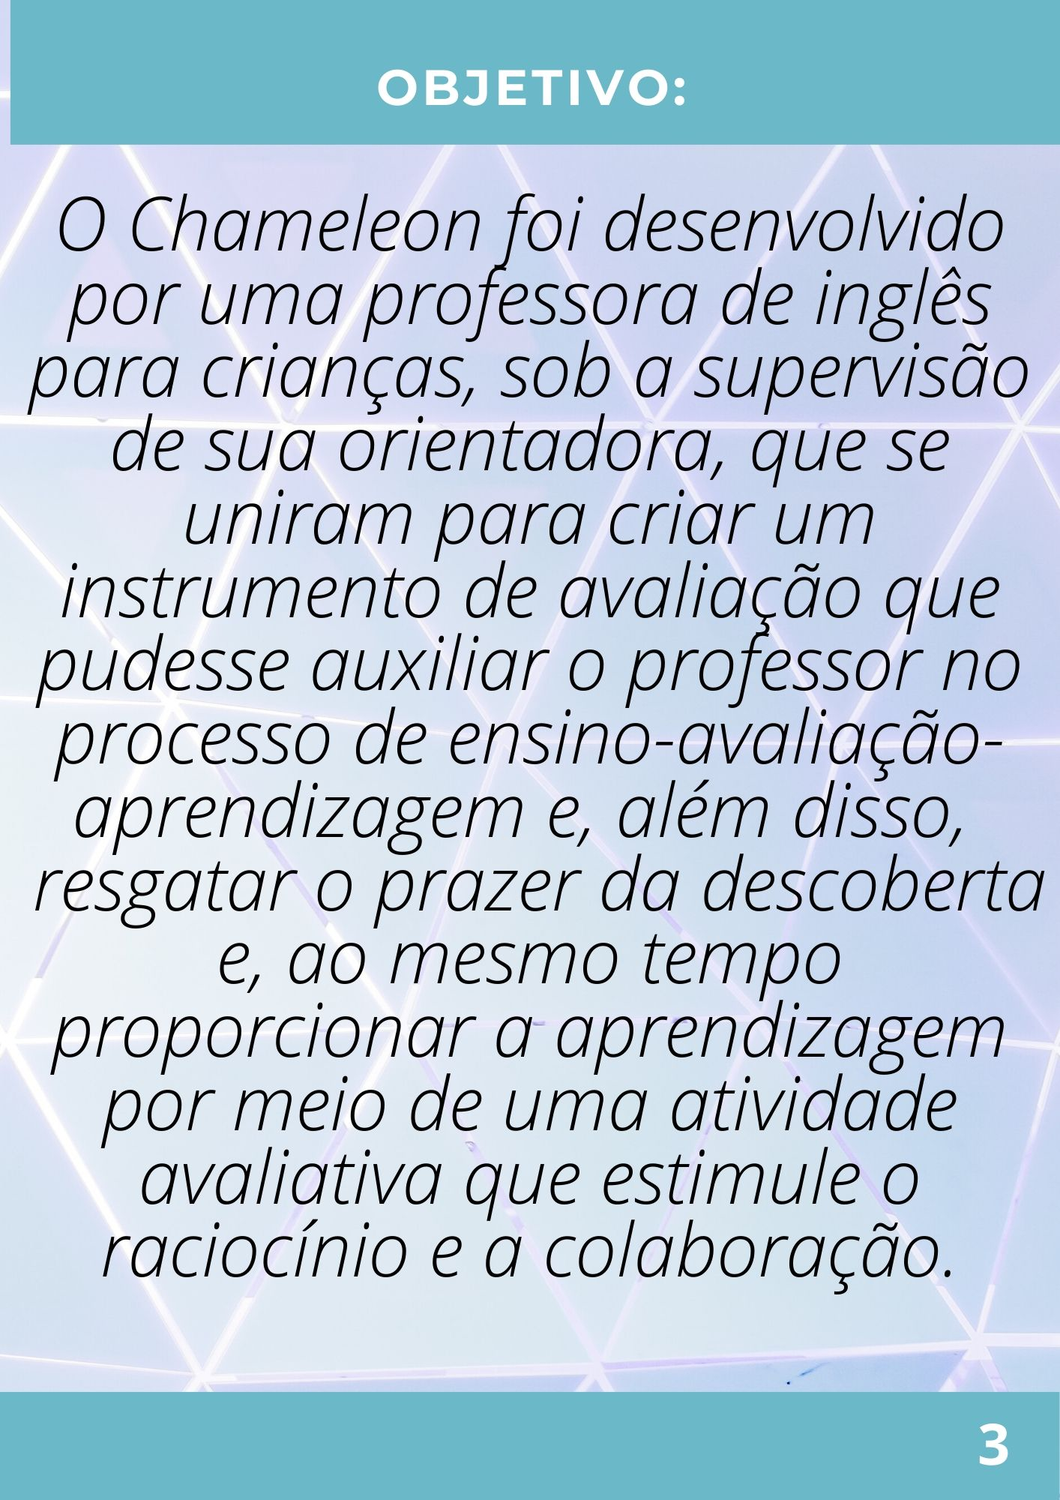 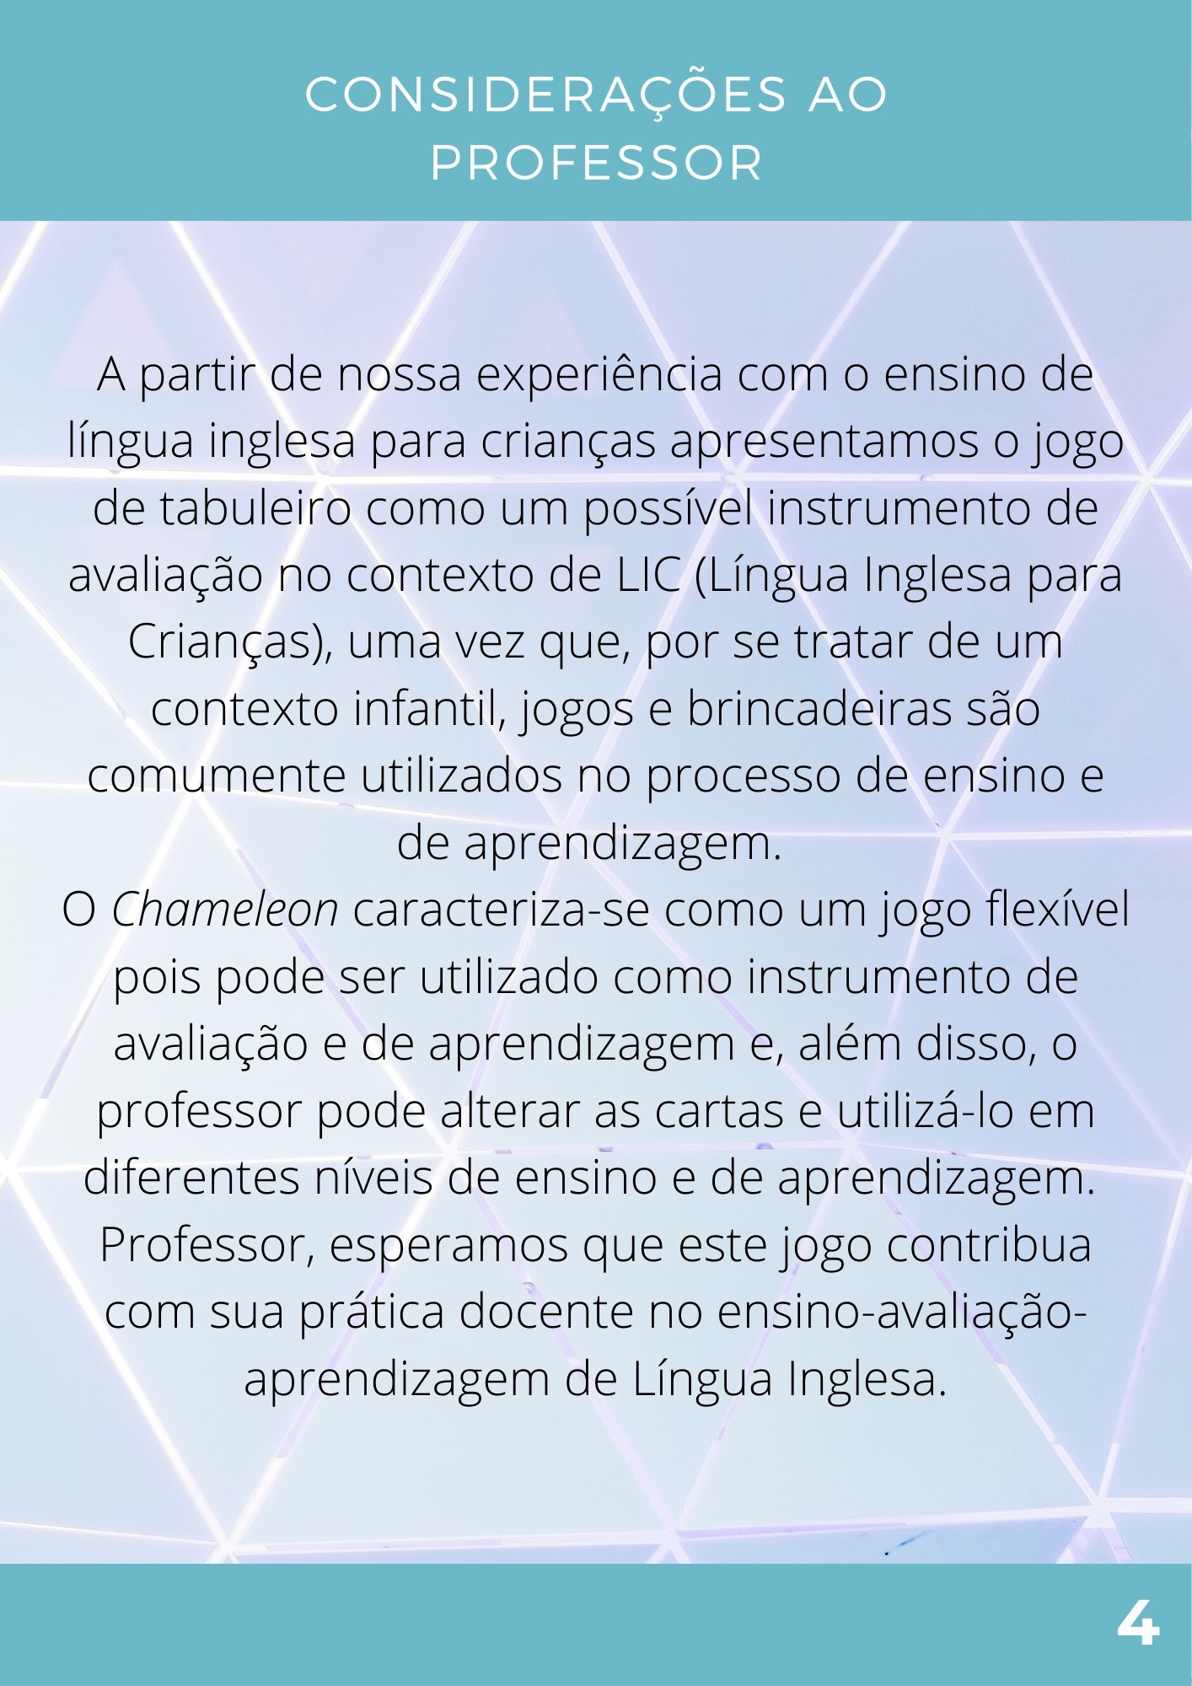 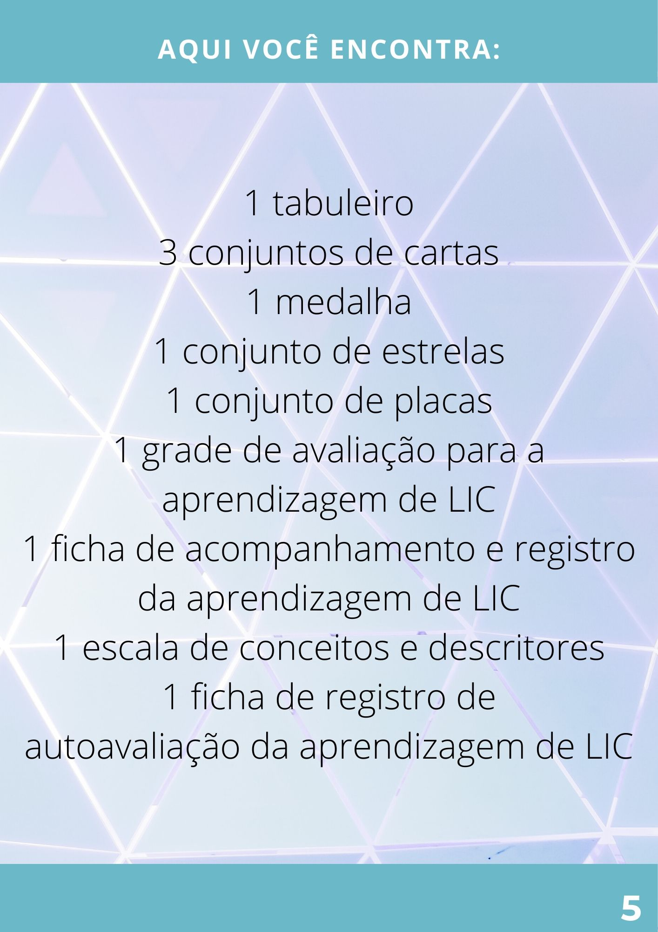 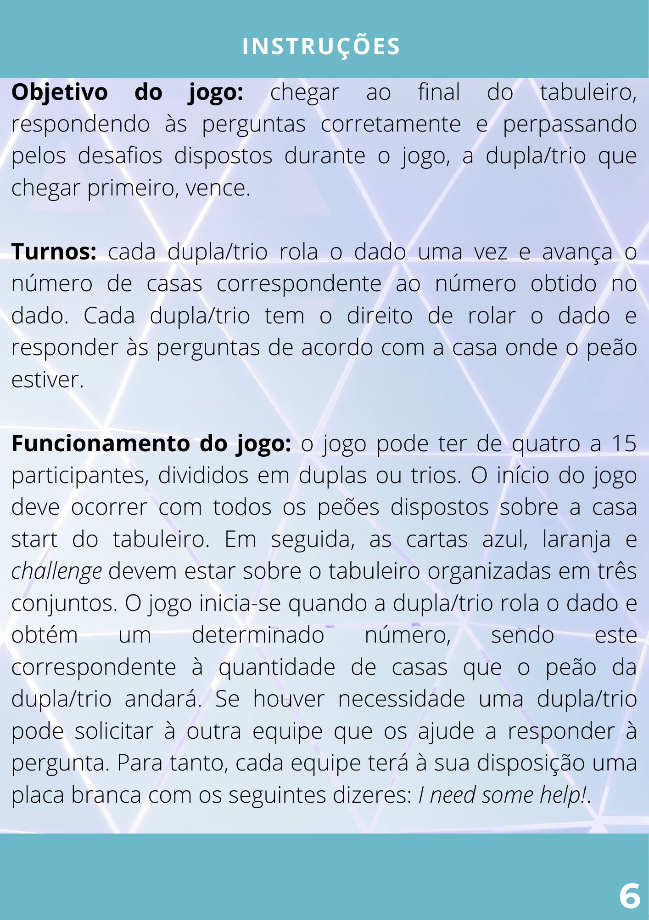 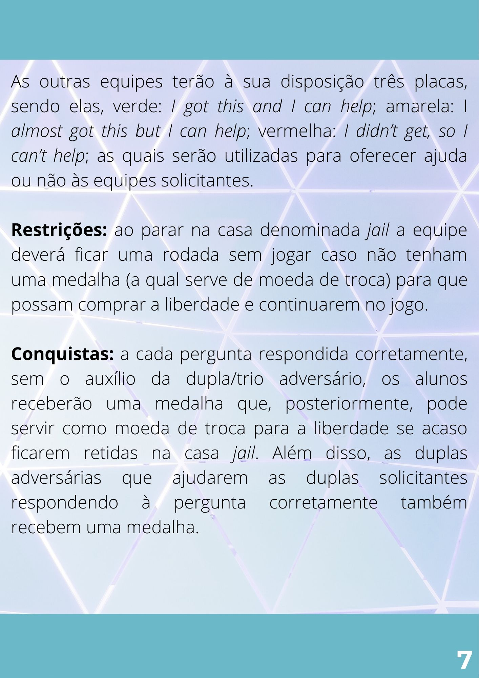 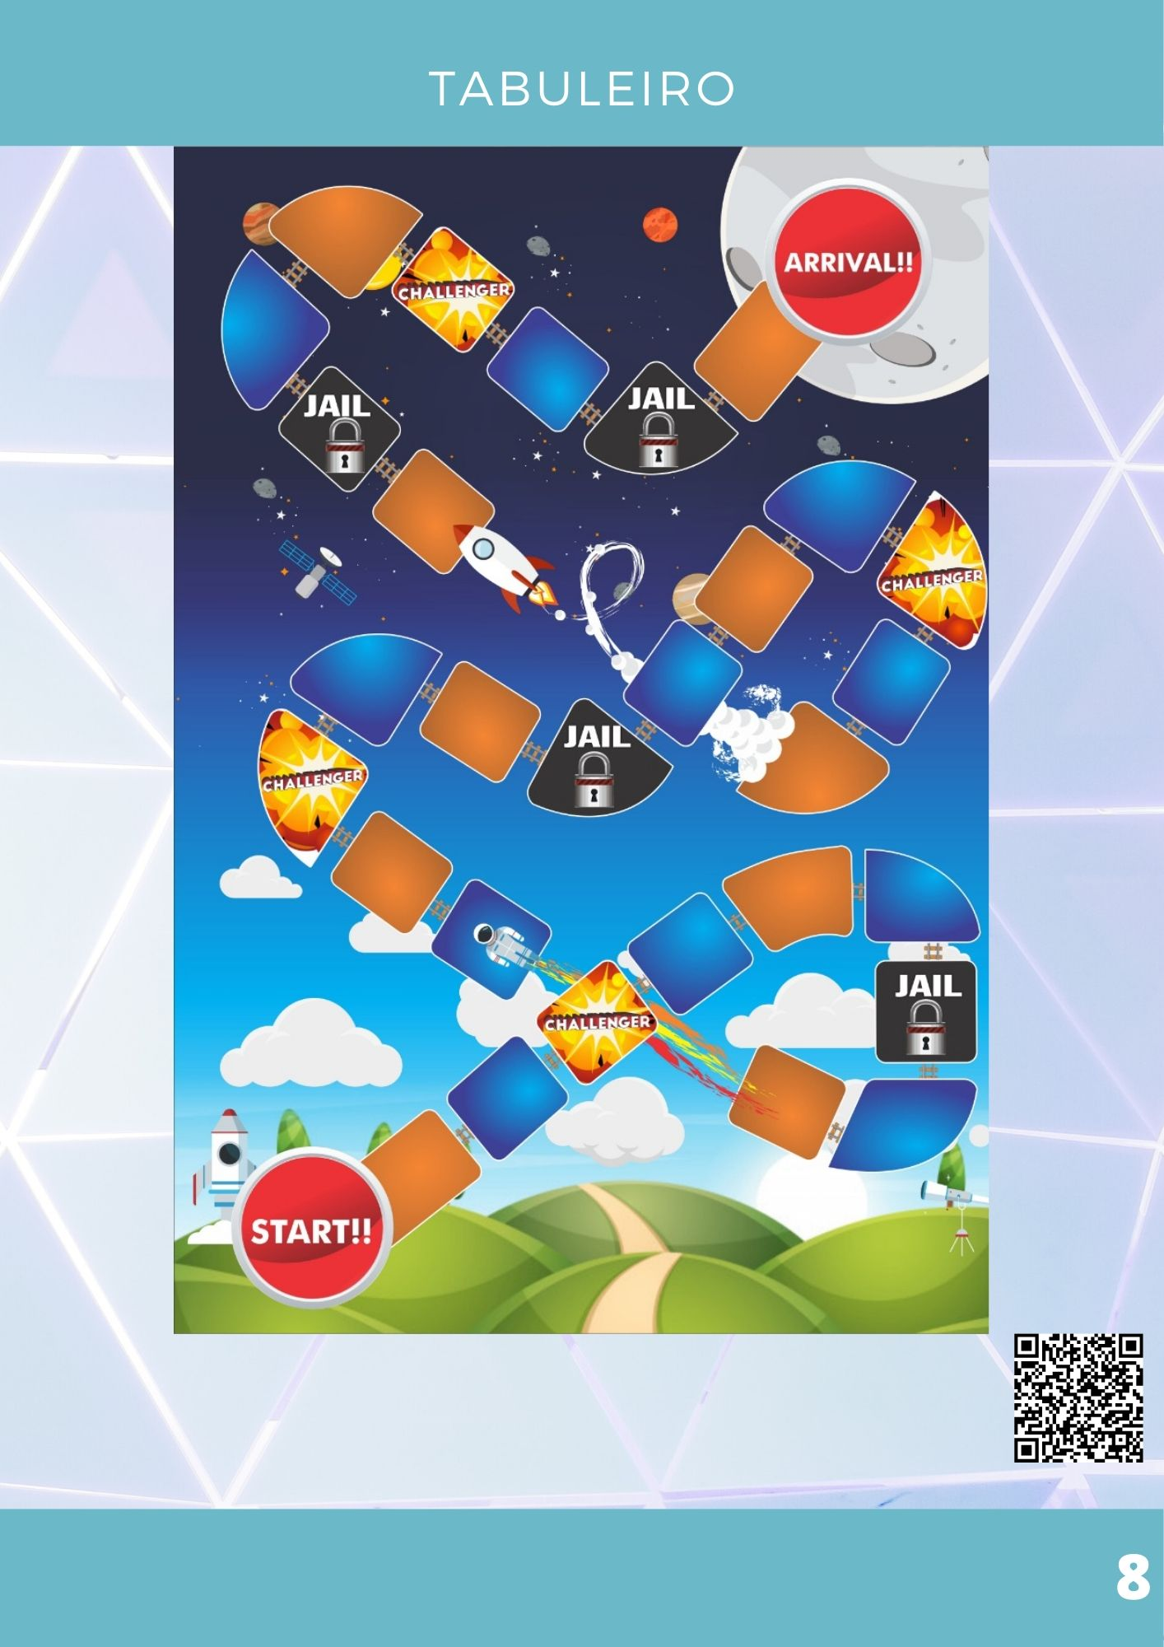 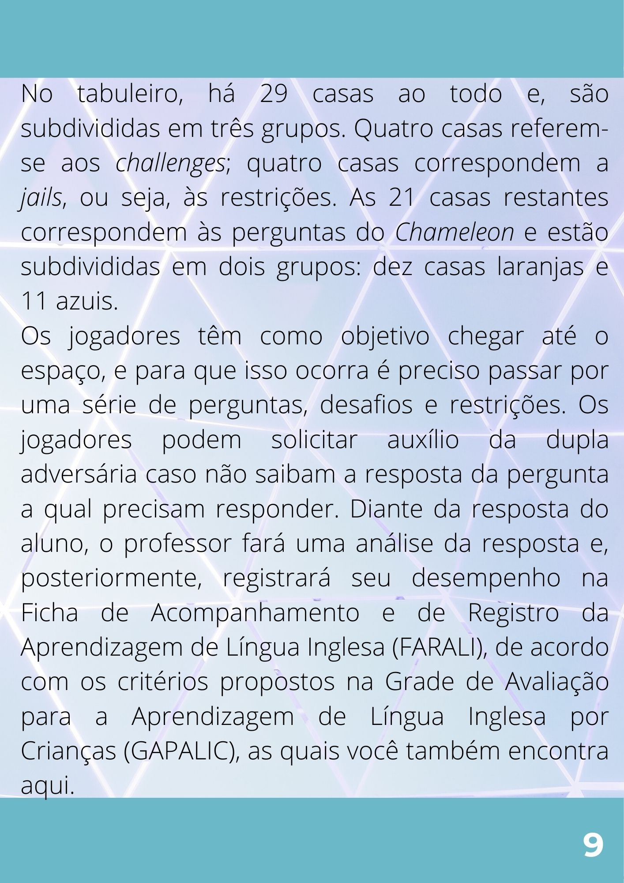 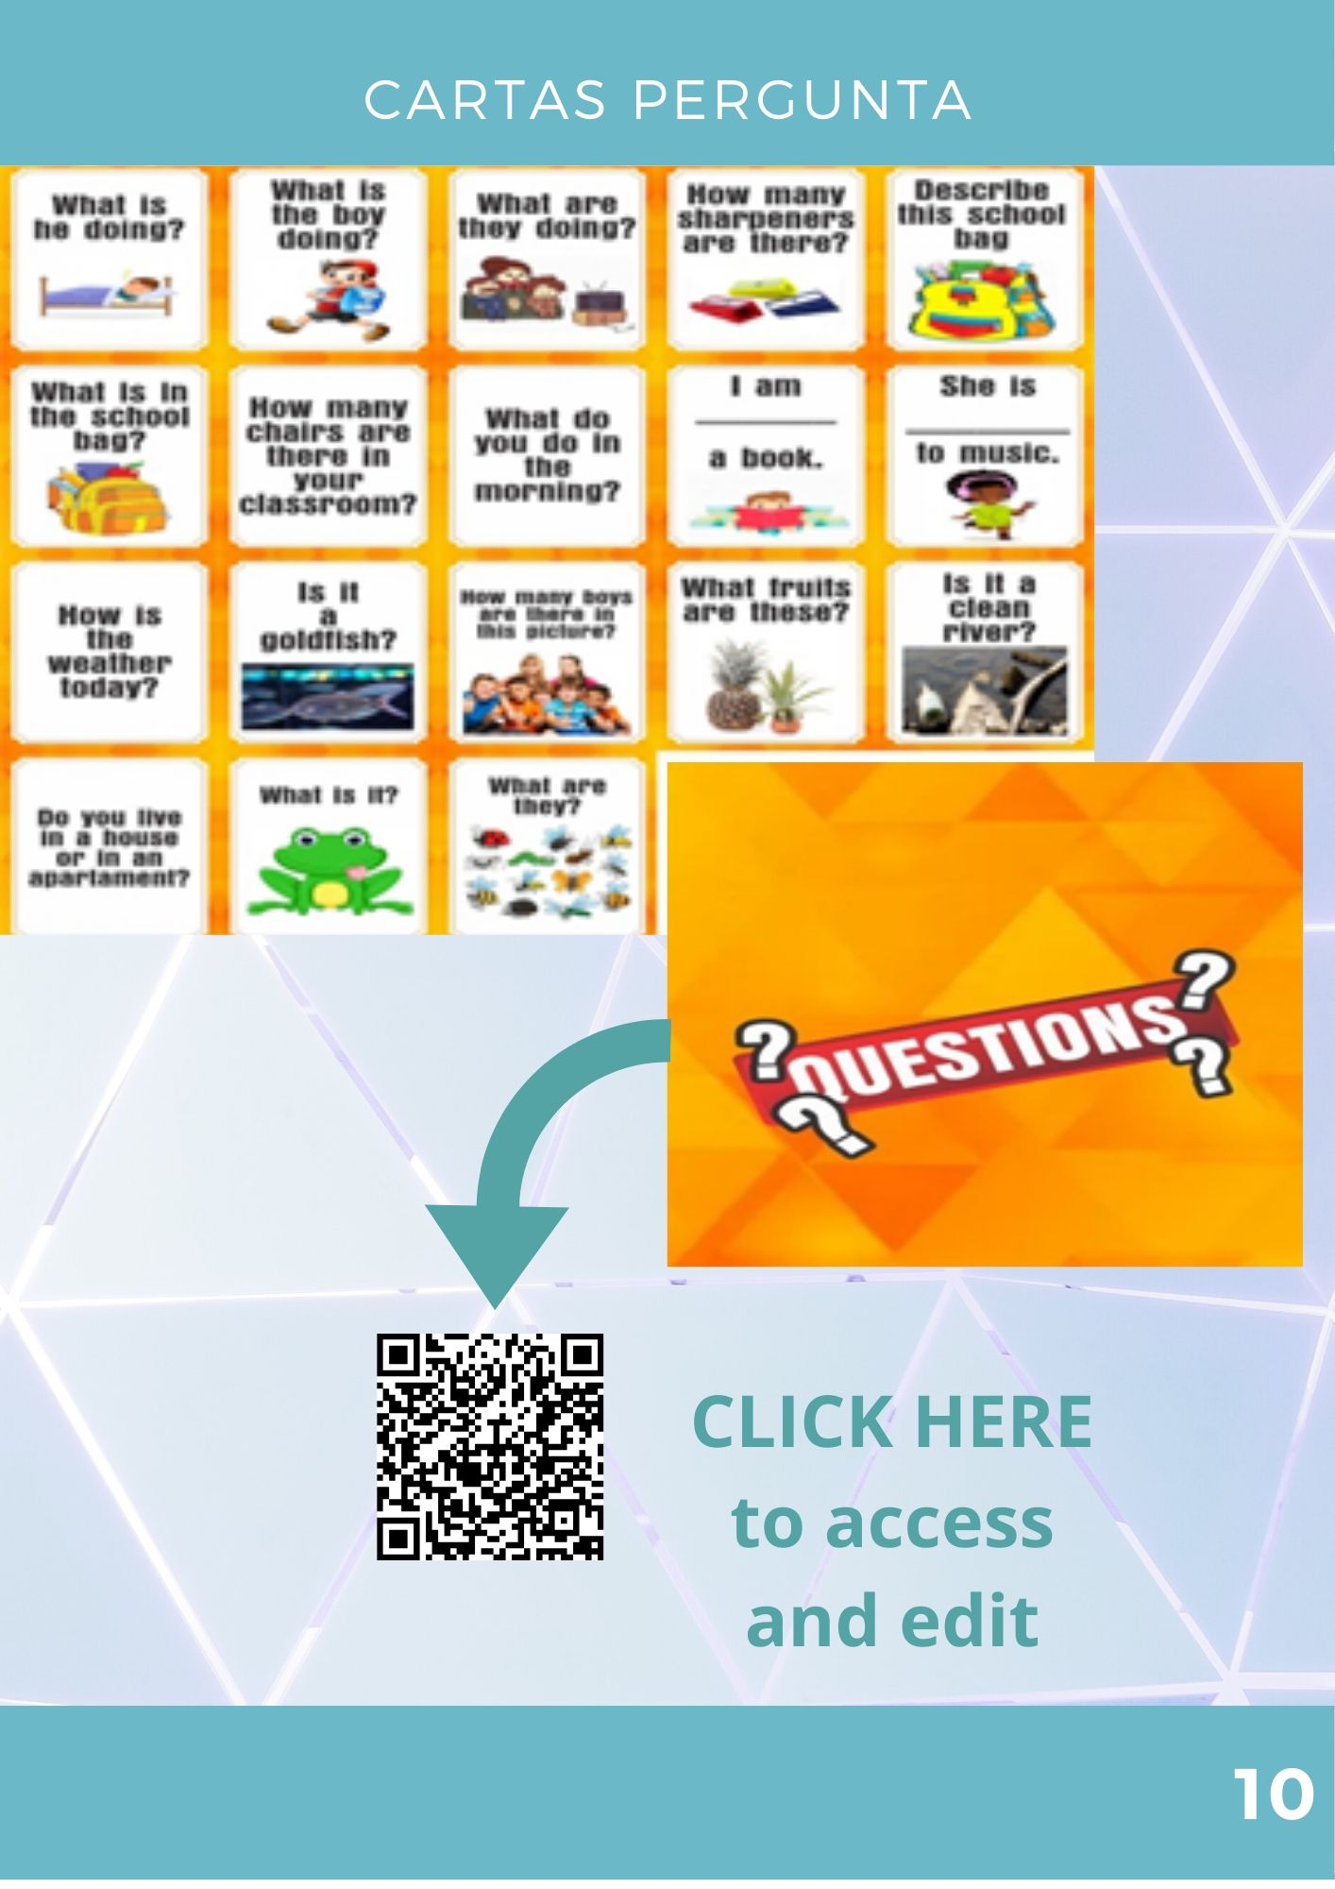 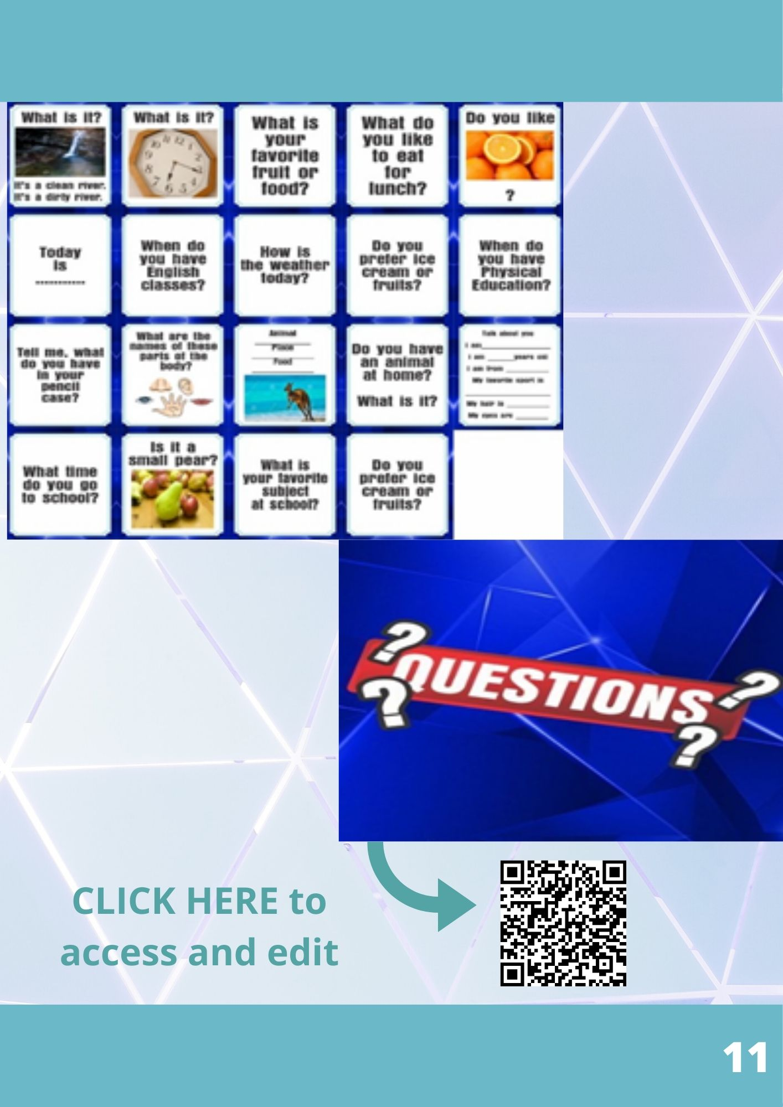 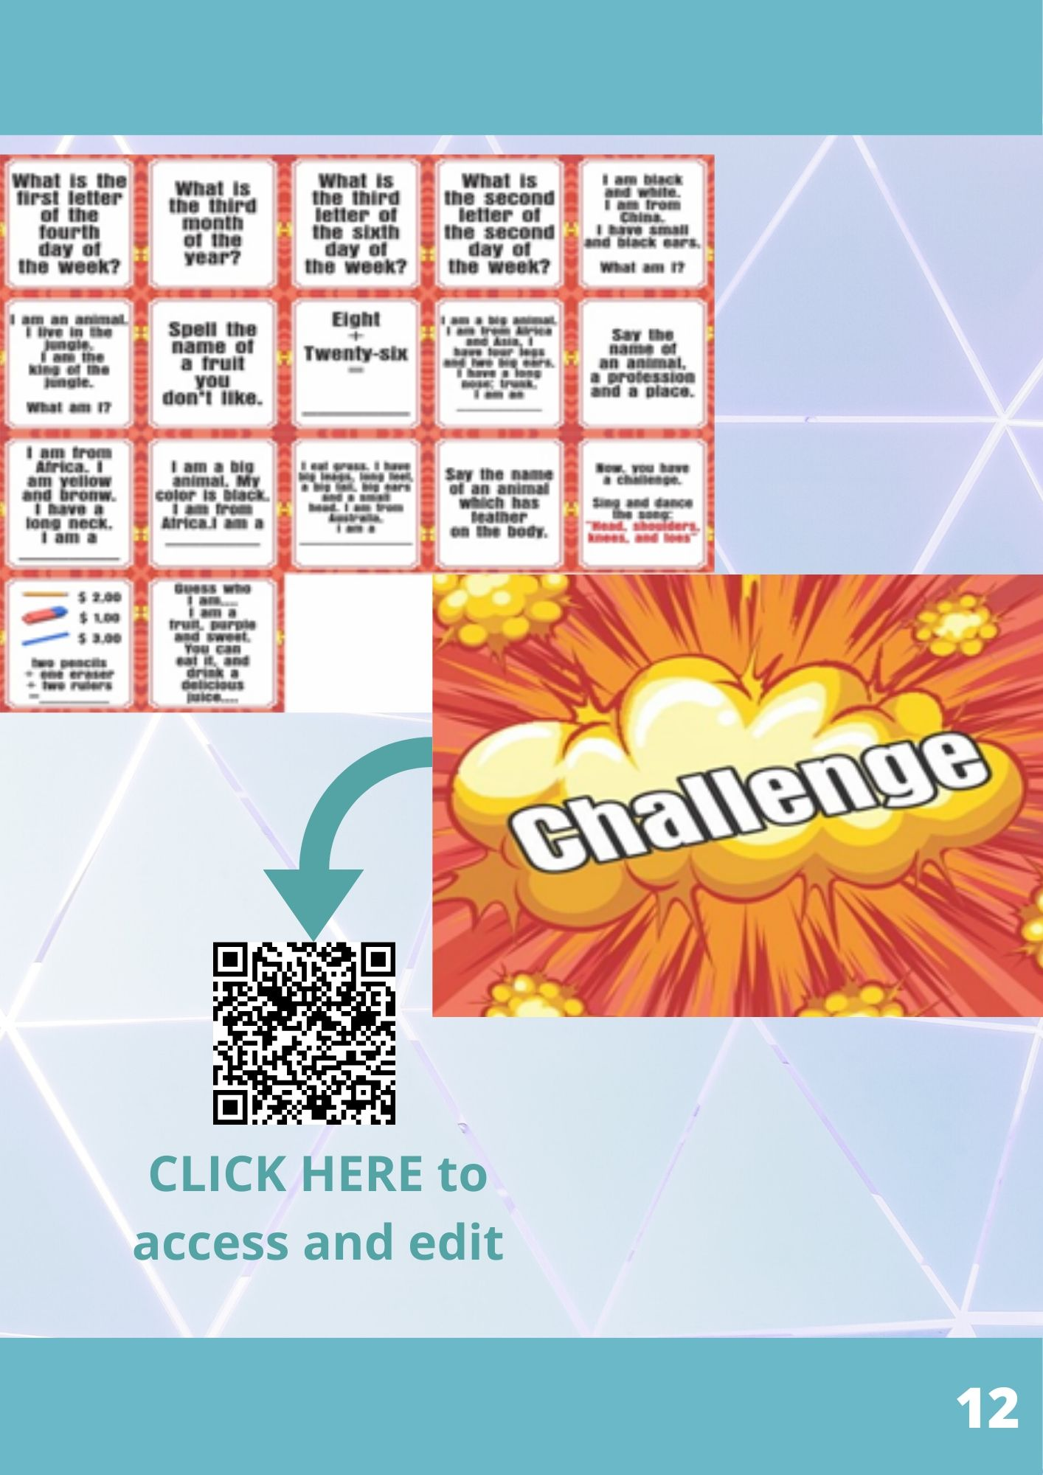 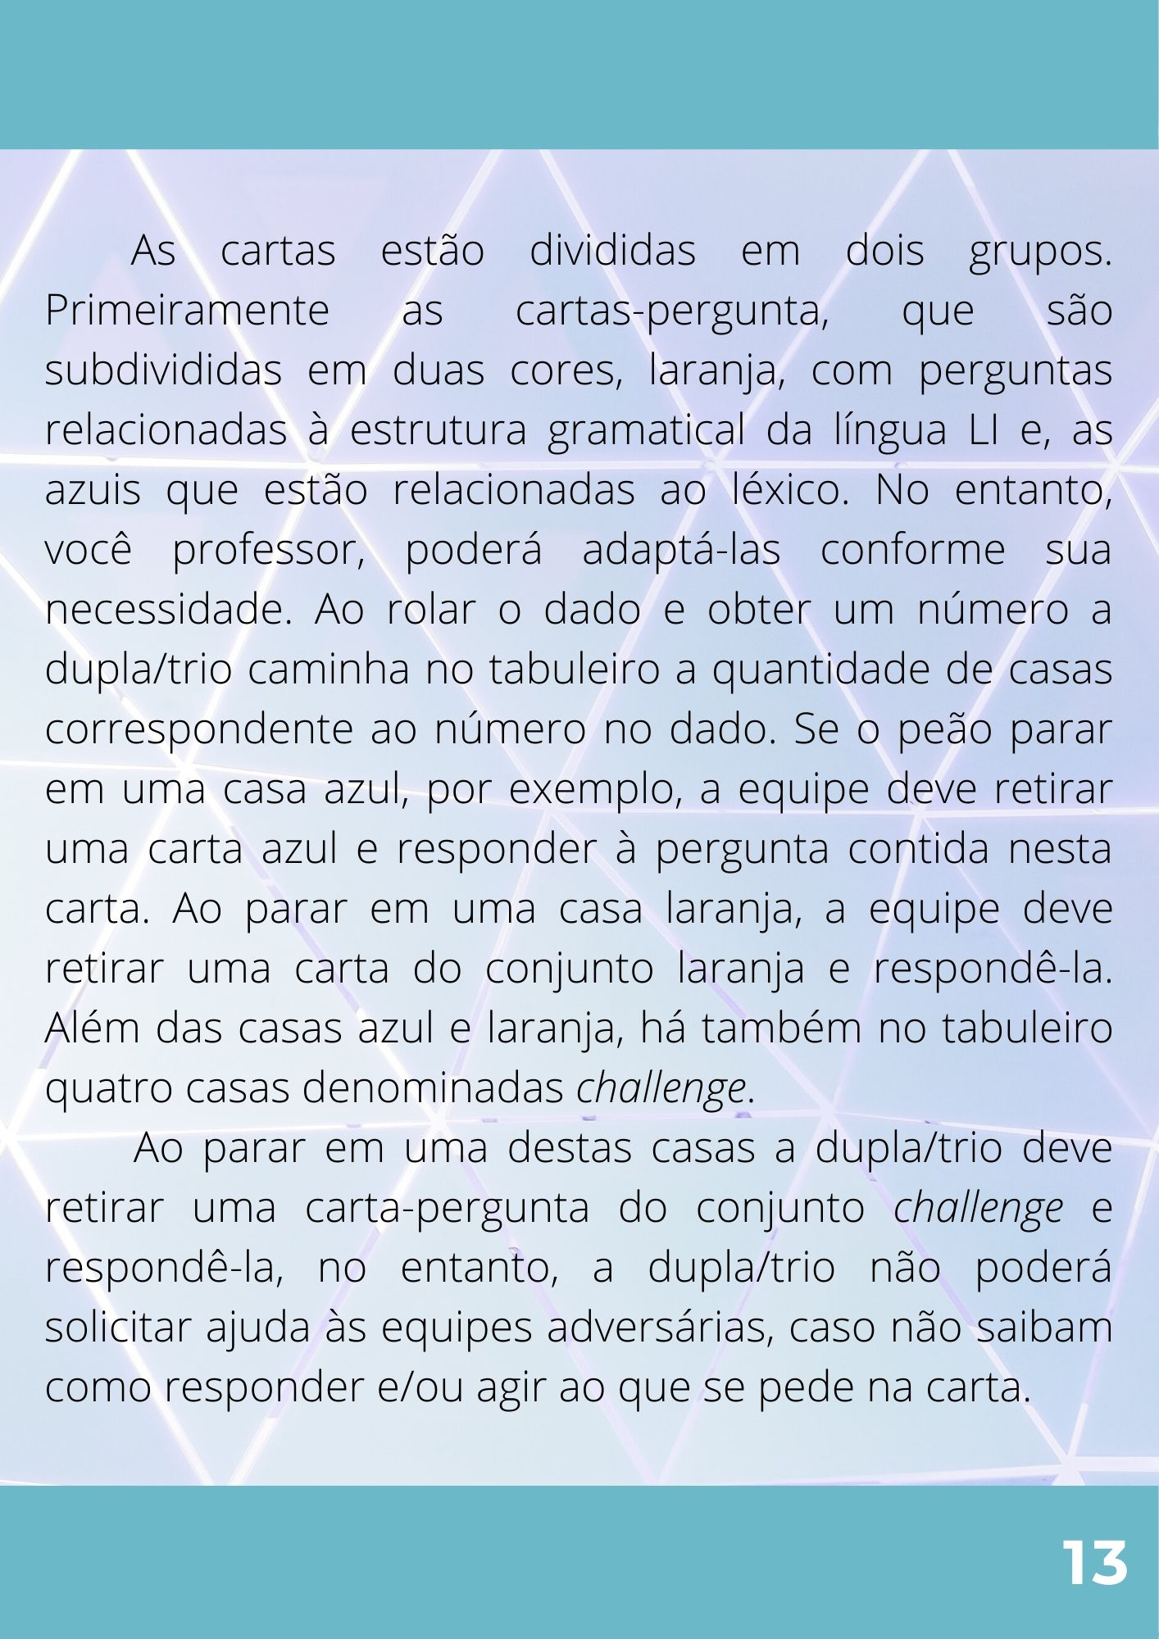 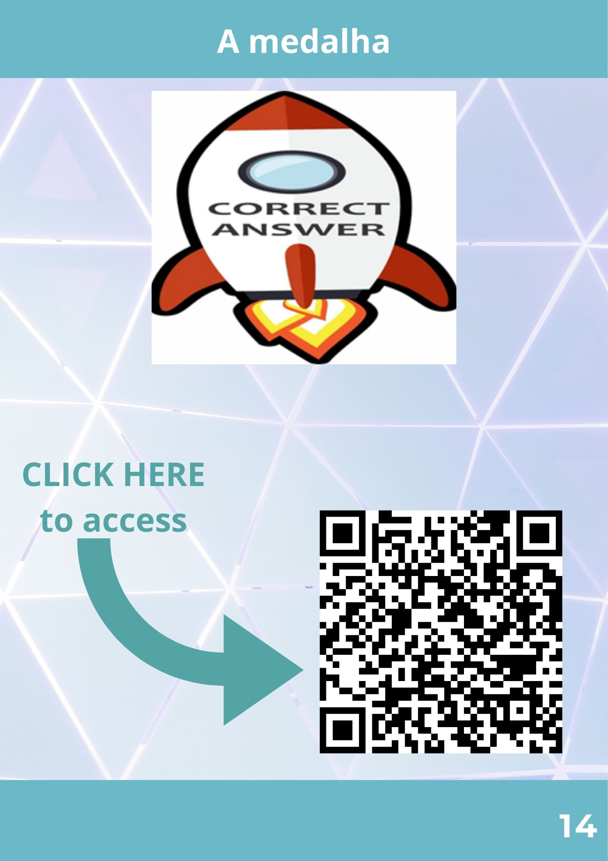 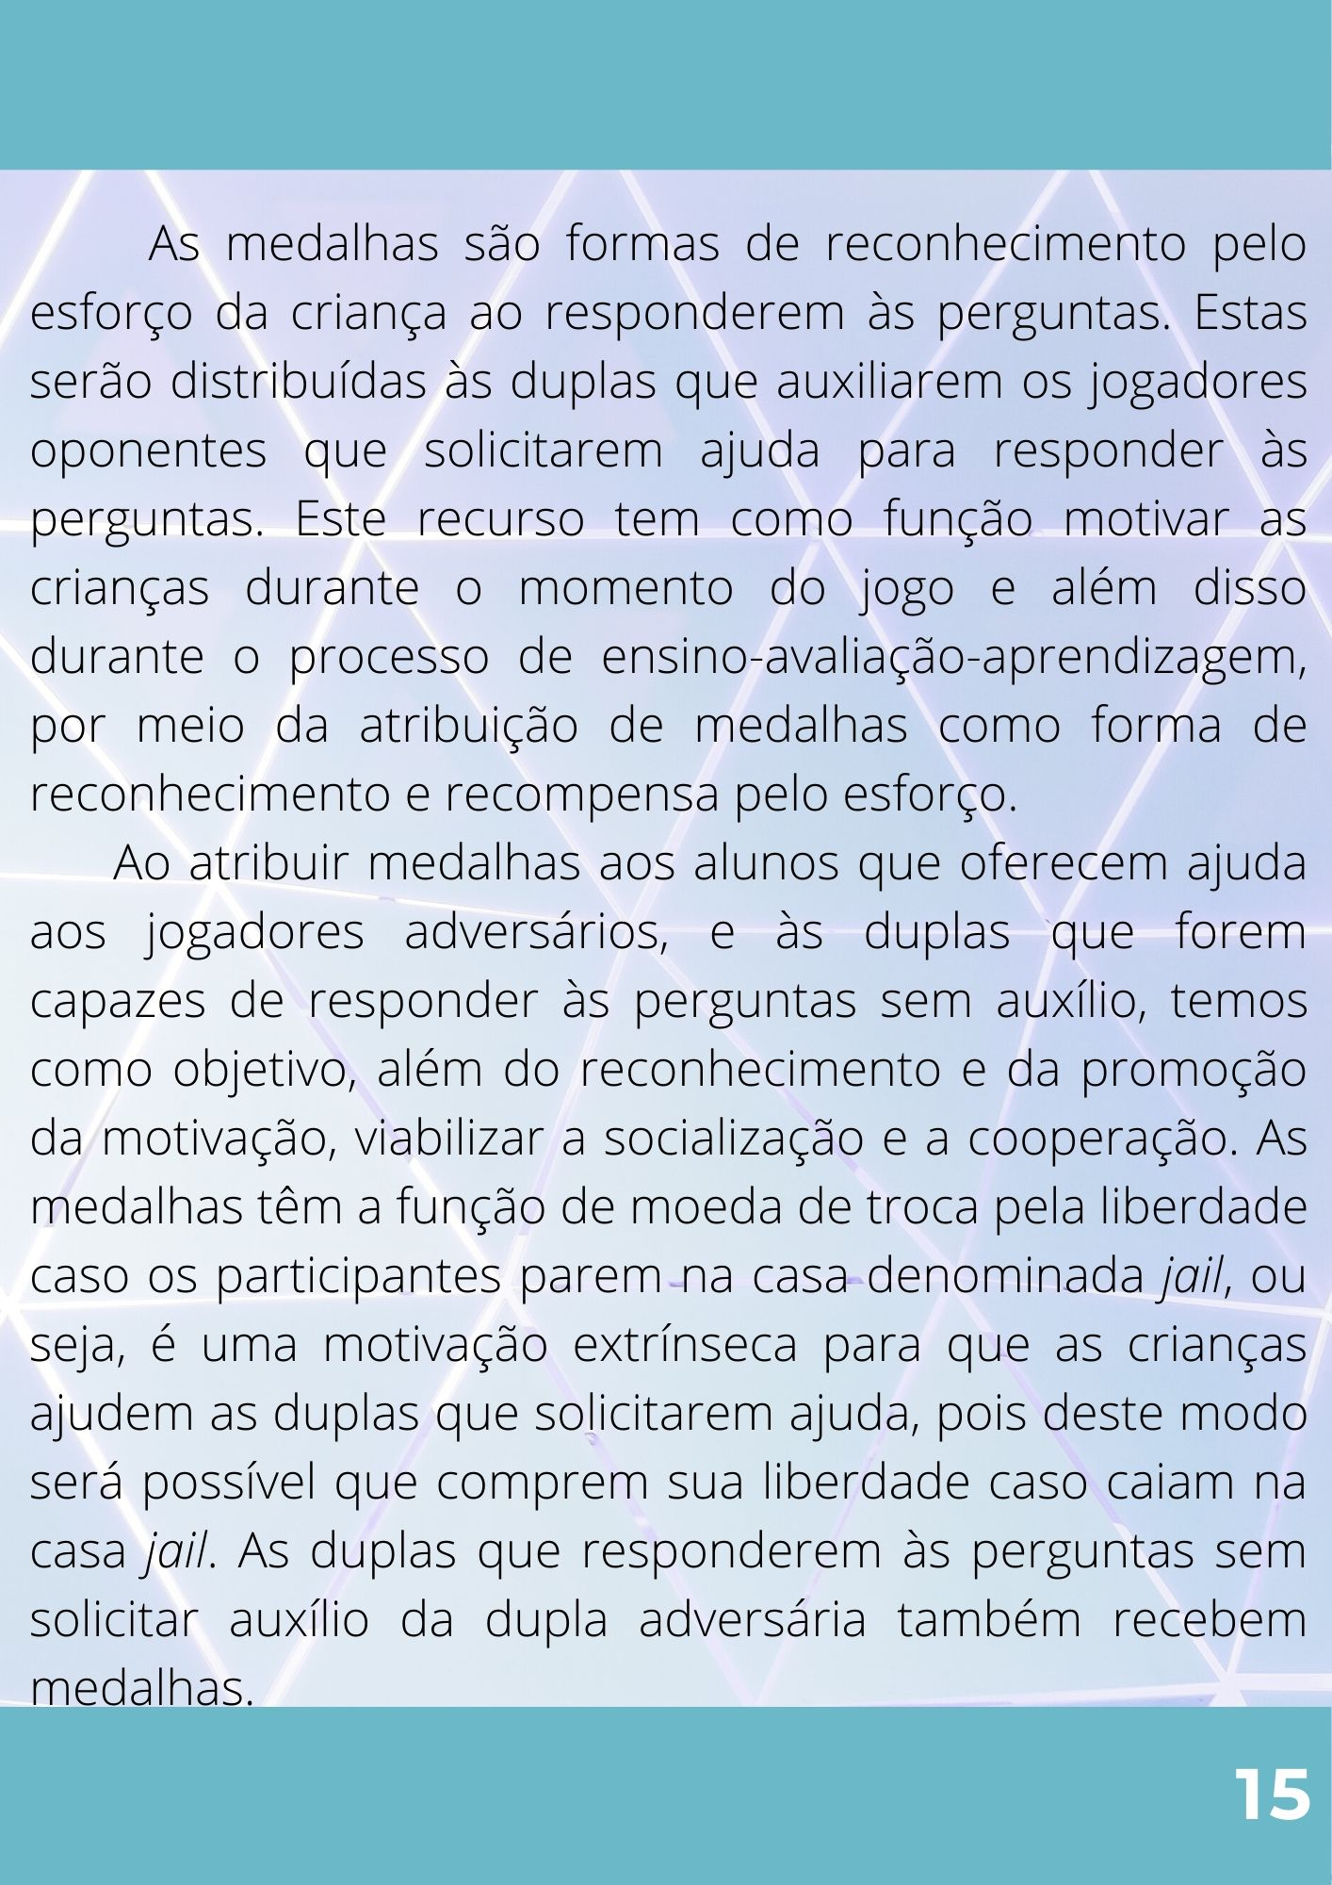 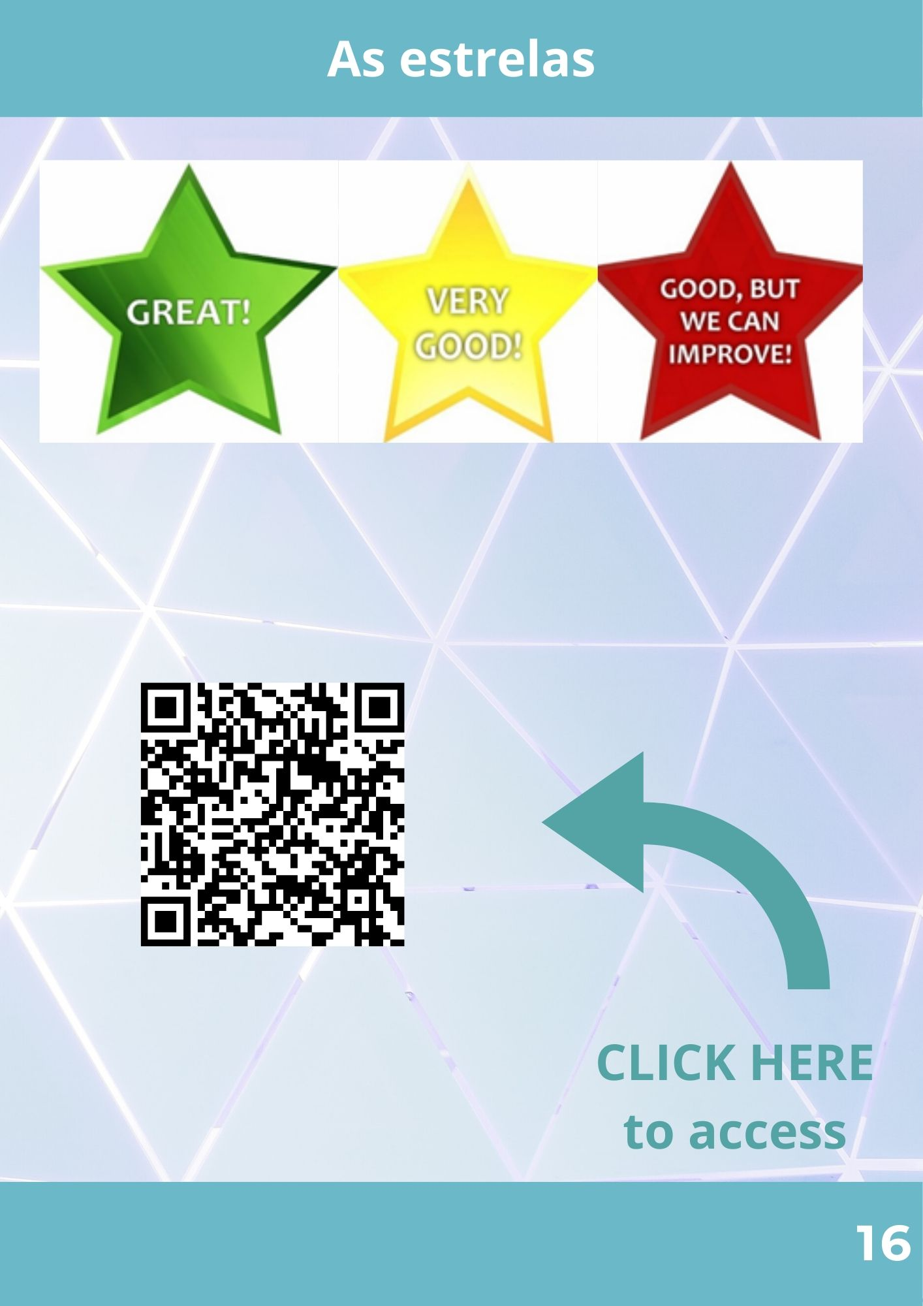 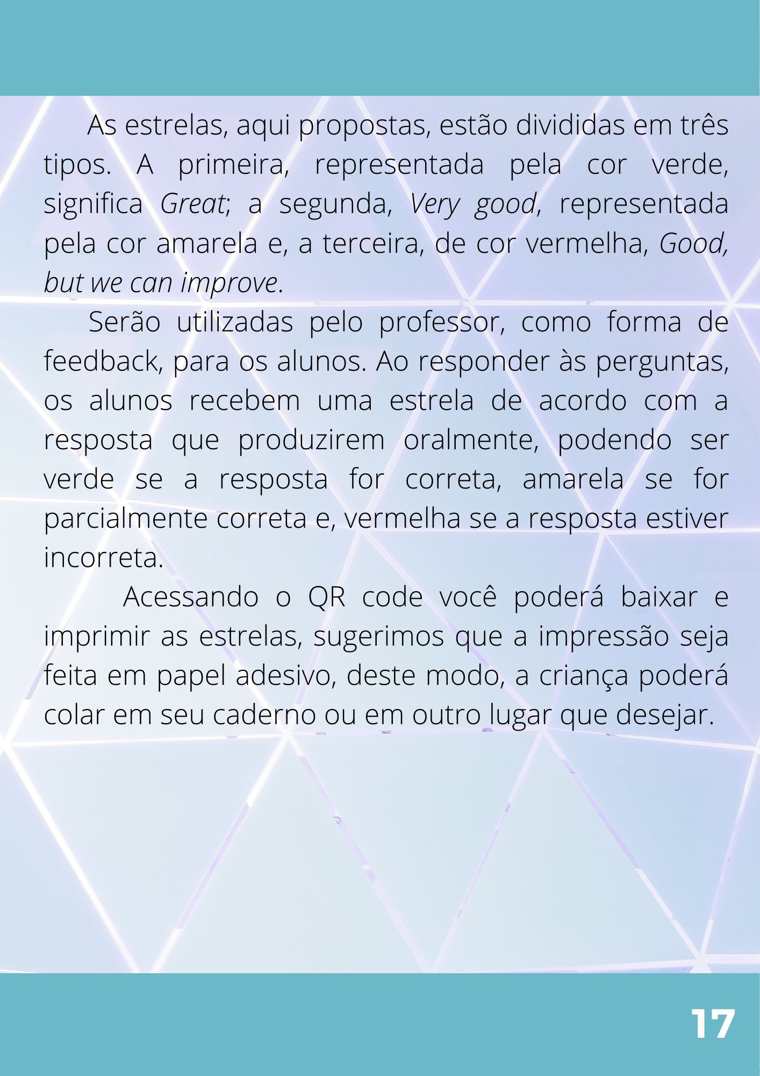 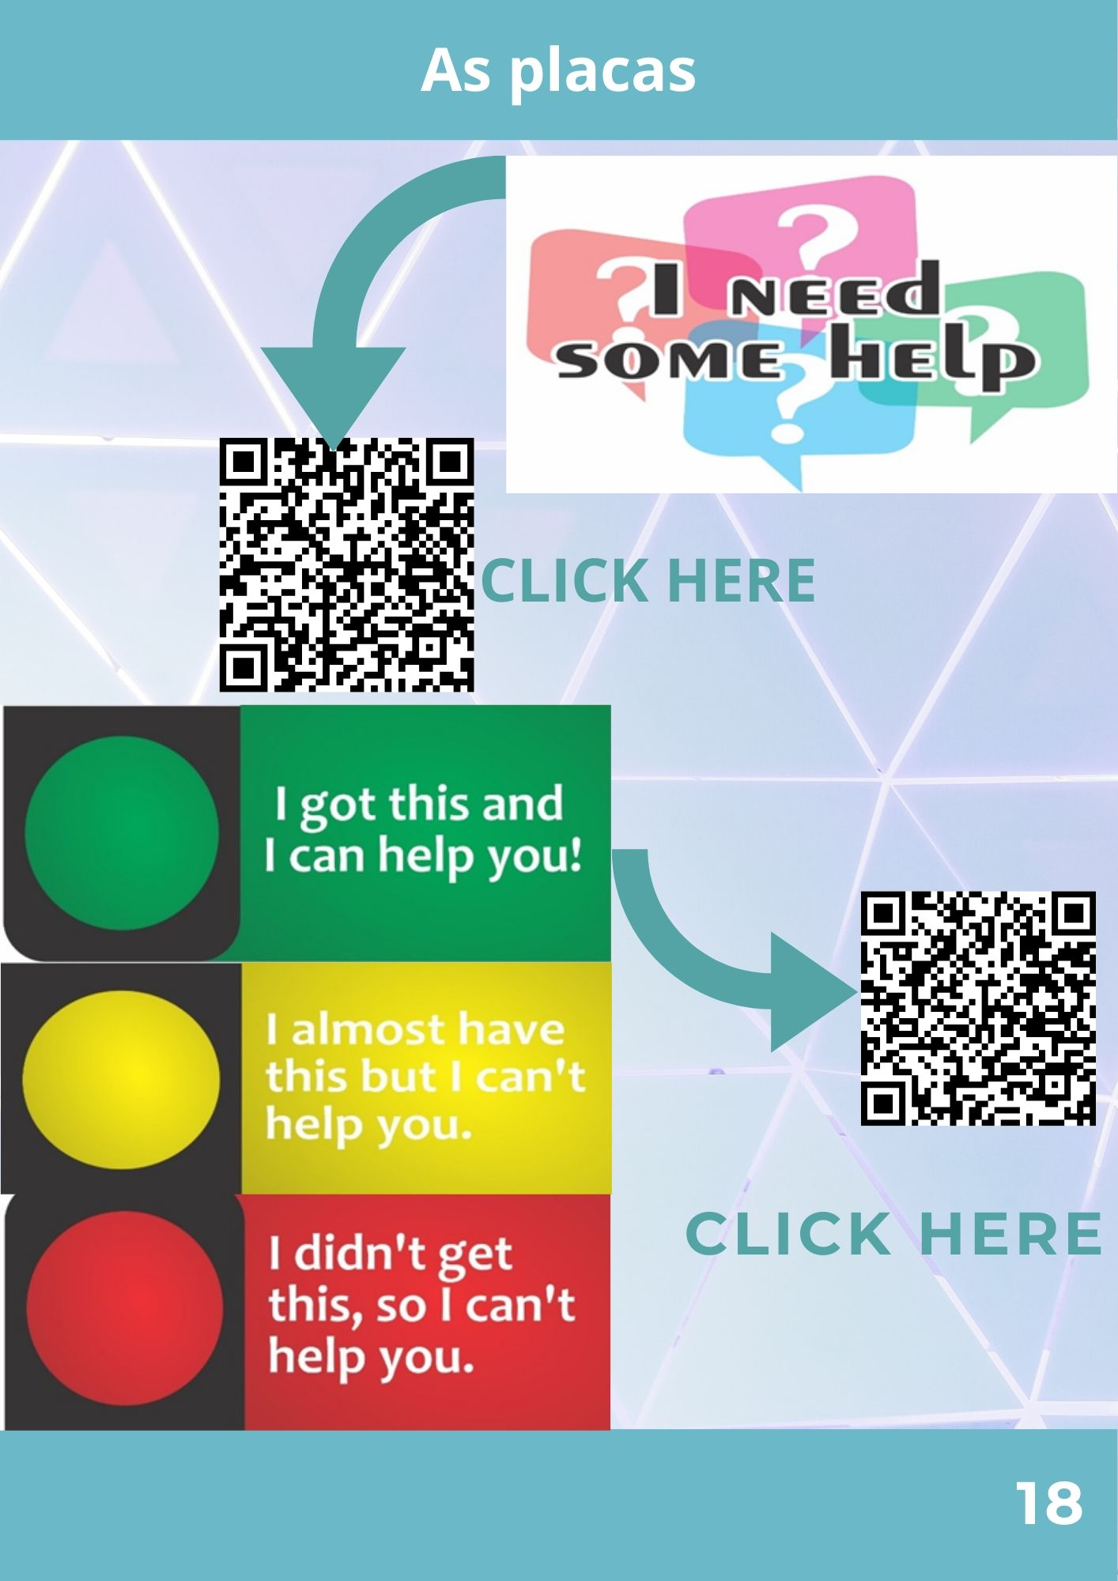 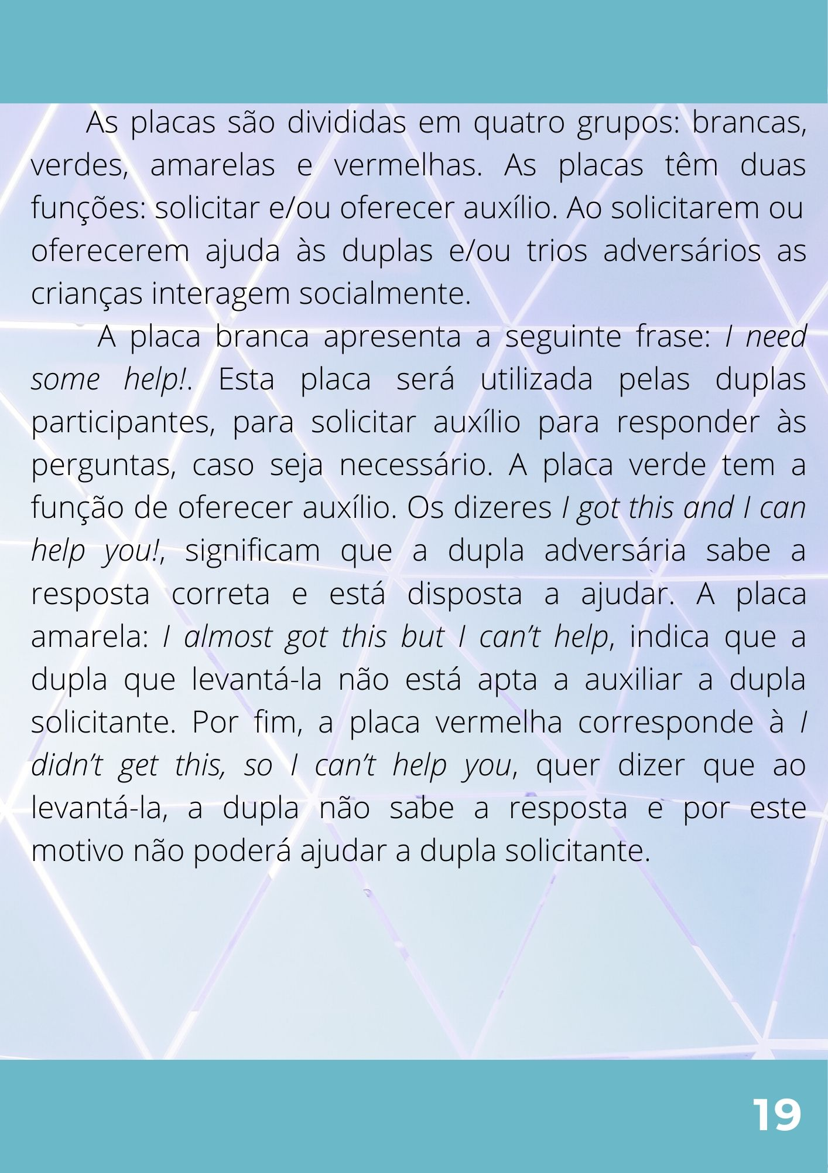 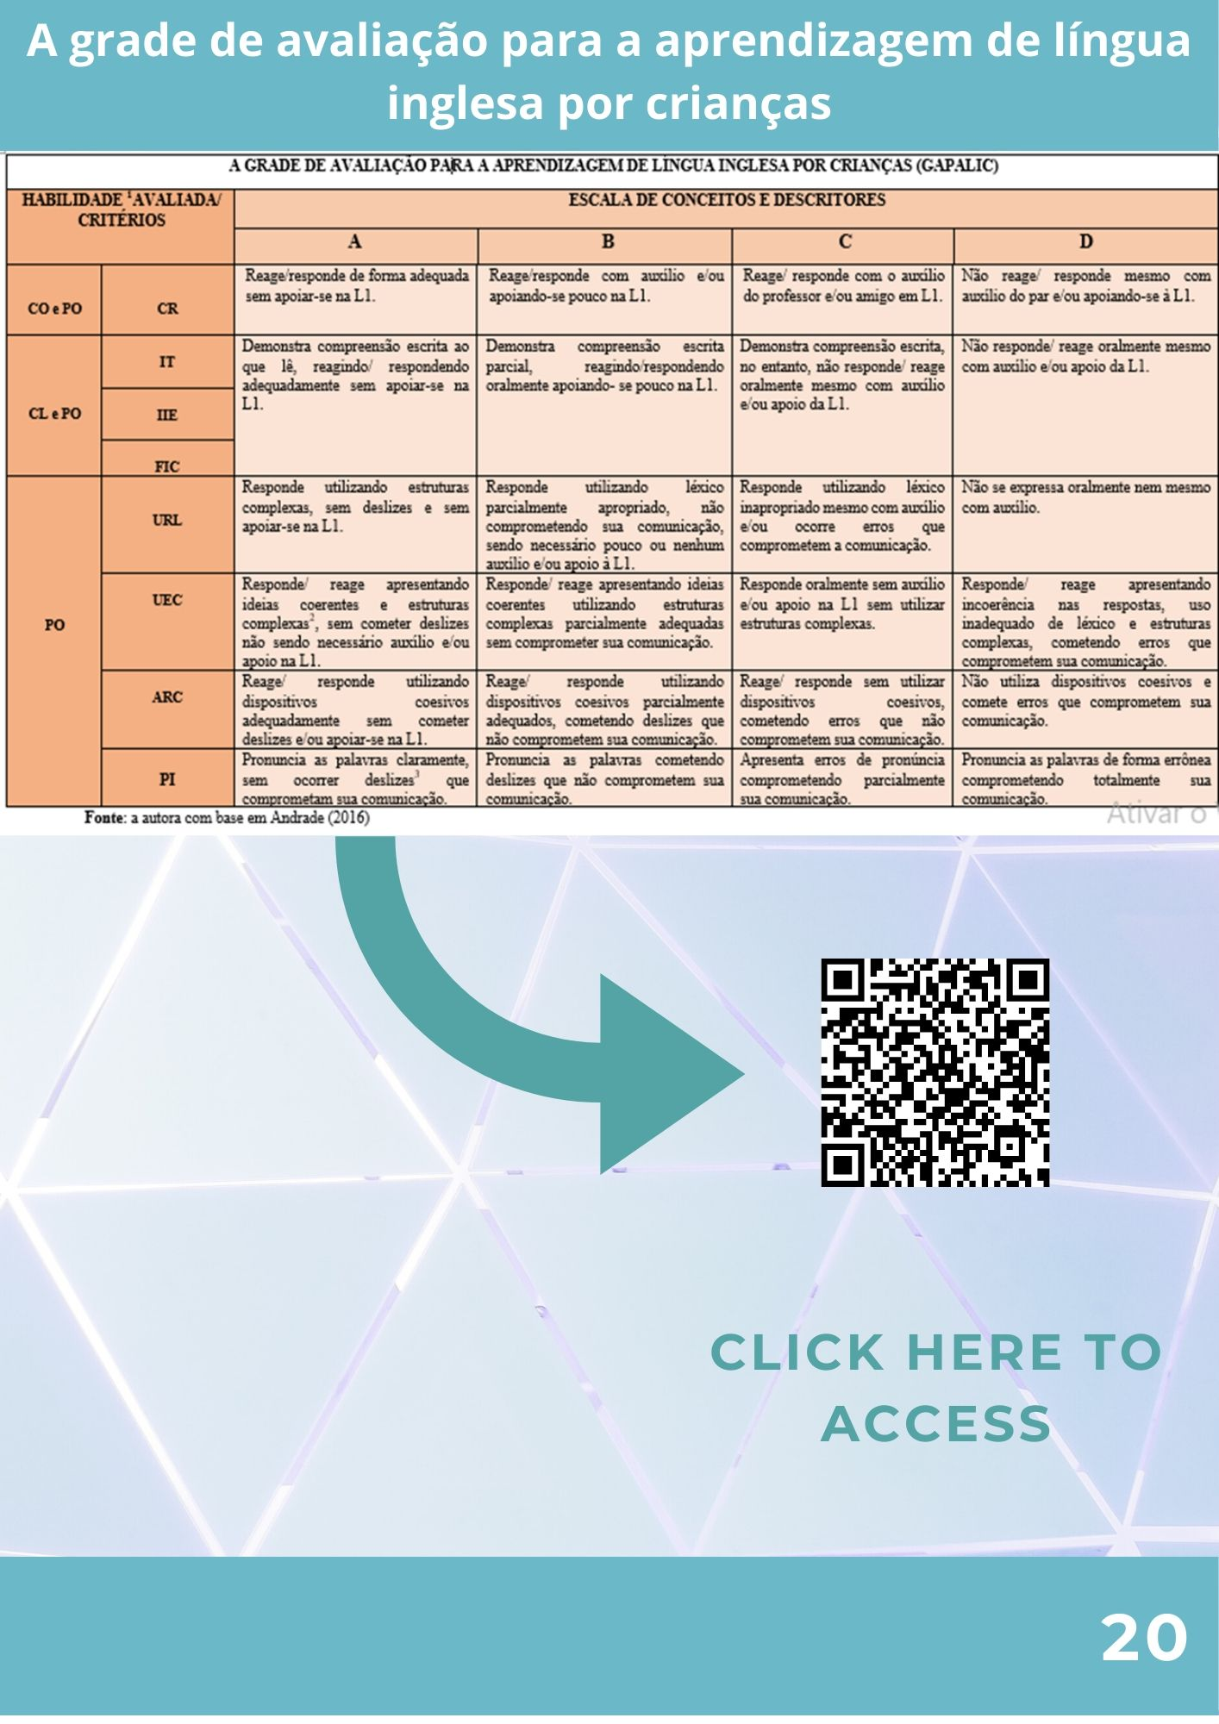 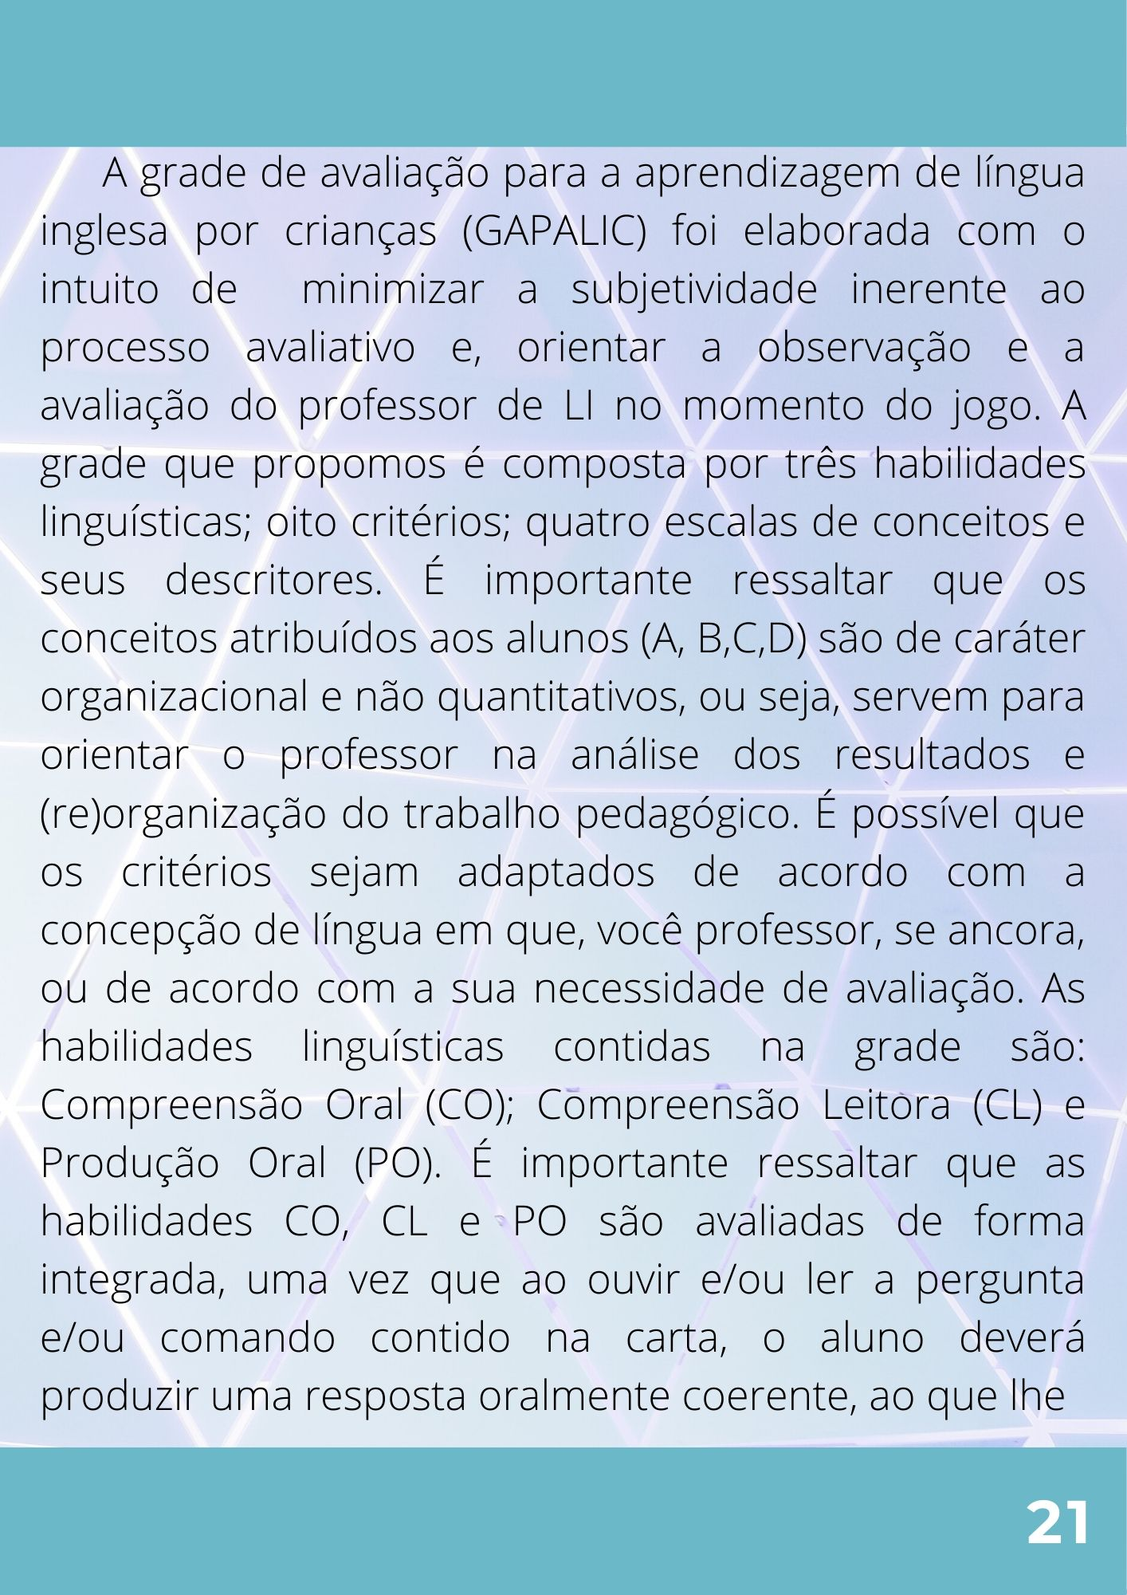 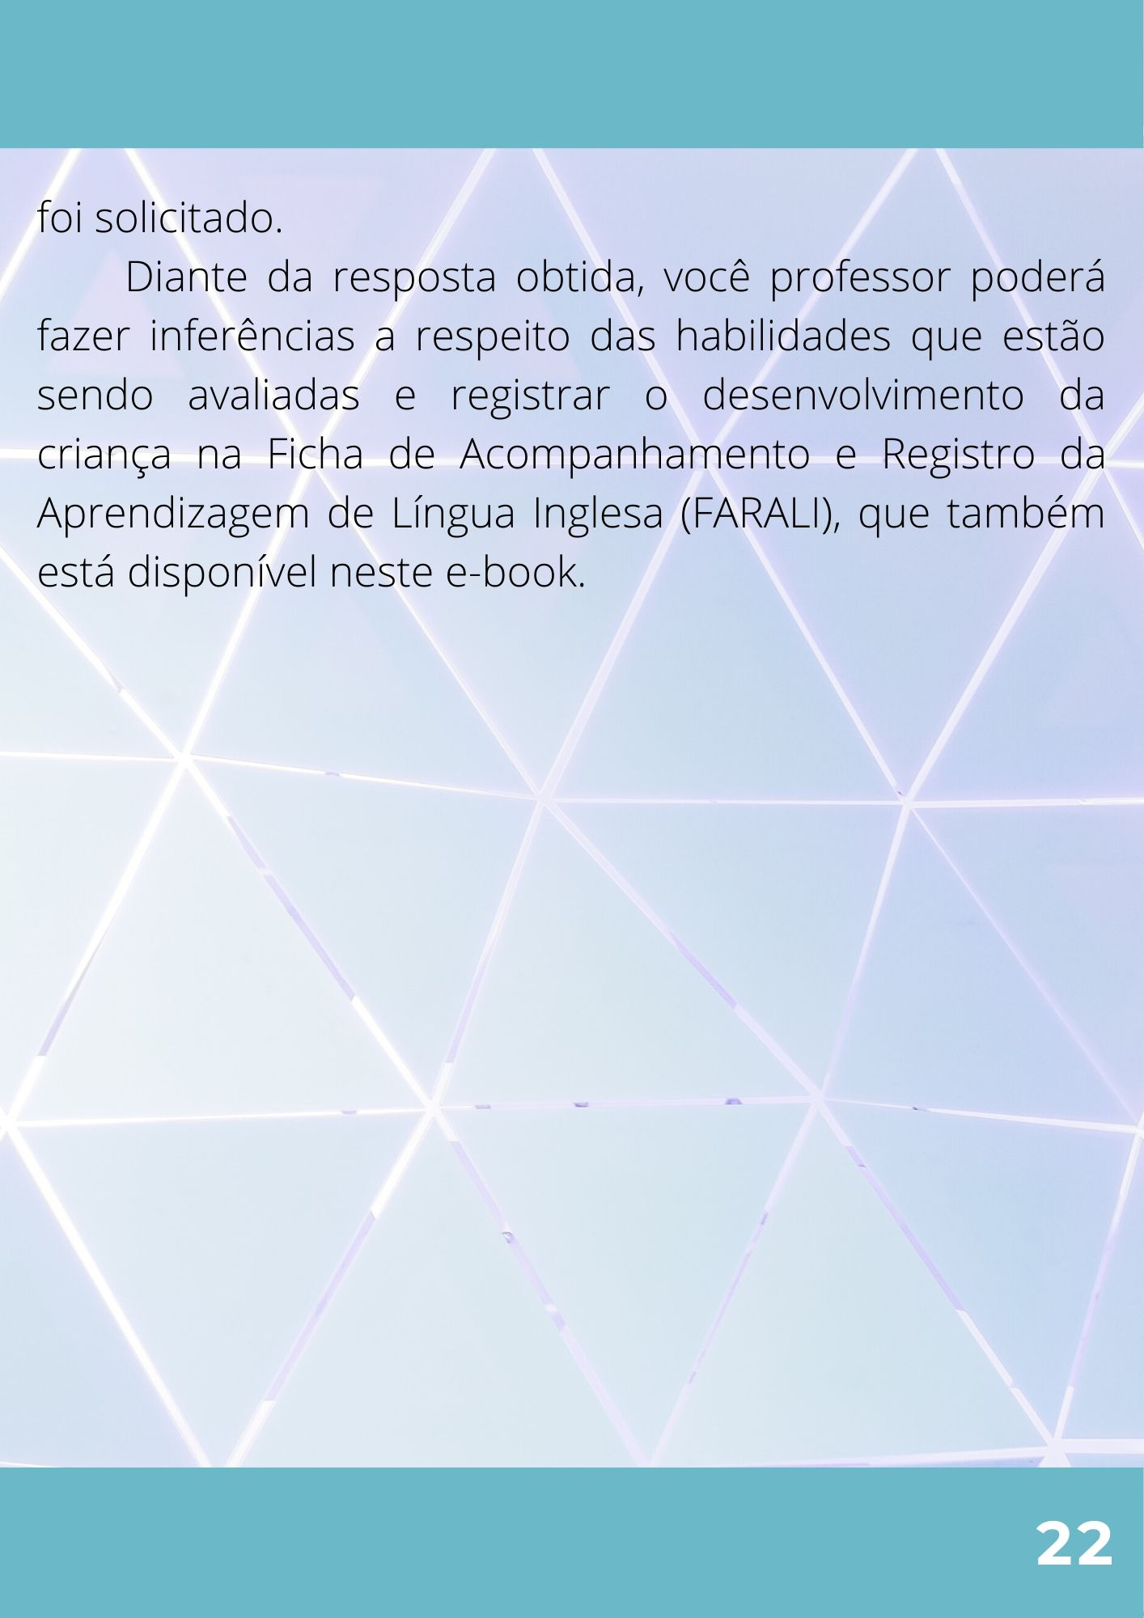 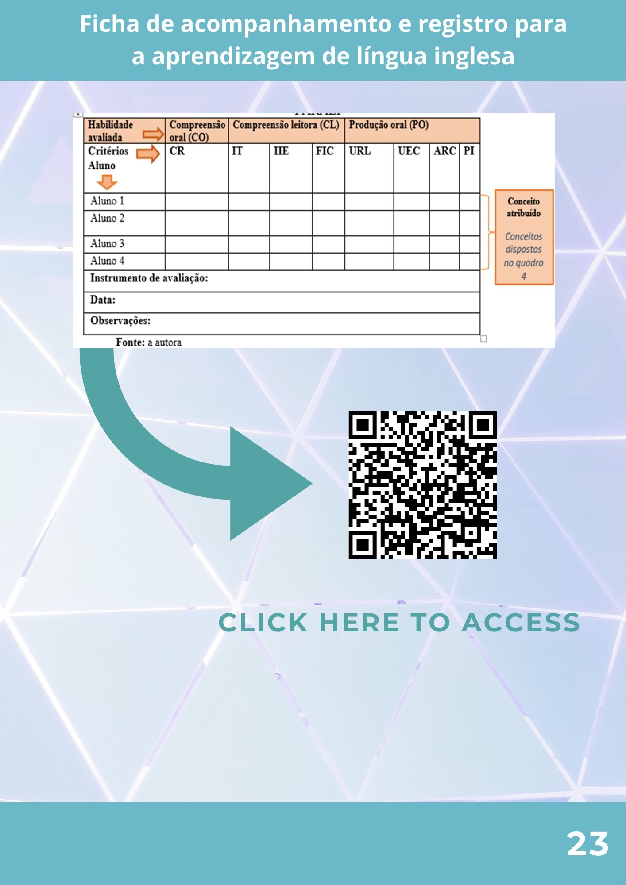 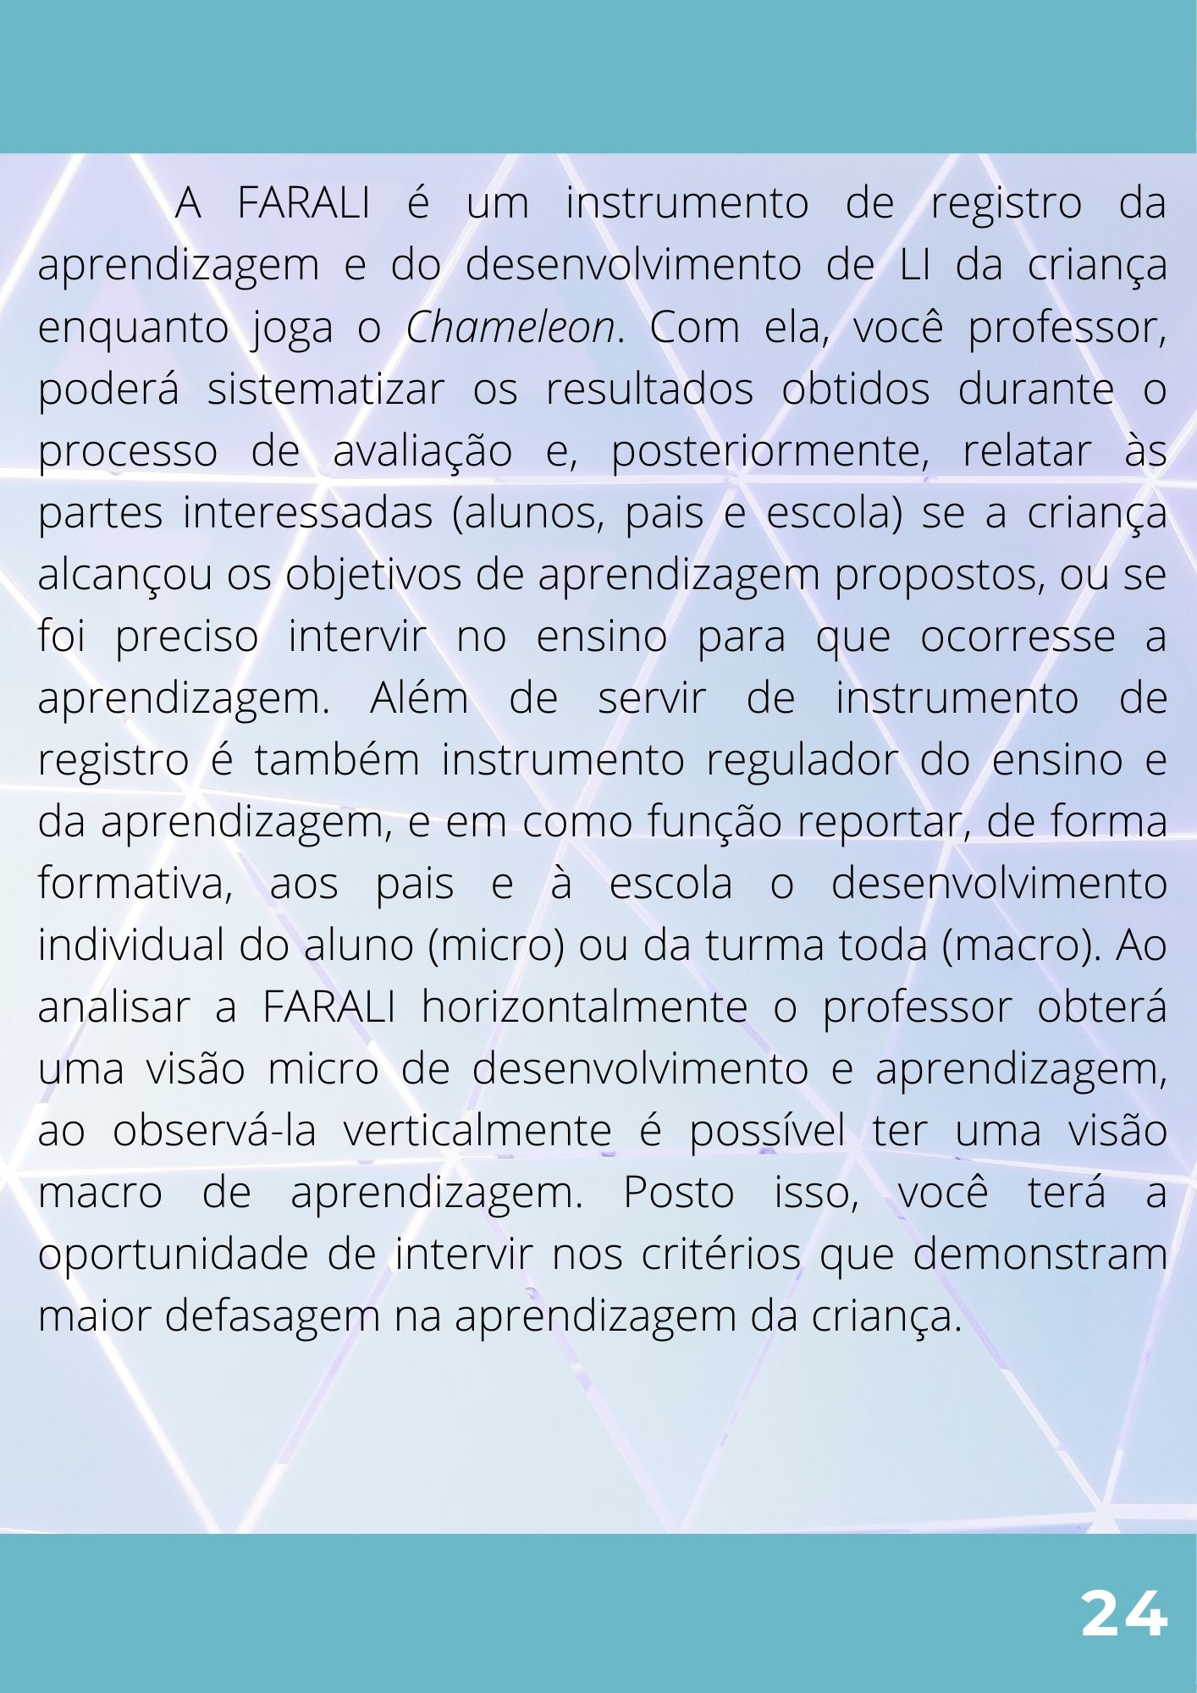 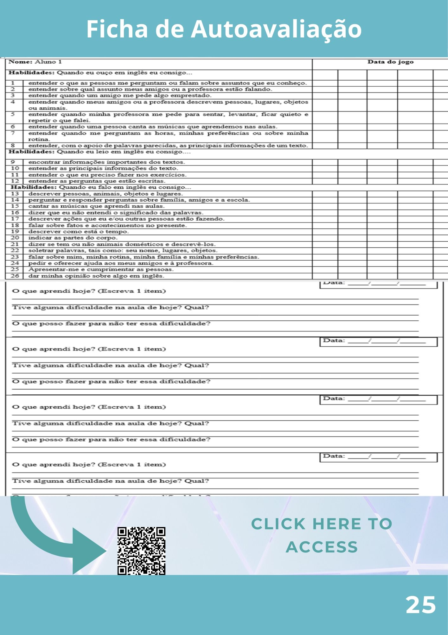 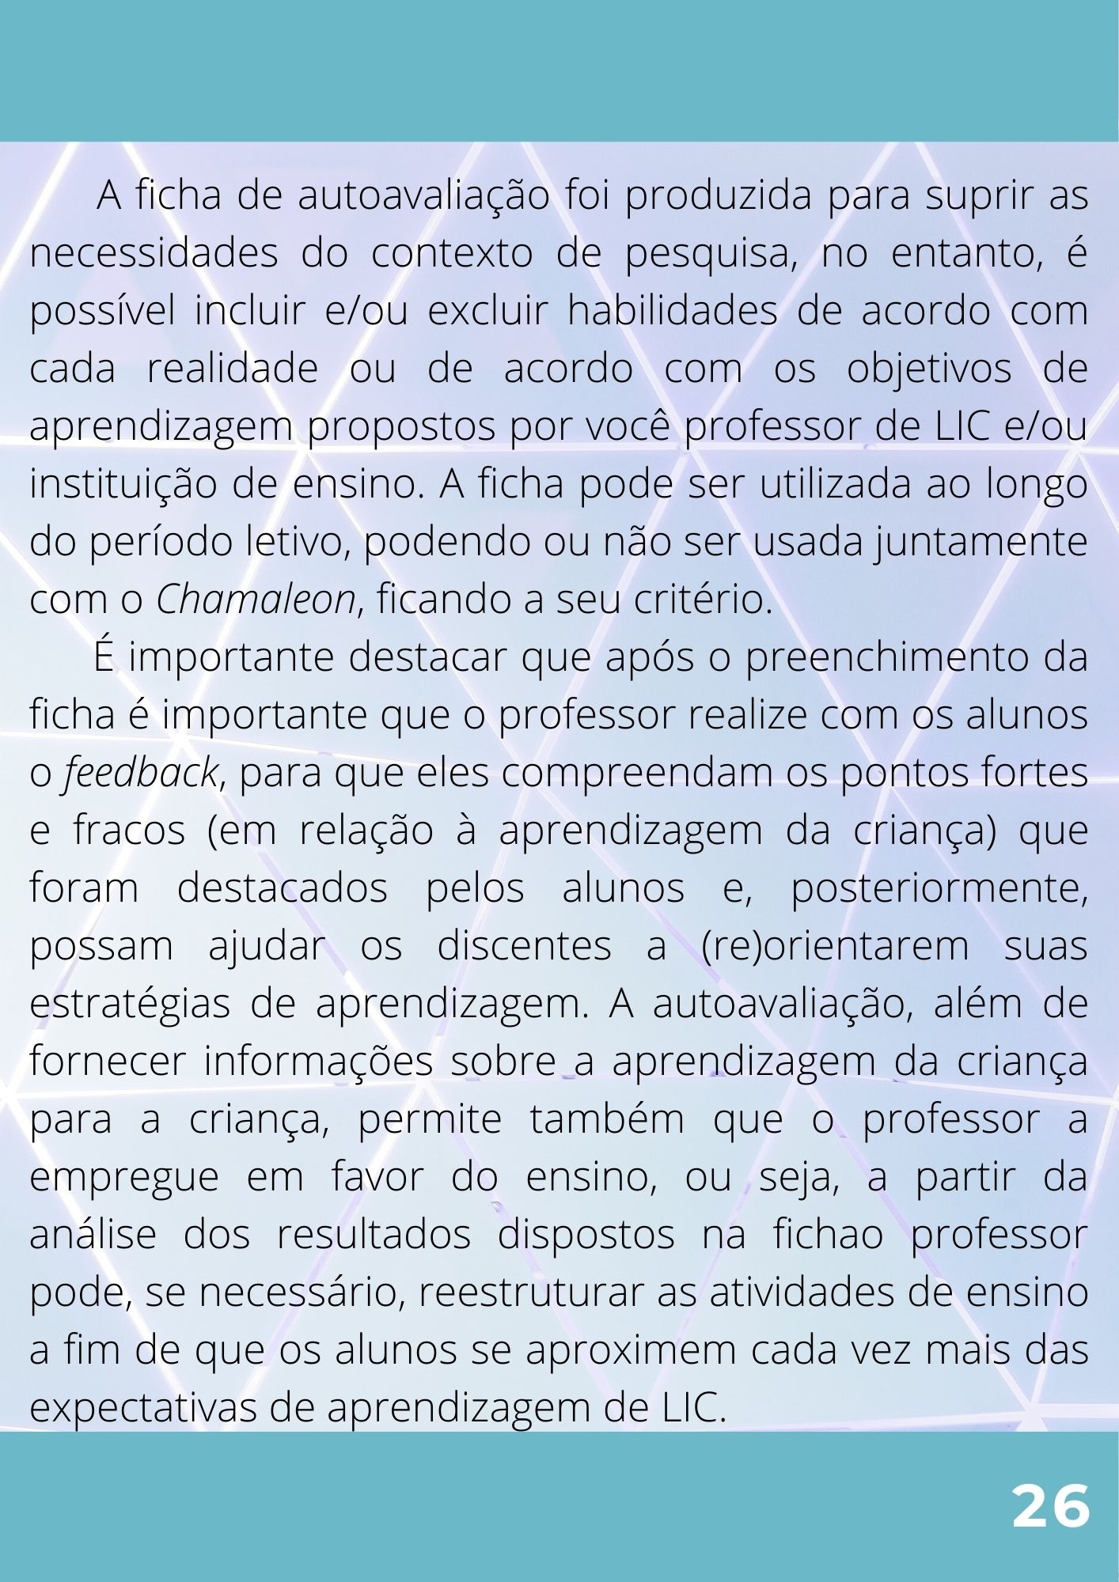 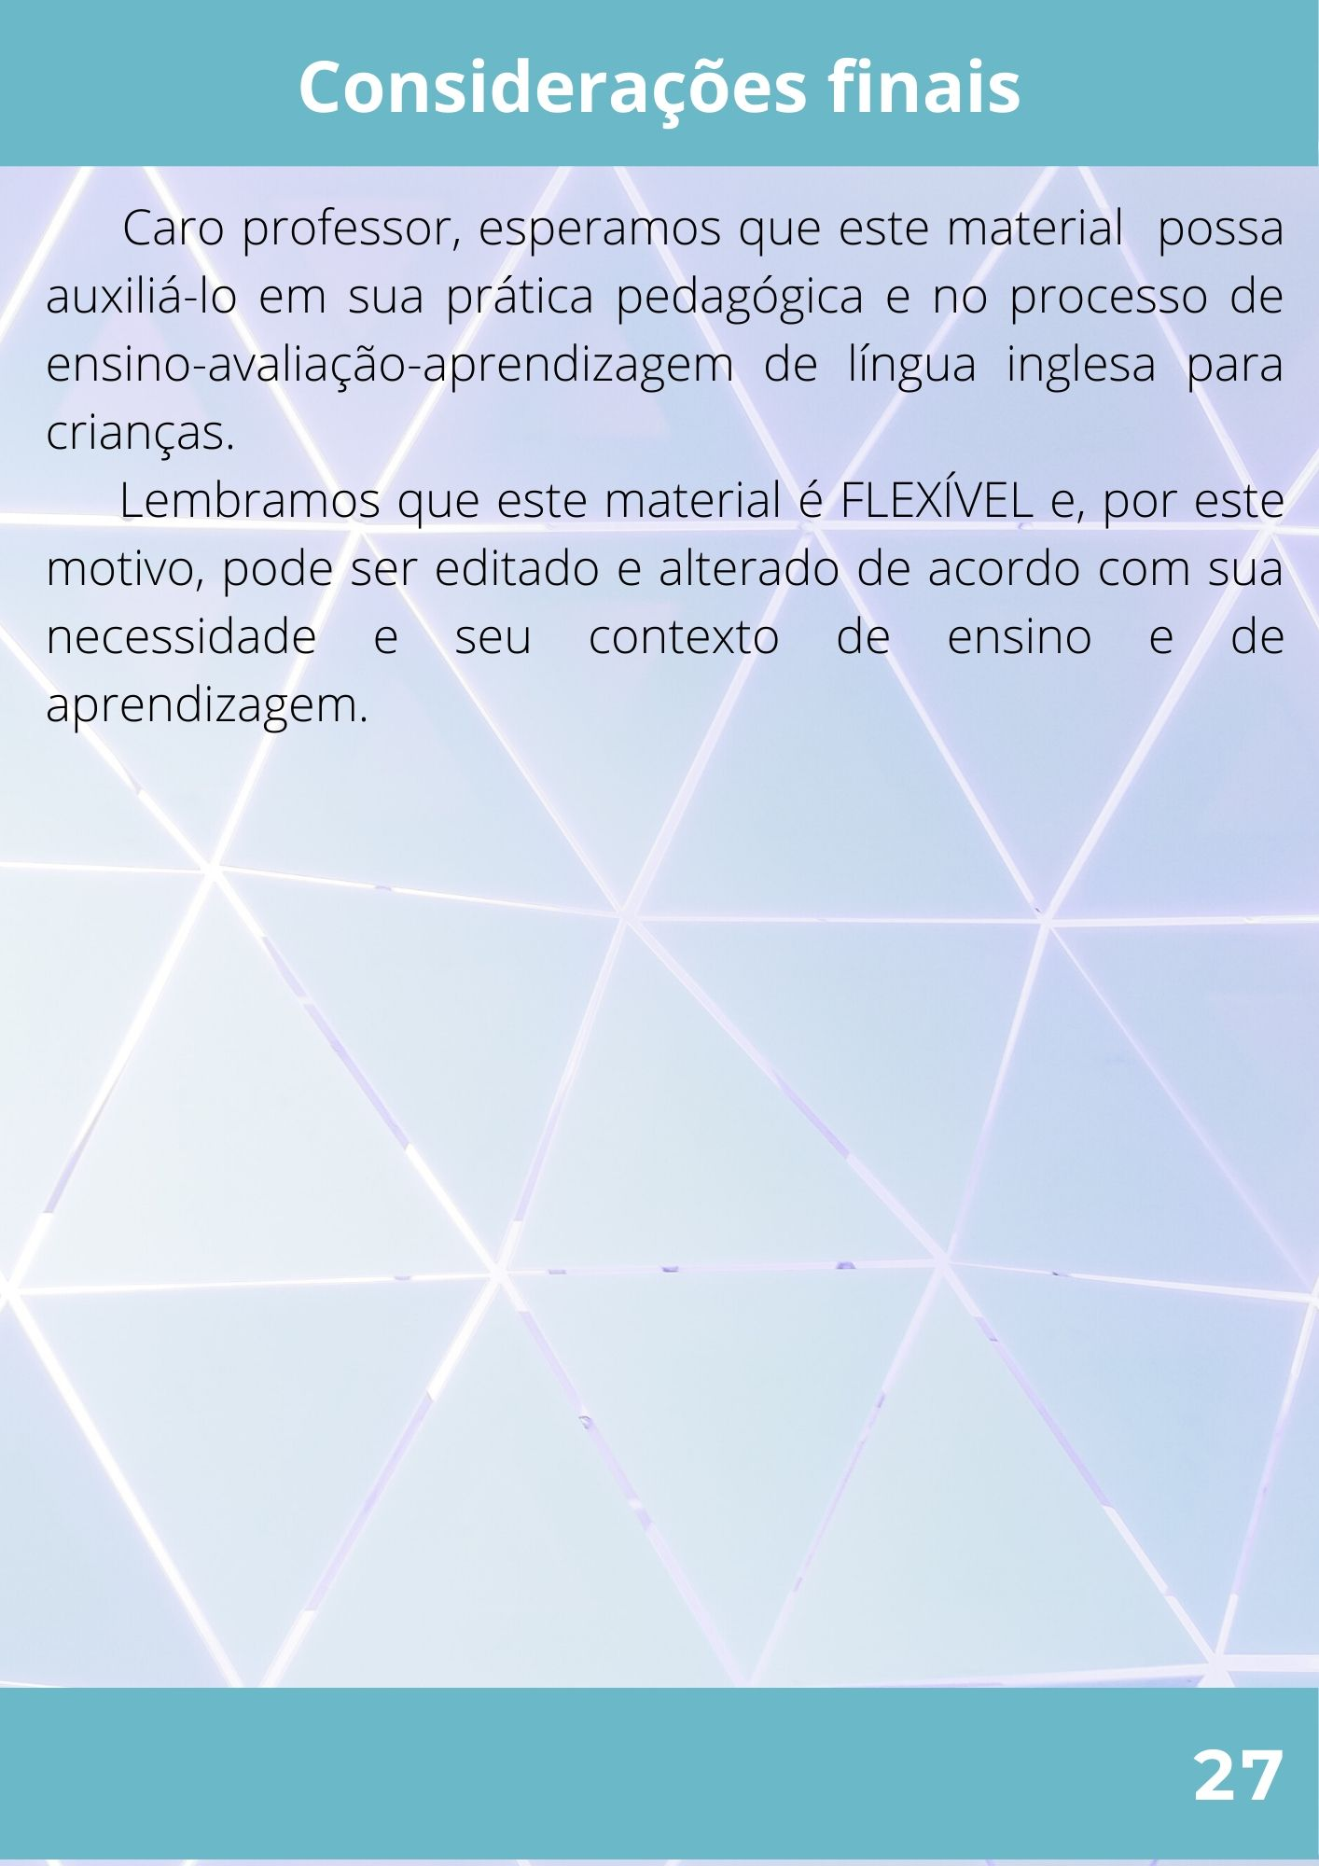 v

Neste trabalho ancoramo-nos ao conceito de avaliação para a aprendizagem, em inglês Assessment for Learning (BLACK, WILIAM, 1998; BLACK, HARRISON, LEE, MARSHALL, WILIAM, 2004), cuja função principal é subsidiar a aprendizagem e o desenvolvimento do objeto avaliado, proporcionando autonomia e corresponsabilidade da aprendizagem ao aluno. Por este motivo, todas as vezes que mencionarmos o termo utilizaremos a fonte em itálico.
Neste trabalho os termos “avaliar” e “avaliação” são considerados sinônimos.
No original: “1. In language education, assessment refers to the systemactic processo f evaluatin and measuring collected data and information on students’ language knowledge, understanding, and ability in order to improve their language learning and development. 2. Assessment is the process of measuring an individual’s performance on a given task in order to make inferences about their abilities. It can take different forms including tests, quizzes, interviews, written samples, observations, and so on” (COOMBE, 2018, p. 10) (tradução livre).
Utilizamos as seguintes bases de dados para a pesquisa: 1) Biblioteca Brasileira Digital de Teses e Dissertações (BBDTD); 2) Portal de Catálogo de Teses e Dissertações da CAPES; 3) Biblioteca Digital de Teses e Dissertações - UEL.
Este trabalho foi realizado de maneira conjunta. No entanto, utilizarei aqui a primeira pessoa do singular, para me referir à minha motivação pessoal para realizar este trabalho.
O contexto de pesquisa se dá em uma turma de 4º ano das séries iniciais do ensino fundamental.
Por acreditarmos no impacto da avaliação no ensino e na aprendizagem, nos inspiramos em Furtoso (2011) e optamos por utilizar o termo ensino-avaliação-aprendizagem no decorrer deste trabalho.
Camaleão - em língua inglesa.
Objeto avaliado refere-se ao objeto de ensino em si.
No original: “Games facilitate language learning, especially for young learners, because it provides not only relaxation, but also encourages the use of the language in a creative and communicative manner” (TONELLI; FERREIRA, 2016, p. 19) (tradução livre).
No original: “many factors such as employing rules, fostering cooperation while making learning fun” (YOLAGELDILI; ARIKAN, 2011, p. 220) (tradução livre).
No original: “It is believed that when cooperation and interaction are combined with fun, successful learning becomes more possible” (YOLAGELDILI; ARIKAN, 2011, p. 220). (tradução livre).
Neste trabalho utilizamos os termos “lúdico” e “ludicidade” como sinônimos.
Avaliação para a aprendizagem - em língua inglesa.
Celular com tecnologias avançadas, equivalente aos computadores.
Tipo de computador portátil, de tamanho pequeno com tela sensível ao toque.
Começo - em língua inglesa.
Desafio - em língua inglesa.
Eu preciso de ajuda - em língua inglesa.
Eu sei isso e posso ajudar - em língua inglesa.
Eu não sei ao certo, mas eu posso ajudar - em língua inglesa.
Eu não sei a resposta e não posso ajudar - em língua inglesa.
Prisão - em língua inglesa.
No original: In vygotskyan theory, greater importance is attached to the conversations themselves, with learning occurring through the social interaction. Sociocultural theory holds that people gain control of and reorganize their cognitive processes during mediation as knowledge is internalized during social activity (LIGHTBOWN; SPADA, 2006, p. 47) (tradução livre).
É importante salientar que tanto o tabuleiro como as cartas foram idealizados por nós e, posteriormente, solicitado a um profissional de design para desenvolver as ilustrações.
No original: Assessment for learning is any assessment for which the first priority in its design and practice is to serve the purpose of promoting students learning. It thus differs from assessment designed primarily to serve the purposes of accountability, or of ranking, or of certifying competence. An assessment activity can help learning if it provides information that teachers and their students can use as feedback in assessing themselves and one another and in modifying the teaching and learning activities in which they are engaged. Such as assessment becomes "formative assessment" when the evidence is actually used to adapt the teaching work to meet learning need (tradução livre) (BLACK et. al, 2004, p.10).
No original: the aims to ensure that learners themselves are enabled to reflect on their current performance and state of understanding and can learn to decide on and plan what they need to do next. AfL provides a platform for the learners to develop an awareness of the goals of their own learning, how close they are to achieving them and the steps that they as individuals can best take to come closer to those goals. AfL, when successfully used, promotes autonomy and self-determination in learning (RIXON, 2016, p. 26) (tradução livre).
“Feedback é a opinião do professor ou do colega sobre o desempenho escrito ou oral do aluno em um teste tradicional ou sem uma tarefa autêntica” (COOMBE, 2018, p. 21).
Disponível em: https://drive.google.com/file/d/1VEJv3ofdo7ZUMBNC17vFtbbAdc99z-YQ/view
Optamos por incluir 29 casas ao jogo pois trata-se de um contexto educacional no qual dispomos de duas aulas semanais de LI, sendo elas de 40 minutos cada. Sua aplicabilidade não seria possível com um número maior de casas tendo em vista a escassez de tempo para que ocorra o jogo.
Disponível para edição e download em: https://drive.google.com/file/d/1uqxKfu31XSLT_FvUokXV1QrbTdN9iCro/view?usp=sharing
Disponível para edição e download em: https://drive.google.com/file/d/1ryu2aMdsJCqj4t1K5KZCyvh84wkuE6xN/view?usp=sharing
Disponível para edição e download em: https://drive.google.com/file/d/1Ch9q7b2YPvFTHrOBFzerkx7tT8L0jI17/view?usp=sharing
Disponível em: https://drive.google.com/file/d/11Ib-fX4MiSkbbN8_1ClXWDSprtDYI-ig/view?usp=sharing
No original: “Students will invest effort in a task only if they believe that they can achieve something” (tradução livre) (BLACK, et. al, 2004, p. 18).
Prisão - Em língua inglesa.
Disponível em: https://drive.google.com/file/d/1Q2Fkf14k-2E_3dKK7TT5RRiV1YxLoNki/view?usp=sharing
Ótimo - em língua inglesa.
Muito bom - em língua inglesa.
Bom, mas podemos melhorar - em língua inglesa.
Disponível em: https://drive.google.com/file/d/1tDBGS6kwzLv8dp5Fr4inHnavufOUWDRv/view?usp=sharing
No original: “Collaboration between teachers and students and between students and their peers can produce a supportive environment in which students can explore their own ideas, hear alternative ideas in the language of their peers, and evaluate them” (tradução livre) (BLACK et. al. 2004, p. 19).
No original: “In assessment for learning, learners are no longer merely objects being measured; they are active participants who take actions, together with the teacher, for formative purposes” (tradução livre) (BUTLER, 2016, p. 301).
Disponível em: https://drive.google.com/file/d/12LP6qvw56U83QXHZpOcj2aR7MDXUUkdP/view?usp=sharing
Eu preciso de ajuda! - Em língua inglesa.
No original: “Self Assessment ultimately aims to help children become self-regulated and autonomous learners” (tradução livre) (BUTLER, 2016, p. 305).
Disponível em: https://drive.google.com/file/d/15w7gpX-5Thzvp_CWraeqLdWJovD8qvSK/view?usp=sharing
Eu sei a resposta e eu posso ajudar – Em língua inglesa.
Eu quase sei a resposta, mas não posso ajudar – Em língua inglesa.
Eu não sei a resposta então não posso ajudar – Em língua inglesa.
Vide seção 5.
No original: In vygotskyan theory, greater importance is attached to the conversations themselves, with learning occurring through the social interaction. Sociocultural theory holds that people gain control of and reorganize their cognitive processes during mediation as knowledge is internalized during social activity (tradução livre) (LIGHTBOWN; SPADA, 2006, p. 47).
De acordo com Bicalho, habilidades linguísticas são as “habilidades básicas que nos permitem agir socialmente no uso da língua. Ou seja, essas são as habilidades linguísticas que as pessoas desenvolvem ao se relacionarem e comunicarem umas com as outras”. Disponível em: Disponível em: <http://www.ceale.fae.ufmg.br/app/webroot/glossarioceale/verbetes/habilidades-linguisticas>. Acesso em: 30 dez. 2019.
Entendemos como habilidade a capacidade de compreender e/ou produzir enunciados orais e/ou escritos em língua inglesa.
Compreendemos como estruturas complexas o uso de respostas completas, com estruturas mais elaboradas/complexas, utilizando léxico e gramática de forma adequada ao que lhe é solicitado (ANDRADE, 2016).
Consideramos deslizes “equívocos cometidos durante a PO, os quais, ao percebê-los, o próprio aluno é capaz de fazer a autocorreção sem a mediação/interferência do professor” (ANDRADE, 2016, p. 21).
Como está o tempo hoje? - Em língua inglesa.
O tempo está ensolarado e frio hoje. - Em língua inglesa.
Está ensolarado e frio. - Em língua inglesa.
Entendemos, no entanto, que o que define a concepção de língua é o modo como o professor-avaliador utiliza a grade, o que reforça o caráter flexível da nossa proposta.
Como está o tempo hoje? – Em língua inglesa.
Ensolarado - Em língua inglesa.
No original: There are relatively few empirical investigations of self-assessment among young learners at the pre-elementary and elementar school levels. This may in part be due to the widespread notion that children are not capable of accurately self-evaluating their own performance or self-regulating their own learning (BUTLER, LEE, 2010, p. 8) (tradução livre).
No original: 1. Self-assessment: One kind of alternative assessment which is learner focused. Learners grade or assess themselves based on specific criteria or descriptors or a self-assessment questionnaire which teachers have provided. This type of assessment can bem useful for involving learners in evaluating their own strengths and weaknesses and achievement of their learning goals and objectives. 2. Self- assessment refers to the ability of language learners to assess their own performance to identify their strengths and weaknesses in the learning process. Self- assessment has been proven useful for promoting learner autonomy and is often used for formative purposes (COOMBE, 2018, p. 37) Disponível em: <https://www.britishcouncil.org/sites/default/files/a_to_z_glossary_final.pdf> Acesso em 23 nov 2019.
No original: this helps children to learn and to take responsability for their own learning (MCKAY, 2006, p. 152).
No original: Self assessment [...] is a teaching strategy as much as assessment strategy. The benefits for the children can be, amongst others, opportunities to increase their language awareness and ability to talk about language (through discussions of what makes a good performance), increased responsability for their own work and a strengthened sense of being parto f a classroom community (MCKAY, 2006, p. 166).
No original: AS for learning is a recursive process. By repeating the process, AS ultimately aims to help children become self-regulated and autonomous learners. AS should be designed in such a way that learners can understand the goal of the tasks, self-reflect on their learning in relation to the goals, monitor their process of learning, and figure out that it takes to achieve the goals.(tradução livre) (BUTLER, 2016, p. 305)
De acordo com Base Nacional Comum Curricular (BNCC), documento que norteia a educação em âmbito brasileiro desde a educação infantil até os anos finais do ensino fundamental, “As habilidades expressam as aprendizagens essenciais que devem ser asseguradas aos alunos nos diferentes contextos escolares” (grifos do autor) (BRASIL, 2017, p. 29).
No original: spoken language is the medium through which the new language is encountered, understood, practised and learnt (tradução livre) (CAMERON, 2001, p. 18).
No original: Through oral language children clarify their ideas about the world and from this base can move towards more formal expositions of their ideas in oral and written forms. Oral language is therefore the mainstay of both language learning and academic learning for young learners and a central tool in teaching and assessment in the classeroom (tradução livre) (MCKAY, 2006, p. 176).
No original: oral language, once consolidated, provides an essential foundation for literacy development, and later, for academic learning (tradução livre) (MCKAY, 2006, p. 178).
No original: is considered to be a process o f seeking relevant information, interpreting that information so that learners can reflect on their own learning, and making constructive decisions for further learning” (tradução livre) (BUTLER, 2916, p. 292).
No original: self-evaluation encourages them to know their strengths and to think of different ways to improve their learning. They can acknowledge what worked well for them and identify how they can move forward in their learning” (tradução livre) (GARDNER, 2009, p. 11).
Tratou-se de uma turma de quarto ano do ensino fundamental I, em que os alunos já estão alfabetizados, ou seja, já são capazes de ler e escrever em sua L1 e estão sendo alfabetizados em LI.
O professor regente da sala de recursos multifuncionais pode ter formação em qualquer área da licenciatura sendo necessária a especialização em educação especial.
Disponível em: http://www.educacao.pr.gov.br/arquivos/File/Nossa_Escola/Caderno_final.pdf acesso em: 06 ago. 2019.
Disponível para download em: https://www.flipsnack.com/graefbruna/chameleon-um-jogo-flex-vel-fxhiyk9cb.html

